ОСНОВНА ШКОЛА
„ВЕЉКО ДУГОШЕВИЋ“
РУМА

ИЗВЕШТАЈ О РЕАЛИЗAЦИЈИ
ГОДИШЊЕГ ПЛАНА
РАДА ШКОЛЕ

за школску 2016/2017. годину

За израду Годишњег извештаја о раду школе, полазну основу су представљали:

- Годишњи план рада школе за школску 2016/2017. годину
- Упутство Министарства просвете Републике Србије
- Закон о основама система образовања и васпитања Републике Србије
- Педагошка документација о праћењу реализације Плана рада школе, школске 2016/2017. године

- УСЛОВИ РАДА ШКОЛЕ
  - МАТЕРИЈАЛНО - ТЕХНИЧКИ УСЛОВИ РАДА

Основна школа "Вељко Дугошевић" је образовно - васпитна организација са седиштем у Руми, ул. Главна бр. 71. У матичној школи настава је организована за ученике I-VIII разреда. У састав школе улазе и подручна одељења у Вогњу и Стејановцима, у којима се одвија настава I-IV разреда.
За обављање своје делатности школа има на располагању 19 учионицa, једaн кабинет за информатику и дигиталну учионицу; фискултурну салу - према потребним стандардима, школску кухињу у склопу школске зграде, као и учионицe за продужени боравак. Ове просторије се налазе у матичној школи.

УЧИОНИЦЕ  (КАБИНЕТИ) | БРОЈ
Српски језик | 3
Математика | 2
Биологија | 2
Хемија | 1
Страни језик | 1
Географија | 1
Историја | 1
Техничко образовање | 1
Музичка култура | 1
Физика | 1
Ликовна култура | 1
Информатика | 1
Ост. уч. мешов. намене | 6
СВЕГА | 22

НАЗИВ ОБЈЕКТА | БРОЈ
Фискултурна сала | 1
Терен за одбојку | 1
Терен за рукомет | 1
Терен за кошарку | 1
Терен за фудбал | 1

У подручном одељењу у Вогњу постоје 2 учионице, наставничка канцеларија, чајна кухиња, као и кутак за предшколце.
У подручном одељењу у Стејановцима, постоје такође 2 учионице, наставничка канцеларија, чајна кухиња и кутак за предшколце.
У овој школској години су окречене 15 учионица, зборница, кухиња и ходници у матичној школи у Руми. У матичној школи у Руми у доњем ходнику замењене су подне плочице, а у кухињи су постављене Винил подне облоге и у Стејановцима у кухињи, поправљена је капија у Вогњу и офарбана. Офарбана је ограда и у Стејановцима и у Руми.
У Руми је осликанао платно око школског дворишта, избетонирана је бетонска стаза од боравка до вртића,склањање бетонских плоча у школском дворишту и формирање травњака на истом.
Уз помоћ родитеља одељења Адамовић Здравка реновиран је паркет у учионици.
Поправка електичне инсталације, и замена санитарије у матичној школи и у подручним школама, реконструкција расвете у фискултурној сали у Руми, поправка грејања у току грејне сезоне.
Уведен је безжични интернет у школи у Руми.
Набављени су реквизити за спорт за више и ниже разреде, и ситан инвентар у кухињи.
Донацијом школа је добила климу за боравак.
Учешћем у пројекту финансирања путем партиципативним буђетом школа је добила металне ормариће за све ученике.
Учешћем у пројекту Покрајнског секретеријата школа је добила новчана средства за израду техничке документације за израду пројекта за изградњу свечане сале и трпезарије.

б.КАДРОВСКИ УСЛОВИ РАДА ШКОЛЕ

ДИРЕКТОР 1
ПОМОЋНИК ДИРЕКТОРА 1
ПЕДАГОГ 1
ПСИХОЛОГ 1
БИБЛИОТЕКАР 1 СЕКРЕТАР 1
ШЕФ РАЧУНОВОДСТВА 1
ПРОФЕСОР ПРЕДМЕТНЕ НАСТАВЕ 28
НАСТАВНИК ПРЕДМЕТНЕ НАСТАВЕ 2
ПРОФЕСОР РАЗРЕДНЕ НАСТАВЕ 14
НАСТАВНИК РАЗРЕДНЕ НАСТАВЕ 6
ВЕРОУЧИТЕЉ 3
АДМИНИСТРАТИВНО-ФИНАНСИЈСКИ РАДНИК 1
ЛОЖАЧ 1
КУВАРИЦА-СЕРВИРКА 2
ДОМАР- ЛОЖАЧ - МАЈСТОР 1
РАДНИЦИ НА ОДРЖАВАЊУ ЧИСТОЋЕ 10

___________________________________________________________________________
УКУПНО: 75

2. ОРГАНИЗАЦИЈА РАДА

2.1. Општа организација рада у школи

Настава и други облици образовно-васпитног рада у школи у потпуности су реализовани
по Правилнику о календару образовно-васпитног рада основне школе за школску
2016/2017. годину.
Прво полугодиште почело је у четвртак, 1. септембра 2016. године, а завршаило се у
петак, 23. децембра 2016. године.
Друго полугодиште почело је у понедељак, 16. јануара 2017. године.
Друго полугодиште завршаило се у уторак, 30. маја 2017. године за ученике осмог разреда,
односно у уторак, 13. јуна 2017. године за ученике од првог до седмог разреда. Образовно-васпитни рад за ученике од првог до седмог разреда, остварује се у 36 петодневних наставних седмица, односно 180 наставних дана.
Образовно-васпитни рад за ученике осмог разрeда остварује се у 34 петодневне наставне седмице, односно 170 наставних дана.
У току школске 2016/2017. године ученици су имали зимски, пролећни и летњи распуст.
Зимски распуст почео јеу понедељак 26. децембра 2016. године, а завршио се петак, 13.
јануара 2017. године.
Пролећни распуст почиње у четвртак, 13. априла 2017. године, а завршава се у понедељак, 17. априла 2017. године.
За ученике од првог до седмог разреда, летњи распуст почиње у среду, 14. јуна 2017, а завршава се у четвртак, 31. августа 2017. године. За ученике осмог разреда летњи распуст почиње по завршетку завршног испита, а завршава се у четвртак, 31. августа 2017. године.

2.2. Организација наставе

План и програм је реализован у оквиру 180 наставних дана.
Школски и државни празници су обележавани у нерадне дане, према Годишњем календару рада прописаном од Министарства просвете Републике Србије.
Реализована је изборна настава грађанског васпитања и верске наставе за ученике свих разреда. Такође је реализована изборна настава за предмете Чувари природе , Од играчке до рачунара и Народна традиција. За ученике од петог до осмог разреда реализована је настава немачког и руског језика као другог страног језика и изборни предмети: Информатика, Изабрани спорт (кошарка, одбојка и фудбал) и домаћинство.
Општу организацију рада школе и њено спровођење поставља и надгледа директор школе. Поједини организациони послови одвијају се преко помоћника директора, стручне педагошко-психолошке службе, руководиоца одељењских, разредних и стручних већа.

2.3.Бројно стање ученика на крају школске године

Школу је похађало 347 ученика нижих, 367 ученика виших разреда, што је укупно 714 ученика (табеларни преглед је на следећој страни).
Настава се изводила у две смене. Време рада смена: преподневна од 8:00 до 13:15 , а поподневна од 13:30 до 18:05 за ученике од 1. до 4. разреда, а за ученике од 5. до 8.разреда поподневна смена почиње од 13:00 до 18:05. Имали смо 18 одељења нижих и 15 одељења виших разреда.

БРОЈНО СТАЊЕ УЧЕНИКА ПО ОДЕЉЕЊИМА
ЗА ШКОЛСКУ 2016/2017. год.

РАЗРЕД | ОДЕЉЕЊЕ | БРОЈ УЧЕНИКА | РАЗРЕД | ОДЕЉЕЊЕ | БРОЈ УЧЕНИКА
I | 1 | 25 | V | 1 |  | 27
I | 2 | 26 | V | 2 | 24
I | 3 | 30 | V | 3 | 25
I | 4 | 10 | V | 4 | 17
I | 5 | 6 | V | 4
укупно | 1-5, 3-5** | 97 | укупно | 4 | 93
II | 1 | 19 | VI
II | 2 | 20 | VI
II | 3 | 19 | VI | 1 | 25
II | 4 | 7 | VI | 2 | 30
II | 5 | 3 | VI | 3 | 29
 |  |  |  | 4 | 15
укупно | 5 | 68 | укупно | 4 | 99
III | 1 | 21 | VII
III | 2 | 21 | VII | 1 | 27
III | 3 | 27 | VII | 2 | 29
III | 4 | 5 | VII | 3 | 30
III | 5 | 8 | VII
укупно | 2-5, 4-5** | 82 | укупно | 3 | 86
IV | 1 | 33 | VIII
IV | 2 | 26 | VIII | 1 | 23
IV | 3 | 25 | VIII | 2 | 21
IV | 4 | 13 | VIII | 3 | 23
IV | 5 | 6 | VIII | 4 | 22
укупно | 5 | 100 | укупно | 4 | 89
укупно нижих | 18 | 347 | укупно виших | 15 | 367
УКУПНО У ШКОЛИ |  |  |  | 33 | 714

*Напомена: одељења I5 и III5 су комбинација, као и одељења II5 и IV5

3.
3. СТРУЧНИ И РУКОВОДЕЋИ ОРГАНИ ШКОЛЕ
ИЗВЕШТАЈ О РАДУ НАСТАВНИЧКОГ ВЕЋА

Наставничко веће је највиши стручни орган школе. У протеклој школској години одржано је 10 седница. Наставничког већа, на којима су се разматрали и решавали текући проблеми у васпитно – образовном раду школе.

На првој седници Наставничког већа, одржаној дана 15.09.2016. разматрана је организација рада пред почетак нове школске године која обухвата следеће активности:
- Разматрање и усвајање Извештаја о остваривању Годишњег плана рада школе за школску 2015/2016. годину
- Разматрање и усвајање Годишњег плана рада школе за школску 2016/2017. годину
- Разматрање и усвајање Извештаја стручног усавршавања за школску 2015/2016. годину
- Разматрање и усвајање Плана стручног усавршавања за школску 2016/2017. годину
- Разматрање и усвајање Извештаја самовредновања за школску 2015/16 и Плана самовредновања за школску 2016/2017. годину
- Текућа питања

На седници Наставничког већа одржаној 10.11.2016.године разматран је следећи дневни ред:
- Анализа успеха ученика на крају првог класификационог периода
- Ослобођени наставе физичког васпитања
- Васпитно - дисциплинске мере
- Текућа питања

На трећој седници Наставничкој већа, одржаној 29.11.2016.године, разматран је следећи дневни ред:
- Васпитно-дисциплинске мере за ученике 7/2 одељења
- Текућа питања

Наредна седница одржана је дана 27.12.2016.године, са следећим дневним редом:
- Резултати у образовно-васпитном раду:
- позитиван успех,
- негативан успех;
- Васпитно - дисциплинске мере,
- Реализација наставног плана и програма
- Ослобођени наставе физичког васпитања
- Предлог ученика за носиоца Светосавске повеље
- Извештај о раду школских Тимова
- Извештај директора школе
- Текућа питања

На петој седници одржаној 09.03.2017.године разматран је следећи дневни ред:
- Васпитно-дисциплинске мере
- Педагошка документација
- Угледни часови и стручно усавршавање
- Избор представника Наставничког већа за Школски одбор
- Текућа питања - Стручно упутство за примену образовног пакета за учење о теми сексуалног насиља у образовно-васпитним установама
На следећој седници Наставничког већа одржаној 04.04.2017.године, разматран је следећи дневни ред:
- Анализа успеха ученика на крају трећег класификационог периода
- Васпитно-дисциплинске мере
- Резултати анкете: „Безбедност ученика у школи“
- Реализација планова рада свих Тимова и Стручних актива
- Организација пробног заавршног испита
- Текућа питања
29.05.2017. године одржана је седница са следећим дневним редом:
- Успех ученика 8.разреда на крају другог полугодишта
- Васпитно-дисциплинске мере
- Доношење одлуке о додели Вукових диплома и Посебних диплома
- Предлог кандидата за Ученика генерације
- Текућа питања
Дана, 23.06.2017. године одржана је седница са следећим дневним редом:
- Успех ученика од 1.- 7. разреда на крају II полугодишта,
- Владање ученика и васпитно-дисциплинске мере
- Извештај директора о стручном усавршавању
- Извештај о реализацији екскурзија ученика и предлог релација за наредну школску годину
- Анализа резултата завршног испита
- Сагласност Наставничког већа за наставак рада продуженог боравка
- Текућа питања
Дана 21.08.2017. je одржана је седница Наставничког већа на којој је директор школе информисала Наставничко веће о распореду припремне наставе и полагања за разредни и поправне испите и текућа питања и обавештења.
Завршна седница у овој школској години одржана је 31..08.2017. године са следећим дневним редом:
- Резултати ученика на поправнoм испитu у августовском испитном року
- Успех ученика 1.- 8. разреда на крају школске 2016/2017. године
- Подела предмета, одељењских старешинстава, задужења за рад у школским тимовима, секцијама и ученичким организацијама за школску 2017/18. годину
- Текућа питања

ОСТАЛИ СТРУЧНИ ОРГАНИ ШКОЛЕ

ИЗВЕШТАЈ О РАДУ СТРУЧНИХ АКТИВА

Стручни активи су радили по утврђеном плану и програму рада. У ГПРШ-е именовани су носиоци активности из појединих предмета и председници појединих стручних актива.

ИЗВЕШТАЈ О РАДУ СТРУЧНИХ АКТИВА РАЗРЕДНЕ НАСТАВЕ

Извештај о раду актива учитеља првог разреда за школску 2016/2017. год.

Актив учитеља IV разреда чине учитељи:
- I₁ Весна Субашић
- I₂ Гордана Жунић
- I₃ Јовица Панић
- I₄ Снежана Продановић
- I₅ Весна Петровић
Одржани су следећи састанци:
1. састанак: 19.08.2016.
-Дневни ред-
- број присутних колега,
- договор о раду и изради глобалног плана,
- израда месечних планова,
- разговор о распореду часова редовне и међусмене,
- разговор о фонду часова.
Ток састанка:
-Присуствовале све колеге . Предложени дневни ред је прихваћен, о свакој тачки дневног реда се дискутовало. Договорен је термин следећег састанка.
2.састанак: 31.08.2016.
-Дневни ред-
- договор о преузимању учионица
- сређивање ормана и учионица
- проба приредбе за пријем правака
- разговор о предавачима енглеског језика и веронауке
- разговор о распореду коришћења сале у међусмени
Ток састнка:
-Постигнут је договор око распореда учионица и дат је рок за другу тачку дневног реда.Приредбу поводом пријема првака реализоваће ученици сад већ V разреда и чланови рецитаторске секције. Закњучено је да ће првим разредима енглески језик предавати наставница Маја Тркуља а веронауку вероучитељ Симић.Колеге из Вогња и Стејановаца припремају програм за пријем првака.

3. састанак: 23.09.2016.
-Дневни ред-
- договор о активностима у току Дечије недеље и учешћу првака у свим активностима
- разговор о предавању ,, Учешће деце у саобраћају“ у сарадњи са Црвеним крстом и СУП-ом Рума, реализација током октобра
- планирање у октобру месецу: излет, обилазак пријаце и Интернет парка
- током октобра месеца током Дечије недеље. Програм Дечије недеље: 3.10.2016.-Дечије права конвенција; кутија за доброту; 04.10.2016.-пријем првака у градску библиотеку, предства Црвенкапа;05.10.2016. пријем првка у Дечији свез, приредба припремљена од стране рецитаторске секције бивших четвртих разреда, организована игранка ученика од I-IV рареда у сали за физичко;06.10.2016.-дечији вашар; 7.10.2016.-Планетаријум постављен у сали з физичко.Планетаријуму ће присуствовати ученици од I-VIII разреда. организоване су истог дана и уличне трке за ученике I разреда од 16:50 до 17:10.
4. састанак: 01.11.2016.
-Дневни ред-
- посета музеју
- позоришна представа
Ток састанка:
-Посета музеју са поставком и темом ,, Моји салаши“ је планирана 07.11.2016.. Позоришна представа ,, Коњски зубић у нашега цара“ 17.11.2017. Учеснике благовремено обавестити о овим активностима.
5. састанак: 05.12.2016.
-Дневни ред-
- попуњавање дневника и књижица
- посета биоскопу
- план датума допунске наставе
- подела ђачких књижица

Ток састанка:
-Дана 19.12.2016. планирана је посета биоскопу ради гледања филма ,,Храбри војник Тренк“. Подела књижица планира се 28.12.2016.Допунска настава ће се организовати од 26.12-30.12.
6. састанак: 20.01.2017.
-Дневни ред-
- приредба поводом школске славе ,,Свети Сава“
- систематки преглед ученика I разреда
Ток састанка:
-Сваки учитељ је добио своје задужење поводом Светосавске приредбе.Систематки прегледи I разреда почињу 07.02.2017. и организује се по утврђеном распореду ,,Дом здравља Рума“ и тог дана ученици немају наставу.Подетити ученике да благовремено донесу своје здравствене књижице.

7. састанак:03.03.2017.
-Дневни ред-
- разговор о ексурзији и плаћању рата

- предлог термина за ексурзију
- излет у априлу
Ток састанка:
-Ексурзија I разреда планирана је за крај маја, обавестити родитеље о екскурзији, цени од 1960,00 и начину плаћања у четири рате, прикупити бројно стање заинтересоване деце. Излет планиран у априлу до локалног излетишта ,,Борковац“ .
8. састанак: 20.03.2017.
-Дневни ред-
- анализа успеха ученика
- разговор о предстојећем такмичењу
- зимски сусрети учитеља
Ток састанка:
-Рзговор о успеху ученика и напредак од почетка школске године до марта месеца.Разговор о предстојећем такмичењу рецитатора и ангажовању ученика. Дат је предлог да би требало посетити ,,Зимске сустрете учитеља“ који ће бити одржани 26.03.2017. у Сремској Митровици.
9. састанак:28.04.2017.
-Дневни ред-
- презентација уџбеника на предлог библиотекара Данијеле Гуге
- пролећни крос
- дан школе
Ток састанка:
-Прихваћена презентација књиге ,, Граматика и књижевност“ Дарка Главаша у активима од I-IV разреда.Пролећни крос ће се одржати 12.05.2017.За дан школе биће одржана приредба у КЦ са почетком у 19ч.
10 састанак: 15.05.2017.
-Дневни ред-
- такмичење првих разреда на ,,Малим олимпијским играма-забавни полигон“
- ексурзија
Ток састнка:
-Такмичење је прихваћено од стране колега, ангажовати по пет ученика из сваког разреда одредити тачан датум и време припрема.Такмичење ће бити организовано од стране Владе РС, Министарсв спорта , науке, технике и технолошког развоја.Ексурзија ће бити изведена 23.05.2017. на релацији Рума-Хопово-кућа З.Ј. Јовановића у Ср. Каменици-музеј на Петроварадинској тврђави-Андревље-игре на спортским теренима-Рума. Полазак је у 8ч а повратак у 17ч.

Извештај о раду актива учитеља другог разреда за школску 2015/2016. год.

Актив другог разреда чине одељења:
II₁ – Богданка Јанић
II ₂ – Здравко Адамовић
II ₃ – Миодраг Ракановић
II ₄ – Бранка Малетић
II ₅ – Даринка Жеравић

Одржано је 8 састанака.
Теме :
- Договор о раду, избор уџбеника, распоред часова, израда месечних планова
- Договор о организовању и активностима Дечије недеље
- Анализа успеха у првом класификационом периоду, реализација плана и програма
- Анализа успеха у првом полугодишту, реализација плана и програма
- Припреме за прославу школске славе
- Избор издавачке куће за наредну школску годину, Анализа досадашњих резултата, Екскурзија и рекреативна настава
- Договор о реализацији екскурзије и рекреативне наставе, реализација плана и програма
- Анализа успеха одељења и договор о излету
Председник актива
Миодраг Ракановић

Извештај о раду актива учитеља трећег разреда за школску 2016/2017. год.

Актив трећег разреда чине учитељи: 3-1 Весна Лалошевић,3-2 Боса Винчић,3-3 Мирослава Милић Гогић,3-4 Љиља Микулек и 3-5 Весна Петровић Видрих

У току школске године одржана су десет састанка стручног атива.Теме о којима смо разговарали:
1.Месечни планови
2.Бесплатни уџбеници
3.Планови за рад секција
4.Планови за израду ЧОСа
5.Анализа успеха на првом квалификационом периоду
6.Промена распореда часова
7.Анализа успеха на првом полугодишту
8.Општинско такмичење из математике
9.Договор око уџбеника за четврти разред
10.Рекреативна настава и екскурзија ученика 3.разреда
11.Извештај са рекреативне наставе и екскурзије
12.Извештај са Малих олимпијских игара
13.Анализа постигнутих резултата на крају школске године

Извештај о раду актива учитеља четвртог разреда за школску 2016/2017.год.

Актив четвртог разреда чине одељења:
IV/1- Весна Грбић
IV₂- Јасминка Димић
IV₃- Светлана Лукић
IV₄- Снежена Гак
IV₅- Даринка Жеравић

Одржани су следећи састанци:

САСТАНАК АКТИВА IVРАЗРЕДА
14.09.2016.
Дневни ред:
- Договор о раду на маркетингу школе
- Начин реализације маркетинга

Састанку присуствовали:
Јасмина Димић,
Светлана Лукић,
Снежана Гак,
Весна Грбић,
Сузана Геци – наставница ликовног и
Данијела Гуга – библиотекар.

Разговарали смо о јачању маркетинга школе уз ангажовање наставника физичке културе.
Реализација би се остваривала уз већу сарадњу са вртићима, одржавањем родитељских састанака, израдом рекламног материјала школе.
Весна Грбић

САСТАНАК АКТИВА IV РАЗРЕДА

27.09.2016.
Дневни ред:
- Посета предшколске групе из вртића
- Укључивање предшколаца у Дечију недељу

Састанку присуствовали:
Јелена Драгељевић – психолог,
Милица Буловић - педагог
Јасмина Димић,
Светлана Лукић и
Весна Грбић.

- Предшколска група из вртића „Коцкица“ посетиће нашу школу 3.10.2016. године у 9⁰⁰. Доћи ће шездесет дечака и девојчица.
Поделићемо их у три групе по двадесеторо деце. Једна група ће бити у фискултурној сали са учитељицом Јасминком Димић. Друга група ће бити на теренима у школском дворишту са

учитељицом Светланом Лукић, а трећа група ће бити примљена у учионици са учитељицом Весном Грбић.
Приликом посете биће сваком детету уручен скроман поклон који ће израдити ученици IV разреда наше школе.
- У четвртак, 6.10.2016. године долази нам још деце из вртића који ће се укључити у дечији вашар. Ове активности су саставни део дечије недеље. И овој групи предшколаца ће бити уручени скромни поклони.
Весна Грбић

САСТАНАК АКТИВА IV РАЗРЕДА
1.10.2016.
Дечија недеља –
План активности:
4.10.2016. године - Конвенција о дечјим правима
5.10.2016. године - Цртамо, сликамо
6.10.2016. године – Дан за музику и игру
7.10.2016. године – Дечји вашар
8.10.2016. године – Планетаријум

Поред ових активности предвиђени су и спортски сусрети, међуразредна такмичења …
Светлана Лукић

САСТАНАК АКТИВА IV РАЗРЕДА
6.11.2016.
Дневни ред:
- Резултати образовно -васпитног рада
- Разно
Сумирали смо резултате образовно-васпитног рада у протеклом периоду. Потешкоће у савладавању градива се јављају у сваком одељењу, али план и програм је реализован.
Светлана Лукић

САСТАНАК АКТИВА IV РАЗРЕДА
23.12.2016.
Дневни ред:
- Резултати образовно -васпитног рада
- Разно

Евидентирани су резултати образовно-васпитног рада и закључено је да је план и програм реализован уз мање корекције и доста допунске наставе и индивидуализовани приступ настави.
Светлана Лукић

САСТАНАК АКТИВА IV РАЗРЕДА
24.1.2017.
Дневни ред:
- Такмичење из математике
- Разно

Договорено је да се интензивира припрема за предстојеће такмичење из математике. Размењени су задаци и припремљени за наредни период.
Размењена су искуства везана за обраду наставних садржаја у претходном периоду. Опште је мишљење да ће се због епидемије грипа много тога надокнађивати кроз часове допунске наставе.

Светлана Лукић

САСТАНАК АКТИВА IV РАЗРЕДА
14.3.2017.
Дневни ред:
- Анализа Школског такмичење из математике
- Анализа Општинског такмичење из математике

Школско такмичење из математике је одржано 19.1.2017. године.
На општинско су се пласирали: Ристић Милена, Саграџија Јана (IV1), Манчић Петар,Спасојевић Ања, Томић Невена (IV2), Алексић Алексеј, Илкић Ива и Манчић Ена (IV3).
На окружно такмичење су се пласирали Илкић Ива (треће место) и Ристић Милена и Толић Невена (пласмани).
Ове године није било времена за припрему за такмичење јер календар такмичења није прилагођен календару АПВ.
Поред тога (крај новембра и децембра) је било доста изостанака због епидемије грипе тако да није било континуитета у раду.
Размењени су материјали за наредни период.
Светлана Лукић

САСТАНАК АКТИВА IV РАЗРЕДА
30.3.2017.
Дневни ред:
- Извештај о раду у претходном кварталу
- Такмичења
- Стручна усавршавања
- Разно

Актив IV разреда је у претходном периоду сарађивао на припреми активности и планирању. Анализирани су резултати рада и евидентирани најчешћи проблеми у савладавању градива.
Одржана су такмичења рецитатора и такмичење из математике „Кенгур без граница“.
Актив четвртих разреда ће ићи на Зимске сусрете учитеља и присуствовати радионицама по избору.
Екскурзија се одржава 10.4.2017. године а рекреативна настава 20.4.2017. године. Ученици IV3 и IV5 не иду.
Светлана Лукић

САСТАНАК АКТИВА IV РАЗРЕДА
19.6.2017.
Дневни ред:
- Припрема података за Oдељенско веће
- Разно

Припремљени су извештаји о реализацији Плана програма за ову годину, као и извештаји о реализацији екскурзије и рекреативне наставе.
Разговарали смо и о приредби за прваке и подели задужења за први дан школе.
Светлана Лукић

ИЗВЕШТАЈ О РАДУ СТРУЧНИХ АКТИВА ПРЕДМЕТНЕ НАСТАВЕ

Извештај о раду стручног актива српског језика

Актив наставника Српског језика – ИЗВЕШТАЈ за 2016/2017. шк.год.
Актив наставника Српског језика чине:
-Ивана Усорац, председница,
-Слађана Ралић,члан,
-Снежана Ракановић,члан,
-Јасмина Шеровић( замена за Кристину Мишановић),члан,
-Нађа Стевић(замена за Јасмину Шеровић),члан,
-Сузана Јовановић(замена за Нађу Стевић),члан.
Први састанак-31.08.2016 –Договор о раду,наставни планови,набавка потрошног материјала,припрема за иницијални тест,формирање секција,план рада допунске и додатне секције,ажурирање профила наставника.
Други састанак-Припрема и израда Иницијалног теста-14.09.2016. за 6.разред, а 16.09.2017 за 8.разред.
Трећи састанак-05.10.2016-литерарни конкурс-одабир радова за „Дечју недељу“.
Четврти састанак-03.11.2016.Одабир лектира за школску библиотеку од 5-8. разреда,уз сарадњу школске библиотекарке Данијеле Гуга.
Пети састанак-06.12.2016.Присуство наставника Актива Педагошком колегијуму-договор о корелацији наставе физичког васпитања и осталих предмета.Израда питања из Српског језика.
Шести састанак-08.02.2017- Школско такмичење Књижевна олипмијада.
Седмисастанак-17.02.2017- Школско такмичење из Српског језика и језичке културе.
Осми састанак-17.03.2017- Припреме за Општинско такмичење из Српског језика и језичке културе.
Девети састанак-18.03.2017- Организација Општинског такмичења из Српског језика и језичке културе.
Десети састанак-08.04.2017- Припреме за Окружно такмичење из Српског језика и језичке културе.
Једанаести састанак-09.04.2017-Организација Окружног такмичења из Српског језика и језичке културе.
Дванаести састанак-17.04.2017-Одабир издавача и набавка књига за више разреде. За Српски језик,одабрани су комплети издавача“Клет“ из Београда.

Тринаести састанак- 08.05.2017-Договор о реализализацији приредбе поводом Дана школе.
Четрнаести састанак-06.06.2017-Присусвто Педагоском колегијуму-обавезе по ИОП-у.
Петнаести састанак-13.06.2017-Планирање потрошног материјала за нову школску годину.

Извештај о раду актива математичара

Актив наставника математике ове школске године су чинили: Илија Хојт; Драган Вуковић и Милена Божић (председник).
До краја II полугодишта ове школске године Актив наставника математике одржао је 17 састанака.
СЕПТЕМБАР:
I; II и III састанак – договор око одржавања иницијалног тестирања (6. и 8. разред добили тестове, остале разреде сами правили), дежурају наставници који не предају математику, прегледају Драган Вуковић и Илија Хојт, Милена Божић уноси податке у добијени образац, штампа и качи резултате теста. Анализа постигнутих резултата на тестирању, свако је детаљно са ученицима анализирао своје резултате. На ова три састанка, такође, договарали смо се о промоцији „Математичког листа“ и објединили коначан број листова, као и наручивање и уплата прве рате.
ОКТОБАР:
IV састанак – подела задужења око школског сајта и договор о комуникацији са наставницом Маријом Ратковић која уређује сајт. Илија Хојт задужен за занимљивости и остало за почетак секције математика а такмичења и новости - касније смо се сви укључили.
ДЕЦЕМБАР:
V и VI састанак – наставник физичког васпитања Милан Смиљанић осмислио такмичење на својим часовима које је захтевало корелацију са многим предметима па и са математиком. Био је инспирисан семинаром НТЦ учење, који нам је свима био свеж у сећању. Илија Хојт смислио највише занимљивих питања и предао поменутом наставнику. Договор око Школског такмичења, јер наш распуст и Републике Србије се опет не поклапају те ћемо имати такмичење врло брзо по повратку са распуста, по календару који прави Министарство просвете. Направили спискове, распореде седења а задатке узимамо поново од ДМС.
ЈАНУАР:
VII и VIII састанак – активности везане за Школско такмичење смо спроводили сви, копирање и умножавање задатака, распореди седења одштампани и стављени на Огласну таблу, обезбеђена дежурства, прегледање, договор око висине бодова за пролаз на Општинско такмичење, штампање резултата и обавештавање ученика о пласману тј. о постигнутим резултатима. Школско такмичење је одржано 19.1.2017. Договор око такмичења „Кенгур без граница“, Илија Хојт ће урадити информатички део посла око регистрације школе и пријављивања ученика, ове године смо масовније учествовали на овом такмичењу. Сви скупљамо паре за своје ученике – котизација и правимо спискове ученика који ће се такмичити.
ФЕБРУАР:
IX састанак – анализирали резултате са Општинског такмичења организовали се за даље припреме са ученицима који су се пласирали на Окружно такмичење. Општинско такмичење је одржано 25.2.2017. у ОШ „Душан Јерковић“ у Руми.
МАРТ:
X, XI, XII и XIII састанак – добили смо дипломе са Општинског и коначно сигуран број бодова за пласман на више такмичење, сви идемо и водимо свако своје ученике. Договорили се око такмичења „Кенгур“ оно се одржало 16.3.2017. са почетком у 10 часова. Илија Хојт разврстава резултате и преузима слање тестова поштом. Окружно такмичење одржано 25.3.2017. у Старој

Пазови у ОШ „Бошко Палковљевић Пинки“. Прелиминарни резултати „Кенгур-а“ објављени на сајту ДМС, погледали и обавестили ученике.
АПРИЛ:
XIV и XV састанак – сумирање резултата Окружног такмичења – имамо пролаз на републичко Страхинја Вукановић 7/1, коначни резултати „Кенгур без...“ припреме за предстојеће пробно тестирање ученика осмих разреда. Сви узели учешће и спровели све активности. Договорили се за екипу која ће школу представљати на математичком турниру основних школа које организује математичко друштво Архимедес. Почели са припремном наставом за ученике осмих разреда.
МАЈ:
XVI састанак – резултати Републичког такмичења које је одржано 29.4.2017. на Новом Београду у ОШ „20 октобар“. Договор око обавештавања ученика 1. разреда Страхиње Бојановића који се пласирао (тако што је освојио златну медаљу) на Завршно такмичење „Кенгур без граница“ које ће се одржати у Београду и где је он поново освојио златну медаљу. Сабирање утисака са математичког турнира одржаног 13.5.2017. у Београду, хемијска школа.
ЈУН:
XVII састанак – анализа завршног испита ученика осмих разреда, сви наставници математике учествовали. Договор око поправног испита који ће се одржати у августовском испитном року, Драган Вуковић и Милена Божић ће за своје ученике почети са припремном наставом 21. августа 2017. у 9 часова а након 10 одржаних часова ученици ће полагати писмени па усмени испит, једно другом ћемо бити у комисији.

Извештај о раду стручног актива биологије

Први састанак 30.08.2016.
Дневни ред:
- израда и усвајање годишњег плана рада актива за ову школску годину
- израда глобалних, тематских и месечних планова
- И ове школске године израђен је и усвојен годишњи план рада актива на основу ког ће се радит.
- Као и сваке школске године на почетку се ради и усваја и план рада.

Други састанак 08.09.2016.
Дневни ред:
- Израда планова реализације допунске и додатне наставе
- Израда плана рада индивидуалне наставе
- Договорено је да се у току овог месеца ураде планови додатне, допунске наставе и секције.
- У договору са тимом за ИОП и одењенским старешинама, урадиће се планови за ученике, тамо где је потребно.

Трећи састанак 03.10.2016.
Дневни ред:
- План усавршавања наставника биологије за школску 2016/2017.
- Договор о набавци наставних средстава
- Пошто прошле школске године нису реализовани изабрани акредитовани семинари, договорено је да за ову школску годину план остане исти.
- Направљен је списак потребног материјала и прослеђен даље.

Четврти састанак 17.10.2016.
Дневни ред:
- Поставка акваријума у хол школе
- Као поклон школи, у хол је постављен акваријум о ком ће бринути чланови биолошко-еколошке секције.

Пети састанак 03.11.2016.
Дневни ред:
- распоред одржавања додатне, допунске наставе и секције
- Саша Дејић:
понедељак, 7. час и претчас – 7. Разред
уторак, 7. час и претчас – 5.разред
четвртак, претчас – 8. Разред
- Драгана Божић:
уторак, 7. час и претчас – 5. разред
среда, 7. час и претчас – 6. разред
четвртак, 7. час и претчас – 7. разред
петак, 7. час и претчас – 8. разред

Шести састанак 24.11.2016.
Дневни ред:
- Анализа рада ученика после првог класификационог периода
- израда ИОП-а ученика
- Имајући у виду да после првог класивикационог периода није било негативних оцена из биологије, договорено је да се настава са оваквим начином рада уз веће ангажовање ученика на самом часу (групни рад).
- За ученике којима је потребна додатна подршка у раду, биће урађен ИОП.

Седми састанак 24.11.2016.
Дневни ред:
- утисци после Новогодишњег базара
- распоред одржавања допунске наставе у току зимског распуста
- Први пут ове школске године чланови биолошко-еколошке секције направили су Новогодишњи базар на ком су представили своје радове од природног материјала као и од рециклираних ствари. Посета је била одлична, а жеља нам је да ова приредба буде традиционална и да укључи што већи број ученика.
- Договорено је да се часови допунске наставе одржају према рапореду рада

Осми састанак 30.01.2017.
Дневни ред:
- Договор еко одржавања школског такмичења из биологије
- Имајући у виду да ће општинско такмичење бити одржано 05.03.2017. договорено је да школско такмичење одржимо 13.02.2017. у 12 часова.

Девети састанак 20.02.2017.
Дневни ред:
- резултати школског такмичења из биологије
- Школско такмичење је одржано 13.02.2017.
На општинско такмичење су се пласирали:

- 5 ученика 5. разред
- 7 ученика 6. разред
- 5 ученика 7. разред
- 6 ученика 8. Разред
Општинско такмичење ће се одржати у ОШ ,,Змај Јова Јовановић” 05.03.2017. године.

Десети састанак 06.03.2017.
Дневни ред:
- резултати после општинског такмичења из биологије
- Остварени су следећи резултати:
5. разред:
Марија Богдановић – 96 бодова, прво место
Јована Вранешевић – 94 бода, прво место
Душан Лалић – 84 бода, друго место
Марко Ушљебрка – 76 бодова, треће место
Јован Бероња – 74 бода, треће место
6. разред:
Владимир Петровић – 88 бодова, друго место
Милица Јелача – 86 бодова, друго место
Огњен Ћулибрк – 82 бода, друго место
Милица Митровић – 71 бод, треће место
Александра Бркић – 69 бодова
Миња Ђукић – 63 бода
Дарко Кисеги – 48 бодова
7. разред:
Александра Рудеж – 82 бода, друго место
Страхиња Вуакновић – 79 бодова, треће место
Сања Тркуља – 76 бодова, треће место
Тамара Радаковић – 73 бода, треће место
Марија Антић – 63 бода
8. разред:
Маја Јовановић – 81 бод, друго место
Богољуб Благојевић – 74 бода, треће место
Милица Весић – 75 бода, треће место
Бојана Илић – 48 бодова
Славица Вукашин – 46 бодова

Једанаести састанак 23.04.2017.
Дневни ред:
- резултати са окружног такмичења из биологије
- На окружном такмичењу, одржано, 22.04.2017. учествовали су следећи ученици и остварили овакав успех:
5. разред:
Марија Богдановић – прво место
Јована Врањешевић – треће место
7. разред:
Александра Рудеж – друго место
8. разред:
Маја Јовановић – друго место и пласман на републичко такмичење
Честитамо на сјајном успеху!

Дванаести састанак 12.06.2017.
Дневни ред:
- резултати на републичком такмичењу
- анализа рада Актива биолога за тим 2016/2017. годину
- С обзиром да се и ове године иста ученица пласирала на републичко такмичење из биологије, сматрамо да се изузетно радило, ангажовало и да тако треба наставити и следеће године
- И ове године активно смо учествовале у раду школе. Оно што није реализовано су угледни часови, тако да је договорено да се мало више поради на томе, као и на уређењу еко кутка код наших учионица.

Актив наставника биологије
Саша Дејић
Драгана Божић

Извештај о раду стручног актива географије

Актив географије су чиниле Борка Гаврић, Софија Благојевић.
Сарадња је била добра. Одржано је 5 састанака као и мноштво консулатција.
Теме су биле:
- планови за наставу географије, секцију, допунску, додатну, критеријуми, потребна литература, уџбеници, такмичења, израда тестова, припрема и извођење такмичења, припремна настава
Настава географије се изводи у учеионици број 11. која је опремљена картама, али недостаје лап-топ и пројектор који за сада делимо са историјом
Успех ученика је добар, нема недовољних оцена аученик Вукановић Страхиња је ишао на Републичко такмичење седмог разреда.

Председник актива :
Борка Гаврић

Извештај о раду наставника енглеског језика

Aктив наставника енглеског језика:
Тркуља Маријана
Рађеновић Наташа
Стефановић Марија
Јовановић Зорана

31. 8. 2016.
Први састанак актива наставника енглеског језика

Крајем августа је одржан први састанак актива где је договорена израда глобалних планова у које су унете промене пошто од ове школске године радимо по другачијем уџбенику за осми разред Messages 4 издавачка кућа Клетт, а такође је промењен уџбеник за први и други разред Smart Junior 1&2 издавачка кућа Дата статус. Месечне планове сваки наставник предаје појединачно. Направљен је распоред коришћења кабинета енглеског језика у складу са распоредом часова наставника. Остале облике рада ( секције и допунску наставу) изводе сви чланови актива у одељењима у којима предају.

19. 9. 2016.
Други састанак актива наставника енглеског језика

На овом састанку смо се договорили о раду секције, допунске и додатне наставе и сложили смо се да ови облици рада крену од октобра месеца када се распоред одржавања редовне наставе дефинитивно потврди. Такође од октобра месеца почињемо да спремамо ученике за такмичење ( 8 разред ).

3. 10. 2016.
Трећи састанак актива наставника енглеског језика

На састанку смо разговарали о реализацији наставе енглеског језика. Наставне теме се обрађују према планираном броју часова. Почела је са радом припрема ученика за такмичење. Ученике за такмичење припремају наставнице Тркуља Маријана ( 8-2) и Стефановић Марија ( 8-1, 8-3, 8-4 ). Педагошко- психолошкој служби је прослеђен план рада осталих активности у виду допунске, додатне наставе и секције.

21.11. 2016.
Четврти састанак актива наставника енглеског језика

На овом састанку је констатовано да није било семинара уско везаних за предмет енглеског језика као и да је генерално слаб одзив ученика за допунску наставу, док ученици који се припремају за такмичење редовно похађају часове додатне наставе.

23. 1. 2017.
Пети састанак актива наставника енглеског језика

Договор о организацији школског такмичења из енглеског језика.На такмичење излазе ученици осмих разреда који су се припремали у току првог полугодишта. Школско такмичење ће се одржати 3. 2. 2017. Након школског следи договор о општинском такмичењу које ће се одржати 25. 2. 2017. у школи „ Змај Јова Јовановић“ у Руми.

20. 2. 2017.
Шести састанак актива наставника енглеског језика

Организовано је школско такмичење из енглеског језика и на општинско такмичење су се пласирали следећи ученици: Јовановић Маја( 8-2), Цицовић Ана ( 8-2 ), Урбан Тамара (8-2 ), Абаџин Ана ( 8-1 ), Александра Михић ( 8-1 ), Дејана Јаснић ( 8-1 ), Крстоношић Марко ( 8-3 ), и Босанчић Анђела ( 8-4 ).

6. 3. 2017.
Седми састанак актива наставника енглеског језика

Дана 25.3. 2017. год. одржано је општинско такмичење из енглеског језика у школи „Змај Јова Јовановић“ у Руми. Ученици наше школе су учествовали на њему. У току самог такмичења, наставници који су били присутни су махом коментарисали сам тест, његову тежину, неадекватност и неприлагођеност школском програму и настави енглеског језика у основној школи. По својој тежини тест је више одговарао ученицима средње школе. Упркос тежини теста на окружно такмичење се једино из наше школе пласирала ученица Јовановић Маја ( 8-2 ).

20. 3. 2017.
Осми састанак актива наставника енглеског језика

Након протеклог општинског такмичења, наставници су се писменим путем обратили Друштву за стране језике где су јасно предочене мане и тежина теста који је дат на општинском такмичењу и који је резултирао ниском пролазношћу на наредни ниво такмичења. Недуго затим од Друштва за стране језике је стигао допис у којем су прихваћане критике колега наставника енглеског језика, те да се сви ученици који су се пласирали на општинско такмичење аутоматски упуте на окружно такмичење.

3. 4. 2017.
Девети састанак актива наставника енглеског језика

Дана 25. 3. 2017. одржано је окружно такмичење из енглеског језика. Домаћин овог такмичења је поново била школа „ Змај Јова Јовановић“ из Руме. Такмичење је протекло у реду и овог пута је критика наставника уродила плодом, те је тест на окружном такмичењу био примерен узрасту ученика и нивоу њиховог знања које имају на крају осмог разреда. Из наше школе су се после дужег времена пласирале две ученице на републичко такмичење. То су: Јовановић Маја ( 8-2 ) и Цицовић Ана ( 8-2 ).

22. 5. 2017.
Десети састанак актива наставника енглеског језика

Одржано је републичко такмичење из енглеског језика на универзитету „Сингидунум“ у Београду. На жалост наше две ученице се нису даље пласирале, те им ми честитамона изузетном труду и великом успеху за нашу школу

1.06.2017.

Једанаести састанак актива наставника енглеског језика

У току су завршне активности ове школске године. Ученици осмих разреда завршавају школску годину. У току су писмени задаци и закључивање оцена. Договорили смо се да ћемо глобалне планове за наредну школску годину урадити крајем августа када се заврши подела одељења.

Председник актива наставника енглеског језика

Стефановић Марија

Извештај о раду стручног актива за други страни језик

ПРВИ САСТАНАК
Стручно веће за област предмета: немачки и руски језик чине:
- Марија Ратковић, проф.руског језика, председник;
- Јасенка Предарски, проф.немачког језика, члан;
- Владимир Бабић, проф.немачког језика, члан.
Дневни ред:
- Потврђивање одабраних уџбеничких комплета
- Иницијално тестирање ученика
- Усаглашавање термина достављања годишњег и месечних планова рада наставника.
Закључци:
- Одабрани уџбенички комплети су:
НЕМАЧКИ ЈЕЗИК:
„Hurra wir lernen Deutsch“ 1, 2, 3 и 4 за пети, шести, седми и осми разред основне школе, аутора: И.Врачаревић, А.Бабић, У.Шмит, И. Фајфер Чогоровић, издавач је Завод за уџбенике Београд.
РУСКИ ЈЕЗИК:
„Конечно!“ 1, 2, 3 и 4 за пети, шести, седми и осми разред основне школе, аутори комплета су: К.А. Баман, У. Богварт, М. Брош, Е. Д. Шмит, Д. Генч, П. Јакубов, Г. Р. Боровски, Е. Валах, Д. Керкез, Ј. Гинић, издавач је Klett, Београд.

- Иницијално тестирање знања ученика ће бити реализовано у другој половини септембра.

- Договорено је достављање годишњег плана рада и плана рада за септембар месец до 05.09.2016 године, и усаглашена даља динамика достављања месечних планова до петог у месецу за текући месец.

ДРУГИ САСТАНАК
Другом састанку су присуствовали:
- Марија Ратковић, проф.руског језика, председник;
- Јасенка Предарски, проф.немачког језика, члан;
- Владимир Бабић, проф.немачког језика, члан.
Дневни ред:
- Анализа резултата иницијалног тестирања знања ученика
- Утврђивање термина одржавања часова допунске и додатне наставе
- Идентификација ученика за индивидуализовани рад и ИОП
- Стручно усавршавање наставника.
Закључци:
- Ученике, који су остварили слабије резултате на иницијалном тестирању је потребно одмах укључити на часове допунске наставе и пратити њихов рад.

- Усаглашени су термини за реализацију часова допунске и додатне наставе, и то уторком и четвртком, претчас или седми час, у зависности од семене.

- Одређен је рок до краја првог тромосечја за идентификацију ученика, који би похађали часове према измењеном плану и индивидуализацији.

- Сваки наставник је израдио сопствени план стручног усавршавања за 2016 – 2017 годину

ТРЕЋИ САСТАНАК
Трећем састанку су присуствовали:
- Марија Ратковић, проф.руског језика, председник;
- Јасенка Предарски, проф.немачког језика, члан;
- Владимир Бабић, проф.немачког језика, члан.
Дневни ред:
- Анализа успеха ученика на крају првог полугодишта
- Идентификација ученика, који ће учествовати на предстојећим такмичењима из страних језика
- Организација допунске и додатне наставе током зимског распуста
- Реализација наставних садржаја на крају првог полугодишта.
- Текућа питања
Закључци:
- На крају првог полугодшта нема ученика са недовољним успехом. Сви ученици су успешно савладали градиво предвиђено за часове немачког и руског језика.

- Сачињен је списак ученика који ће учествовати у предстојећим такмичењима из страних језика.

Немачки језик:

- Милица Весић
Руски језик:
- Ања Врањешевић
- Тамара Грујић
- Александра Михић

- У складу са наведеним у т.1, с обзиром да нема ученика са недовољним успехом, допунска настава неће бити реализована током зимског распуста.

Додатна настава руског језика ће се одржавати током зимског распуста ради припрема за предстојећа такмичења. Распоред ових часова ће се усклађивати према могућностима ученика.

- Наставни садржаји су током првог полугодишта успешно реализовани.

ЧЕТВРТИ САСТАНАК
Четвртом састанку су присуствовали:
- Марија Ратковић, проф.руског језика, председник;
- Јасенка Предарски, проф.немачког језика, члан;
- Владимир Бабић, проф.немачког језика, члан.
Дневни ред:
- Резултати ученика-учесника на такмичењима из страних језика
- Резултати успеха ученика на крају трећег квартала
- Одржавање промотивних часова руског и немачког језика код ученика четвртог разреда
Закључци:
- Током фебруара су одржана Школска такмичења из руског и немачког језика, пласман на општинско такмичење су остварили сви ученици:

- Милица Весић - немачки језик

- Ања Врањешевић - руски језик
- Тамара Грујић - руски језик
- Александра Михић - руски језик
Ученице су се добро показале и на Општинским такмичењима:
- Милица Весић - немачки језик – 1.место

- Ања Врањешевић - руски језик – 1.место
- Тамара Грујић - руски језик – 2.место
- Александра Михић - руски језик – 2.место
Ни једна ученица није оставарила пласман на Републичко такмичење.
- Ученици су савладали обрађене наставне садржаје и нема (негативних) недовољних оцена из ове групе предмета на крају трећег квартала.

- Распоред одржавања промотивних часова је усаглашен са учитељицама Ј.Димић, С.Лукић и В.Грбић, и биће реализован до краја априла 2017 године.

ПЕТИ САСТАНАК
Петом састанку су присуствовали:
- Марија Ратковић, проф.руског језика, председник;
- Јасенка Предарски, проф.немачког језика, члан;
- Владимир Бабић, проф.немачког језика, члан.
Дневни ред:
- Резултати успеха ученика на крају школске године
- Разредни испит ученика Драгана Даниловића
- Дефинисање списка потреба за следећу школску годину

Закључци:
- Наставни садржаји су успешно реализовани и ученици су савладали градиво. На крају школске 2016 – 2017 године нема недовољних оцена, самим тим неће бити испита током августвоског испитног рока.
- Ученик шестог разреда, Драган Даниловић је у јунском испитном року успешно положио разредни испит за предмет Руски језик – 5 разред. Испит је садржао писмени и усмени део, и закључена му је оцена довољан (3).
- Дефинисан је списак потреба за Стручно веће за област предмета: немачки и руски језик за следећу школску годину и достављен управи школе.
Потребе:
- 8 бунтова папира за фотокопирање
- 6 фломастера за белу таблу
- 1 сунђер за белу таблу
- 1 пројектор са носачем, који би био постављен у учионици бр.5

Извештај о раду стручног актива за историју

Чланови Актива: Анђелка Столић и Александар поповић
Током школске 2016/17. Год. Одржаноје 10 састанака.
СЕПТЕМБАР:
Договор о плановима, глобалним и оператибним, њихово усаглашавањење, и њиховој реализацији Направљени иницијални тестови, које смо током септембра спровели.
2. Направљен је План рада додатне наставе, секције и план о уређењу кабинета.
ОКТОБАР:
Разменили смо ставове о броју пријављених ученика за секцију и додатну наставу, разговарали о уџбеницима, њиховом садржају и приступачности за ученике, о корисности радних свезака, о начину оцењивања и темпу провера, о извођењу наставе по ИОП-у, анализирали иницијални тест.
НОВЕМБАР:
Разговарали смо о неопходности примене рачунара у настави коју смо почели да спроводимо и која је ученицима путем презентација приближила прошлост.
ДЕЦЕМБАР:
Анализа успеха ченика на крају полугодишта.
ЈАНУАР
Направили смо план, списак и садржај школског такмичења из историје.
ФЕБРУАР:
Састављали смо тестове за такмичење на основу стандарда и нивоа.
Одржали смо школско такмичење из историје за ученике од 5. До 8. Разреда. Учествовало је 30 ученика .даљи пласман су обезбедили ученици свих разреда, сем ученика 5. Разреда, што се десило први пут од кад организујемо такмичења. Закључак о томе донећемо на крају шк.године када их боље упознамо.
МАРТ:
У овом месецу смо ученицима на основу многих издавача уџбеника помогли у одабиру важних чињеница после заједничких ставова.
АПРИЛ:
Пет сјајних ученика 8. Разреда се пласирало на Окружно, два ученика 7. Раз. Анализа тестова.
МАЈ:
Састанак је посвећен организацији одласка на Републичко такмичење четири ученика 8. Разреда.
ЈУН:
Анализа остварености плана рада додатненаставе.

Извештај о раду наставника физике и хемије

У школској 2016/2017.години актив су чинили след.наставници:
Рапаић Лепосава(септембар и октобар),Јерковић Жељка,Новаковић Сандра и Кљајић Биљана(од октобра 2016.)
У току ове шк.године одржано је шест састанака актива,на којима се разговарало о плану и програму за ову шк.годину.Задржани су издавачи књига од претходних година-како би деца наследила исте.Усаглашени су контролни и тестови из физике и хемије.
Такође смо усагласили и одредили термине одржавања допунске,додатне наставе и секције.То нам је нарочито важно, јер смо претпостављали, да ће исти ученици бити заинтересовани за ове предмете.Договориле смо се да и ове школске године, свака од нас држи секцију(допунску или додатну) својим ученицима.Разговарали смо и о начину оцењивања ученика,као и могућностима да ученици држе презентације на редовним часовима.После првог полугодишта,анализирали смо постигнуте резултате и разматрали како да мотивишемо ученике да покажу још више знања и активности.Разговарали смо о тестовима са пробне матуре и договориле се око часова припреме.
Можемо се похвалити одличним успехом на такмичењима.
.Из хемије су постигнути следећи резултати:Ненад Крстоношић 7.раз. –прво место на Општинском такмичењу и прво место на Окружном.Милица Весић 8.раз.-Прво место на Општинском, прво место на Окружном такмич. И пласман на Републичко.
Из физике су постигнути следећи резултати:Огњен Ћулибрк 6.раз.-Друго место на Општинском такмичењу,Прво место на Окружном такмичењу и прво место на Републичком такмичењу
Ненад Крстоношић 7.раз.-треће место на Општинском такмичењу и пласман на Окружно
Страхиња Вукановић 7.раз.-прво место на Општинском такмичењу,друго место на Окружном и трећа награда на Републичком такмичењу
Тамара Грујић-8.раз. прво место на Општинском такмичењу
Ања Врањешевић 8раз.-прво место на Општинском такмичењу и пласман на Окружно.
Врло смо поносне на наше ученике и и све честитке за упех који су остварили.Договориле смо се да след.године радимо још више,да мотивишемо још ученика а такође и да помогнемо оним ученицима који имају проблема у савладавању наст.садржаја.

Председник актива :
Сандра Новаковић

Извештај о раду наставника техничког и информатичког образовања

Интерним договором између чланова Већа утврђена су четири састанка у току школске године, која ће се одржати у септембру, децембру, априлу и јуну.

СЕПТЕМБАР
- Доношење програма рада за школску 2016/2017.
- Договор о броју седница, времену одржавања
- Подела задужења за рад у секцијама
- Разматрање Стручног упутства о изради школске документације
- Стручно усавршавање наставника

ДЕЦЕМБАР
- Анализа успеха на крају првог полугодишта
- План такмичења за школску 2016/2017.

АПРИЛ
- Договор о секцијама
- Резултати такмичења
- Договор о литератури, избору материјала за рад и уџбеницима за следећу школску годину

ЈУН
- Анализа успеха на крају школске године
- Потребе за набавком материјала, алата и прибора за следећу школску годину

Чланови актива наставника ТИО су : Нада Милошевић, Златана Петровић и Жељка Јерковић. Секције које су вођене из ТИО су „ Шта знаш о саобраћају “, коју је водила Нада Милошевић и „ Млади техничари “, коју су водиле Златана Петровић и Жељка Јерковић.
Уоквиру предмета одржано је школско такмичење, након чега су ученици учествовали на општинском такмичењу у различитим дисциплинама.

Остварени резултати на такмичењу:

„ Шта знаш о саобраћају “, Душан Лалић, ученик одељења 5- 2 , 1. место на општинском такмичењу, учешће на окружном такмичењу.

„ Практична израда по задатку “, Јован Тркуља, ученик одељења 7- 3, 1. место на општинском такмичењу, учешће на окружном такмичењу.

„ Ваздухоловно моделарство “, Стојан Пајић, ученик одељења 8- 4, 1. место на општинском такмичењу, учешће на окружном такмичењу.

„ Бродо- моделарство “, Александара Дејановић, одељење 6- 3, 1. место на општинском такмичењу, учешће на окружном такмичењу.

„ Бродо- моделарство “, Димитрије Павловић, одељење 8- 4, 3. место на општинском такмичењу, 2. место на окружном такмичењу, учешће на републичком такмичењу.

Руководилац стручног актива
Жељка Јерковић

Извештај о раду наставника ликовне и музичке културе

Хор ове године није имао наступа ван школе. Ученици трећих, петих и шестих разреда су били најбројнији на пробама на којим смо неговали музичко-сценске форме и музичке драматизације. У јуну месецу је одржана приредба посебно петих разреда, и трећег разреда, за родитеље и пријатеље, у дворишту школе. Програм је сачињен од композиција које су ученици изабрали из редовне наставе. Поједини ученици су свирали на Орфовом инструментарију, а наступили су и талентовани појединци-инструменталисти.
Свакако, препорука је да се бар једном месечно, ако не сваке недеље, одржава јавни наступ ученика, најбоље пред родитељима и пријатељима ученика. Јавни наступ је вишеструко користан јер повећава ниво самопоуздања код ученика и оснажује их за самостална излагања, а родитељима пружа увид у вештине и достигнућа детета, као и понашање у групи.
Поред честих изложби у холу школе, ликовни радови ученика су уприличили и обележавање Дечије недеље у октобру месецу, као и прославу Св Саве , Дана жена и Васкрс.
Изложба ликовних радова који су за тему имали Св Саву је одржана у Културном центру Рума. Такође, у Културном центру је одржана свечност поводом прославе Дана школе и за ту прилику направљена је сценографија.
За наредну школску годину су потребни:
- Хамер у боји (10 комада – различите боје)
- Два паковања темпера

Наставник музичке културе-Јелача Наташа
И наставник ликовне културе-Геци Сузана

Извештај о раду Актива наставника физичког васпитања

Актив физичког васпитања ове школске године су чинилу наставници Физичког васпитања: Смиљанић Милан, Ловчанин Дејан и Димић Душан.
Актив се састајао једанпут месечно где смо договарали о начину спровођења Наставног плана и такмичења. Анализирали смо рад у току претходног месеца и договарали начин спровођења програма за наредни месец, по плану рада који је редовно предаван стручној служби наше школе.
Наставници су у потпуности реализовали Наставни план и програм, посебно водили рачуна о ученицима који су слабијих моторичких способности. Ове године ученицима су биле на располагању секције и додатна настава из рукомета, фудбала, кошарке, одбојке, атлетике, мини атлетике, малих олимпијских игара и новоформиране секције „Здрав, активан, срећан“.
Радом у секцији, али и сарадњом са локалним клубовима, ученици су постигли сјајне резултате који су нашу школу сврстали у ред најбољих спортских школа. Наставник наше школе Душан Димић проглашен је за најбољег наставника Физичког васпитања у Општини Рума.

И ове школске године наши ученици су постигли сјајне резултате на спортњким такмичењима:
- мушка атлетска екипа школе постала је шампион Србије у екипном такмичењу, док је Илија Вуков, освојио и појединачно сребрну недаљу у скоку у даљ.
- у мини атлетици Дуња Шулава и Михајло Цвијетић постали су прваци Републике Србије.
- ученици 1.разреда заузели су 4. место у Малим олимпијским играма, односно Забавном полигону.
- Рукометаши наше школе освојили су 2. место на Окружном такмичењу.
- 1. место на Општинском такмичењу освојиле су одбојкашице и баскеташи 3 на 3 наше школе .

Из свега изложеног сматрамо да је ово била изузетно спортски успешна школска година.

Актив наставника физичког васпитања
Ловчанин Дејан

ИЗВЕШТАЈ О РАДУ ОДЕЉЕЊСКИХ ВЕЋА

Према ГПРШ-е, предвиђено је да се одељењска већа састају периодично, на крају класификационих периода, ради утврђивања успеха ученика и изрицања могућих васпитно-дисциплинских мера. Тако је и било ове школске године, с тим што су се поједина одељењска већа састајала и чешће, ако је било потребе. Ванредне седнице Одељенских већа биле су одржаване ради усвајања предложених васпитно-дисциплинских мера и евалуације ИОП-а, предлога за даљи рад, начина рада са ученицима који се образују по ИОП-у.
На седницама се расправљало и о мерама за побољшање успеха ученика, о предузетим васпитно-дисциплинским мерама и њиховим ефектима на понашање ученика,о потребама сарадње са родитељима и педагошко-психолошком службом и о текућим питањима.

ИЗВЕШТАЈ О РАДУ ОДЕЉЕЊСКОГ СТАРЕШИНЕ

Током прошле школске године одељењске старешине су своје васпитно – образовне задатке остваривале по утврђеном плану.
У првом кварталу одељењске старешине су се бавиле формирањем базе података о породичним, материјалним и социјалним условима битним за развој ученика, о њиховим постигнућима у досадашњем школовању, затим су заједно са ученицима учествовали у уређивању учионица и школског простора и успостављању комуникације са родитељима путем родитељских састанака и индивидуалних контаката са родитељима.
У току школске године реализоване су планиране теме на часу одељењског старешине (укупно 36 часова годишњег фонда уграђених у распоред часова наставника), а настали проблеми су се решавали у ходу, како самоиницијативно од стране одељењског старешине, тако и уз помоћ педагошко-психолошке службе и управе школе.
Обављени су и систематски прегледи и вакцинација ученика у Дому здравља, по унапред утврђеном распореду .

ИЗВЕШТАЈ О РАДУ ОДЕЉЕНСКОГ СТАРЕШИНЕ – РАЗРЕДНА НАСТАВА
1.РАЗРЕД

Весна Субашић, 1-1

Наставни план и програм у потпуности је реализован по предметима:
- Српски језик;
- Математика;
- Свет око нас;
- Енглески језик;
- Ликова култура;
- Музичка култура;
- Физичко васпитање;
- Чувари природе;
- Веронаука.
Током године изведене активности осим наставе су:
Предавање-Учешће и безбедност деце у саобраћају-14.09.2016.
Излет-посета и обилазак пијаце ,, Јесењи плодови“ и обилазак Интернет парка-23.9.2017.
Дечија права-конвенција-кутија за доброту-03.10.2016.
Представа ,,Црвенкапа“ и пријем првака у градску библиотеку -04.10.2016.
Пријем првака у Дечији савез, приредба и игранка од I-IV разреда-05.10.2016.
Дечији вашар-06.10.2016.
Планетаријум и уличне трке-07.10.2016.
Посета педагога и психолога на часовима српског јеика и математике-17.10.2016.
Посета музеју-радионица на тему ,,Моји салаши“-07.11.2016.
Позоришна представа КЦ ,,Коњски зубић у нашега цара“-17.11.2016.
Посета биоскопу, филм ,, Хрбри војник Тренк“-09.12.2016.
Школска слава ,,Свети Сава“учешће ученика у приредби-27.01.2017.
Посета дому здравља ради систематског прегледа-07.02.2017.
Општинско такмичење рецитатора-24.02.2017.
Окружно такмишење рецитатора-11 .03.2017.
Излет-посета цркви са вероучитељем, изложбу у музеју и Интернет парк-11.04.2017.
,,Распевано пролеће“ у КЦ-у-04.05.2017.
Презентација уџбеника ,,Граматика и књижевност“ Дарко Главаш-05.05.2017.
Крос-12.05.2017.
Дан школе –приредба у КЦ-у-12.05.2017.
Забавни полигон-такмичење у спортској хали-ученици првих разреда освојили прво место и пласман за окружно такмичење 20.05.2017. у Ср. Митровици-17.05.2017.

Ексурзија-23.05.2017.
Посета психолога на часу математике-01.06.2017.

Посета психолога на часу српског језика -02.06.2017.
Излет и посета пољопривредној школи ,,Стеван Петровић Бриле“ и њиховом зоо-врту-06.06.2017.
Ученица Марина Михаиловић учествује на ,,Распеваном пролећу“ у Ваљеву-16.06.2017.

Редовно водим педагошку документацију, дневник, формативно оцењивање, свеску допунске наставе, документацију о рецитаторској секцији и актив учитеља I разреда.
Наставни план и програм реализован у потпуности.
Редовно присуствујем и узимам учешће у раду одељенског већа, у току ове школске године одржано је четири одељенска већа, такође редовно присуствујем састанцима наставничког већа.
Сарадња са родитељима је на завидном нивоу, одржана су четири родитељска састанка и родитељи радо долазе на индивидуалне контакте.
Члан сам школског одбора у својству председника синдиката.

Гордана Жунић, 1-2

Наставни план и програм у потпуности је реализован по предметима:
- Српски језик;
- Математика;
- Свет око нас;
- Енглески језик;
- Ликова култура;
- Музичка култура;
- Физичко васпитање;
- Чувари природе;
- Веронаука.
Током године изведене активности осим наставе су:
Предавање-Учешће и безбедност деце у саобраћају-14.09.2016.
Излет-посета и обилазак пијаце ,, Јесењи плодови“ и обилазак Интернет парка-23.9.2017.
Дечија права-конвенција-кутија за доброту-03.10.2016.
Представа ,,Црвенкапа“ и пријем првака у градску библиотеку -04.10.2016.
Пријем првака у Дечији савез, приредба и игранка од I-IV разреда-05.10.2016.
Дечији вашар-06.10.2016.
Планетаријум и уличне трке-07.10.2016.
Посета педагога и психолога на часовима српског јеика и математике-17.10.2016.
Посета музеју-радионица на тему ,,Моји салаши“-26.10.2016.
Позоришна представа КЦ ,,Коњски зубић у нашега цара“-17.11.2016.
Посета биоскопу, филм ,, Хрбри војник Тренк“-09.12.2016.
Школска слава ,,Свети Сава“учешће ученика у приредби-27.01.2017.
Посета дому здравља ради систематског прегледа-08.03.2017.
Међународно такмичење,,Кенгур без граница''- Рума 16.03.2017.
Финално такмичење,,Кенгур без граница''- Београд 28.05.2017.
Излет-посета цркви са вероучитељем, изложбу у музеју и Интернет парк-11.04.2017.
,,Распевано пролеће“ у КЦ-у-04.05.2017.
Презентација уџбеника ,,Граматика и књижевност“ Дарко Главаш-05.05.2017.
Крос-12.05.2017.
Дан школе –приредба у КЦ-у-12.05.2017.
Забавни полигон-такмичење у спортској хали-ученици првих разреда освојили прво место и пласман за окружно такмичење 20.05.2017. у Ср. Митровици-17.05.2017.
Окружно такмичење-Параћин

Ексурзија-23.05.2017.
Посета психолога на часу математике-01.06.2017.
Посета психолога на часу српског језика -02.06.2017.
Излет и посета пољопривредној школи ,,Стеван Петровић Бриле“ и њиховом зоо-врту-06.06.2017.
Ученик Бојанић Страхиња- Међународно такмичење,,Кенгур без граница''- Рума 16.03.2017.
Ученик Бојанић Страхиња- Финално такмичење,,Кенгур без граница''- Београд 28.05.2017.

Редовно водим педагошку документацију, дневник, формативно оцењивање, свеску допунске наставе, документацију о рецитаторској секцији и актив учитеља I разреда.
Наставни план и програм реализован у потпуности.
Редовно присуствујем и узимам учешће у раду одељенског већа, у току ове школске године одржано је четири одељенска већа, такође редовно присуствујем састанцима наставничког већа.
Сарадња са родитељима је на завидном нивоу, одржана су четири родитељска састанка и родитељи радо долазе на индивидуалне контакте.

Јовица Панић, 1-3

У одељењу I_{/3} има 30 ученика, од тога деветнаест дечака и једанјст девојчица.
У току школске године одржала сам тридесетшест часова одељенског старешине по устаљеном распореду часова.Учествијем у раду одељенског и наставничког већа редовно; сарадња са родитељима је добра, одржана шест родитељских састанка и индивидуални контакти.Сарадња са стручним активом је у висини задатка. Сарадња са директором је добра у интересу угледа школе. Редовно водим документацију: дневник образовно-васпитног рада, дневник допунске наставе, формативног оцењивања, портфолиа ученика, и актива првог разреда разреда. Немам ученика за ИОП.
Теме чоса ЧОС-а су биле следеће:
- Какв нам је први резред
- Шта желим и шта ме плаши
- Испирчаћу вам шта сам доживео/ла
- Обукао сам се-хигијена
- Дечија права и обавезе
- Планетаријум
- Да ли знаш како изгледаш
- Шта ја могу, шта не могу
- Како сам постао
- Моја породица
- Где ко живи-хигијена становања
- Разговор о позоришној представи
- Ја и моја осећања-страх
- Рзговор о понашању на јавном месту
- Анализа успеха
- Рспуст је ту-прво полугодиште
- Подела књижица
- Игре на снегу

- ,,Свети Сава“ школска слава
- Посета лекару
- Систематски преглед
- Другарсво
- Тајни пријатељ
- Ко је твој друг-другарица-опис
- 8.март дан жена
- Ближи се ближи пролеће
- Пролећно уређење учионице
- Добар друг злата вредан
- Ближи се ближи ускрс-дечије радости
- Посета цркве
- У библиотеци
- Етно мотиви и народна ношња
- Баш хоћу да се лепо понашам
- Анализа успеха
- Ближи се лето
- Где ћу провести летњи распуст
- Весели полигон у школском дворишту
- Подела књижица

Снежана Продановић, 1-4

У одељењу I-4 је 10 ученика, 5 девојчица и 5 дечака: Влаисаављевић Никола, Гавриловић Анастасија, Делић Татјана, Јефтић Вељко, Мишковић Растко, Ненадовић Панта, Полик Анита, Пробојчић Вера, Радосављевић Јана и Симић Михајло. Ученици су веома вредни и активни, тако да су сви завршили први разред и напредовали према очекиваном нивоу. Свих 10 ученика има примерно владање.
План и Програм за први разред су реализовани. (опширније у Извештају о остварености наставних планова)
У току школске године је одржано 18 + 10 часова допунске наставе: 6 часова из српског језика, плус 5 за време зимског распуста и 12 из математике, плус 5 за време зимског распуста. Укупно 11 из српског језика и 17 из математике. Допунску наставу су похађали скоро сви ученици, јер су желели да вежбају задатке из градива које се обрађивало. (опширније у Извештају о остваривању ваннаставних планова)
Часова одељенског старешине је одржано 38. Обрађене су теме предвиђене Планом и Програмом за рад на ЧОС-у.

Прво полугодиште |  | Друго полугодиште
1. Какав нам је први разред  2. Шта желим и шта ме плаши  3. Испричаћу вам шта сам доживео  4. Обукао сам се сам (хигијена)  5. Колико познајем себе  6. Конвенција о правима детета  7. Да ли знаш како изгледаш  8. Шта ја могу, шта не могу: глава, коса очи, уши, нос, усне, руке, ноге...  9. Како сам постао  10. Моја породица  11. Где живим (хигијена становања)  12. Шта ћу бити кад порастем  13. Обућа сува – здравље чува  14. Ниси ваљда тужибаба  15. Анализа успеха на крају полугодишта  16. Игре у учионици  17. Подела ђачких књижица | 2.9.16.  9.9.16.  16.9.16.  23.9.16.  30.9.16.  3.10.16.  14.10.16.  21.10.16.  28.10.16.  4.11.16.  18.11.16.  25.11.16.  2.12.16.  9.12.16.  16.12.16.  23.12.16.  29.12.16. | 18. Како смо провели зимски распуст  19. О Светом Сави  20. Другарство  21. Посета болесном другу  22. Тајни пријатељ  23. Мами на дар  24. Сваког дана треба руке прати (зубе, лице...)  25. Извините што сам закаснио  26.Све буја, све се буди  27. Какву учионицу хоћу  28. Какво двориште хоћу  29. Какву учитељицу хоћу  30. Социометријски статус ученика  31. У библиотеци  32. Дан школе  33. Етно мотиви – игре из народа  34. Баш хоћу лепо да се понашам (ако неко неће)  35. Где бих волео да идем преко распуста  36. Ближи се ближи лето  37. Какав нам је успех на крају школске године  38. Подела ђачких књижица | 17.1.17.  20.1.17.  3.2.17.  10.2.17.  24.2.17.  3.3.17.  10.3.17.  17.3.17.  24.3.17.  25.3.17.  31.3.17.  7.4.17.  21.4.17.  28.4.17.  5.5.17.  19.5.17.  26.5.17.  27.5.17.  2.6.17.  9.6.17.  28.6.17.

Активности у току школске године

Ред.бр. | Датум | Активности
1. | 1.септембар 2016. | Приредба за добродошлицу првацима  (поздрављени прваци пригодном приредбом од стране ученика четвртог разреда и обележен почетак нове школске године)
2. | 20.септембар  2016. | Посета часу народне традиције „Весело и слатко дружење“  (ученици трећег разреда организовали час народне традиције уз презентацију посластичарнице и дегустацију слатких производа, колача и лимунаде)
3. | 30.септембар  2016. | Јесењи школски крос  (одржан на бетонираној стази према црквици)
4. | 3.октобар  2016. | Конвенција о правима детета  (упознавање ученика са дечјим правима и појмом Конвенција)
5. | од 3.до 7.октобра  2016. | Кутија за доброту  (хуманитарна акција - доношење књига, свесака и школског прибора за децу лошег материјалног стања)
6. | 4.октобар  2016. | Посета Градској библиотеци у Руми  (упознавање са установом, разгледање библиотеке, књига и часописа)
7. | 4.октобар  2016. | Позоришна представа „Црвенкапа“  (представа одржана у Културном центру у Руми)
8. | 5.октобар  2016. | Маскенбал  (весело дружење маскираних ученика и парада кроз хол школе)
9. | 6.октобар  2016. | Цртање по школском дворишту  (украшавање школског дворишта цртежима кредама у боји)
10. | 6.октобар  2016. | Дечји вашар  (забава ученика и дружење кроз куповину и продају донетих производа)
11. | 7.октобар  2016. | Пријем у Дечји савез Србије  (пријем првака у Дечји савез уз пригодан програм ученика трећег разреда)
12. | 7.октобар  2016. | Обилазак матичне школе  (разгледање матичне школе у Руми и упознавање са просторијама школе и школским двориштем)
13. | 7.октобар  2016. | Представа „Планетаријум“  (упознавање са свемиром)
14. | 27.октобар  2016. | Приредба у част ослобођења места  (ученици су гледали пригодан програм – рецитације, певање – поводом ослобођења Вогња)
15. | 17.новембар  2016. | Позоришна представа „Коњски зубић у нашега цара“  (одржана у Културном центру у Руми)
16.. | 8.децембар  2016. | Систематски преглед ученика  (обављен у просторијама Дома здравља у Вогњу, у циљу превенције и заштите од болести)
17. | 17.децембар  2016. | Сремски свињокољ  (упознавање са дугогодишњом традицијом која се сваке године одржава у Вогњу)
18. | 27.јануар  2017. | Свети Сава – школска слава  (ученици су у цркви присуствовали Литургији, рецитовали, певали песме у част Светог Саве и прочитали краћу биографију првог српског просветитеља у цркви у Вогњу)
19. | 16.март  2017. | Позоришна представа „Одломци – Ћопић, Нушић, Сремац“  (одржана у холу школе – глумачка трупа из Београда)
20. | 26.април  2017. | Излет на Водицу  (боравак у природи, игра, шетња и дружење)
21. | 9.мај  2017. | Спортски дан  (заједничке спортске активности свих ученика од првог до четвртог разреда)
22. | 12.мај  2017. | Крос РТС-а и школски крос
23. | 23.мај  2017. | Екскурзија  -манастир Хопово  -кућа Јована Јовановића Змаја – Сремскa Каменица  -тврђава Петроварадин  -историјски музеј – живот Новосађана у прошлости  -посета Андревљу - ручак
24. | 7.јун  2017. | Излет на Водицу  (боравак у природи, игра, шетња и дружење)
25. | 13.јун | Опроштајна приредба ученика четвртог разреда од школе и учитељице  (одржана пригодна приредба)

Посете часовима
20.октобра је била посета првацима од стране управе школе – педагог Милица Буловић и психолог Јелена Драгићевић. Пратиле су наставу и рад ученика на два часа:
1. Свет око нас – наставна јединица „Здравље и хигијена“ (утврђивање) и
2. Српски језик – наставна јединица „Штампана слова ћирилице Њ њ, Љ љ, Ј ј (вежбање)
Биле су задовољне радом ученика.

Сарадња са родитељима је веома добра. Одржано је 6 родитељских састанака: 1.септембра, 12.септембра, 27.септембра, 18.новембра 2016.год, 21.марта и 16.маја 2017.год. Родитељи редовно долазе на састанке и у индивидуалне посете, ради обавештавања о раду и успеху своје деце.
У току школске године је направљен 426 оправданих изостанака. Сви ученици су доброг здравља.
Присуствовала сам свим седницама Одељенског (опширније у Извештају о раду Одељенског већа ) и Наставничког већа.
Редовно сарађујем са колегама из Актива првог разреда, стручним органима и директором школе.
Педагошка документација се редовно водила током целе школске године (дневник, формативно оцењивање и на крају године матична књига).
План рада одељенског старешине је реализован.

Весна Петровић Видрих, 1-5

1.какав нам је први разред¬
2.Ста зелим И ста ме пласи?
3.Исприцацу вам ста сам дозивео
4.Обукао сам се(хигијена)
5.Конвенција о правима детета
6.Колико познајем себе.?
7.Да ли знас како изгледам
8.Ста ја могу,ста не могу.
9.Здрава храна
10.Како сам постао?
11. Моја породица
12.Где зивим-хигијена становања
13.Обуца сува-здравље цува
14.Ниси ваљда тузибаба.
15.Игра на снегу-у уционици
16.Зимске радости
17.Подела књизица
18.Игре на снегу
19.Другарство-ста је то?

20.Посета болесном другу
21.Другарство-разговор
22.Тајни пријатељ
23.Сваког дана треба руке прати,руке, лице.
24.Мами на дар.

25.Све буја,све се буди
26.Извините сто сам закаснио
27.Какву уционицу хоцу?
28.Какво двористе хоцу?
29.Какву уцитељицу хоцу?
30.Социометријски статус уценика
31.У библиотеци
32.Етно мотиви-игре из народа
33.Бас хоцу лепо да се понасам
34.Где бих волео-ла да идем преко распуста?
35.Подела књизица

2.РАЗРЕД

Богданка Јанић, 2-1

У одељењу другог један одржано је 37 часова одељенског старешине.На часовима су обрађене следеће области:
- Екологија
- Учење
- Хумани односи међу половима
- Хигијена
Реализоване наставне јединице записане су у Дневнику рада.
Одрзана су четири родитељска састанка и индивидуални контакти са родитељима. Сарадања је била веома успешна. Током године редовно је вођена комплетна педагошка документација. Редовно присуство и активно учешће на састанцима Актива другог разреда као и седницама Наставничког већа и Одељенских већа.
Са ученицима су остварене посете културним установама,екскурзија, спортским манифестацијама на нивоу школе и града. О свему поменутом постоји евиденција у Дневнику рада.

Здравко Адамовић, 2-2

У одељењу друго два је одржано 37 часова одељенског старешине.
Области обрађене на часовима су:
-Екологија, очување животне и радне средине
-Учење учења
-Слободно време
-Здравствена превенција
-Развијање хуманих односа међу половима
-Професионална оријентација
-Ненасилна комуникација
-Сарадња са родитељима

-Вођење педагошке евиденције и документације
-Наведене области су реализоване у оквиру часова Одељењског старешине.Већина наставних јединица је реализована кроз радионице.
Циљеви и задаци реализованих наставних јединица на часовима су били:

-Развијање и неговање моралних особина ставова и уверења ученика
-Стварање културних, радних и моралних навика
-Упознавање ученика са правилима школског живота и рада
-Развијање код ученика критичког односа према ученицима који се немарно односе према друштвеној имовини
-Развијање тачности, уреднности, истрајности, упорности, марљивости...
-Формирање културно хигијенски и здравствених навика
-Стварање повољне атмосфере за успостављање соцјалних односа својим ставовима од којих зависи квалитет и степен развоја уениког колектива
-Упознавање ученика са савремном техником и њеним предностима и недостацима“Клини паметно сурфуј безбено”

У току школске године одржани су бројни индивидуални разговори и четири родитељска састанка.Сарадња са родитељима се одвијала током целе године, а родитељи су посебно били ангажовани чија су деца спорије напредовала у савладавању наставних садржаја.
Током године остварене су посете музеју, предшколској установи дом здравља тј. Била је добра сарадња са локалном заједницом.
7.11.2016. Посета музеју и радионица на тему салаша;
21.11.2016. Позоришна представа“Коњски зубић у нашег цара“
9.12.2016.Пројекција филма“Храбри витез Тренк“
15.12.2016.Системацки преглед.
7.2.2017.Радионица са родитељима и децом- Израда латиничних слова од стиропора.
6.3.2017.Посета предшколске установе „Полњтарац“Радионица са прешколцима.
7.3.2017.Приредба за маме поводом осмог марта
8.3.2017.Посета музеју –Радионица фигура накита по узору на изложено(Између костима и орнамента)
10.4.2017.Једнодневна екскурзија(Рума-Пећинци-Сремска Митровица-Мачванска Митровица- Засавица- Рума)
23.4.-30.4.2017. Настава у природи (Тара- „Бели Бор“)
Током године је вођена педагошка евиденција и документациј (Дневник рада, Матична књига, Ђачка књижица,Записници са Одељењских већа и родитељских састанака).
Писмено сам обавештавао родитеље о успеху и владању на првом и трећем кварталу, а на полугодишту и крају године преко ђачких књижица.

Миодраг Ракановић, 2-3

У одељењу другог један одржано је 35 часова одељенског старешине.На часовима су обрађене следеће области:
- Екологија
- Учење
- Хумани односи међу половима
- Хигијена
Реализоване наставне јединице записане су у Дневнику рада.
Одрзана су четири родитељска састанка и индивидуални контакти са родитељима. Сарадања је била веома успешна. Током године редовно је вођена комплетна педагошка документација.

Редовно присуство и активно учешће на састанцима Актива другог разреда као и седницама Наставничког већа и Одељенских већа.

Са ученицима су остварене посете културним установама,екскурзија, спортским манифестацијама на нивоу школе и града. О свему поменутом постоји евиденција у Дневнику рада.

Бранка Малетић, 2-4

Рад са ученицима у току школске године је био како на редовним и допунским тако и на часовима Одељенског старешине. Укупно је одржано 37 часова. Неке од тема којима смо се бавили ове школске године: „Моја школа – дневни ритам (умор и замор)“; „Конвенција о правима детета“ , „Занемаривање деце“, „Колико познајем себе“, „Непознати људи и ја“, „Обућа сува здравље чува“, „Другарство-Тајни пријатељи“, „Муче ме предмети и проблеми“, „Лепо понашање“. Ове школске године одржали смо2 школска кроса, посете Православној цркви (приредбе), шетњу до извора, а у оквиру дечје недеље богати Дечји вашар, Маскембал, Планетаријум и посета матичној школи. Сарадња са месном заједницом села Вогањ је настављена и ове године те су деца учествовала у приредби поводом ослобођења села и манифестацији „Сремски Свињокољ. У сарадњи са колегиницом Снежаном Гак (4. разред), одржале смо радионицу 24.02. „Петак изузетак“, са темом – У туђим ципелицама и 31. 03. радионица „У здравом телу,здрав дух“, Шетња, трчање и вежбе у природи. Ове школске године изведена је Школа у природи – Тара ( од 23.04. до 30.04.2017). Као и сваке године учествовала сам у раду Одељенског и Наставничког већа(присуствујући седницама), у раду Тима за безбедност изаштиту на раду, у раду на семинарима и радионицама. Сарадња са родитељима је ове године протекла добро. Одржала сам четири родитељска састанака и много индивидуалних контаката. Сарадња са стручним сарадницима је била одлична. Стручни актив се редовно састајао и тада смо разговарали о редовним и ванредним темама. Сарадња са директорком школе је протекла у најбољем реду. Директорка нас је редовно обавештавала о свему и пратила наш рад. Документацију сам редовно сређивала: дневник рада, формативно оцењивање, ђачке књижице и лични портфолио.

Даринка Жеравић, 2-5

У току школске 2016/17 год. рад одељ.старесине се одвијао у неколико праваца и то:
-рад са уценицима-одељ.заједницом
-працење рада уценика појединацно-поред редовног реализовања наст.плана и програма,одвијао се и на цасовима одељ.старесине кроз предвиђене теме,наст.јединице.
-поред редовног уцесца на одељ.и наст.вецима,постоји и редовна сарадња са родитељима кроз цетири родитељска састанка. Ради постизања бољег успеха уценика,сваког цетвртка у оквиру дана за сарадњу родитеља и наст. одвијају се индивидуални контакти.
-као и сваке год. у новембру месецу (16.11.2017) у сарадњи са месном заједницом Стејановци сви уценици насе сколе уцествују у обелезавању годисњице страдања местана у Другом светском рату "Да се не заборави".
-у сарадњи са родитељима уценици уцествују на манифестацијама: "Деца цувари традиције" и " Први глас Срема",са фолклорним друством Бриле (27.05.2017).

-у оквиру сарадње сколе и Дома здравља Рума,уценици су присуствовали предавању " Цистоца је пола здравља" и " Здраво се хранимо" у амбуланти Стејановци.
-у овој сколској год. је реализована и једнодневна екскурзија (10.04.2017) на релацији Стејановци-Рума-Трсиц-Бања Ковиљаца.
-у оквиру сарадње родитеља и сколе у априлу и мају је одрзана акција "Уредимо сколско двористе",у оквиру које је темељно офарбана сколска ограда,као и поправљене клупе и такође офарбане све справе у сколском двористу.
-сарадња одељ.старесине са струцним органима сколе.

-уцесце у изради гоисњег програма рада сколе
-израда програма рада одељ.старесине
-планирање,вођење и известавање о раду одељ.веца,струцно усаврсавање у оквиру одељ. и наст.веца,који се односе на улогу и рад одељ.старесине (програм струцног усаврсавања 10-11.06.2017, "Идентификација и рад са даровитом децом".
-вођенеј педагоске документације:
вођење матицне књиге и дневника рада као и записника са седница одељ.веца и родитељских састанака.

3.РАЗРЕД

Весна Лалошевић 3-1, Боса Винчић 3-2

*Часови одељенског старешине редовно одржавани
*Присуствовали свим седницама ОВ и НВ
*Одржана су 4 родитељска састанка и обављани индивидуални разговори са родитељима
*Остварена сарадња са ПП службом,директором и члановима колектива
*Остварена сарадња са другим институцијама(Дом здравља,Завичајни музеј,Спортски савез,...)
*Педагошка документација вођена редовно и сви административни послови обављени на време

Мирослава Милић Гогић 3-3

*Одржана су 37 часа ОС
*Одржана су 4 родитељска састанка и обављено доста индивидуалних разговора
*Редовно присуствовала седницама ОВ и НВ
*Остварена је сарадња са другим институцијама (Културни центар,Дом здравља,Завичајни музеј Рума,СПЦ,Епархијски радио,Спортски савез,...)
*Остварена је сарадња са члановима колектива,директором и ПП службом
*Одржана је једна радионица из грађанског васпитања са родитељима и децом
*Одржан је један угледни час из природе и друштва "Симонида"
*Педагошка документација вођена редовно,а административни послови обављени на време

ИЗВЕШТАЈ О РАДУ РИТМИЧКЕ СЕКЦИЈЕ 2017.

Ритмичку секцију води учитељица Мирослава Милић Гогић.
Ове школске године у рад секције били су укључени ученици нижих разреда, са укупно 28 ученика.
Рад је текао континуирано.У почетку су слушали музику и играли , а све у циљу да их опустим.Затим су почели да уче кореографију.Најпре кораке, које су ускладили са музиком, а касније и са елементима глуме.Играли смо уз песму Пусти ритам Тропико бенда.
Деца су редовно долазили на часове секције,били су весели,разиграни,давали су своје предлоге,уживање је било обострано.
Тачка је изведена на завршној приредби поводом Дана школе 12.маја

Љиља Микулек, 3-4

У одељењу треће четири у току школске 2016/2017. године одржано је 36 часова ЧОС – а.
Обрађене су различите наставне теме у циљу усвајања знања, вештина и формирања ставова. На овим часовима ученици развијају сопствену личност и потенцијале – уче, друже се, играју се, цртају, уређују учионицу и школско двориште, ...
Као одељељски старешина редовно присуствујем седницама одељењског и наставничког већа. Према потреби активно учествујем у раду.
Остварена је сарадња са месном заједницом Вогањ поводом Дана ослобођења месне заједнице 27.октобар.Одржана је приредба и помен палим борцима у Другом светском рату.
Остварена је сарадња са месном заједницом Вогањ поводом манифестације Сремски свињокољ (организован ликовни конкурс на исту тему).
Сарадња са родитељима је добра. Одржано је четири родитељска састанака.
Сарадња са стручним сарадницима и директором школе је добра и одвија се према потреби.
У току школске године редовно је вођен дневник рада и уредно вођена остала педагошка документација.
Реализована је посета Дому здравља у Вогњу и обављен је систематски преглед ученика, у првом полугодишту.
У току ове школске године успешно је реализована једнодневна ескурзија Рума – Пећинци – Београд – Авала – Рума, 11.04.2017.год.
У другом полугодишту реализована су два излета у циљу упознавања наше околине 24.04.2017.год. и 07.06.2017.год.
Реализована је завршна приредба 13.06.2017.год.
Све активности су реализоване у циљу успешног напредовања ученика у обрзовно-васпитном раду.

Весна Петровић Видрих, 3-5

Часова одељенског старешине одржано 35.
Допунска настава одржано 35.часова.
Додатна настава27.часова.
Родитељских састанака 6.
Састанака Одељенског већа 4.
Остварене посете,излети,школа у природи.
-Представа –Црвенкапа.одржана,4.10.2016.Присутни сви ученици.
Пријем првака у дечји савез,5.10.2016.
Посета-Планетаријуму,7.10.2016.
Приредба и свечана манифестација поводом стрељања родољуба у центру села Стејановци.Одржано16.11.2016.
Јесењи школски крос.30.9.2016.
Систематски преглед ученика,24.11.2016.
Позоришна представа-Николетина Бурсаћ,16.3.2017.
Рекреативна настава одржана 23.4.-30.4.2017.на релацији Рума- Тара.
Једнодневна настава у природи ,на релацији Рума-Петроварадин- Хопово- Ср.Каменица-Врдник.Сви ученици присутни.

4.РАЗРЕД

Весна Грбић, IV1

У току ове шк. Године одржано је укупно 34.часа од.старешине. Теме које су се обрађивале односиле су се на правила понашања ученика, очувању здравља , екологији, квизовима знања..
. Одржана су 4 род састанка и многобројни индив. контакти са родитељима ученикаа. Осим ових активности редовно је вођена целокупна шк. документација..

Редовно је одржавана допунска настава из српског језика и математике.Укупно је одржано 37 часова оба предмета. Наставу је похађало 7 ученика.
Додатна настава је рађена из српског језика и математике .Похађало је 5 ученика. Ученици су похађали и рецитаторску и математичку секцију и припремани су за Општинско такмичење.
Једнодевна екскурзија 4. разредаизведена је 10.04. на релацији предвиђеној Годишњим планом школе.Сви предвиђени васпитно-образовно циљеви су у потпуности остварени.
Рекреативна настава је изведена у термину од 23.04.2017 до 30.04.2017.На Тари, хотел „ Бели бор“. Ишло је укупно 21 ученик.
Наставни план и програм за 4. Разред је у потпуности реализован.

Јасминка Димић, IV-2

Одељење 4.-2 броји 26 ученика. У току године је одржано 36 часова одељенског старешине.
На часовима су обрађене следеће теме :
‒ Живот у школи
‒Здравље и правилна исхрана
‒Значајне личности
‒Обележавамо празнике и значајне датуме
Током шк.2016.- 2017. год. остварене су бројне посете и активности у којима су ученици активно учествовали .
Остварене посете :
‒7.10.2016.посета мобилном планетаријуму , где је демонстрирано кретање , изглед и основни елементи небеске сфере
‒10.10.2016. одлазак у Завичајни музеј Рума , изложба '' Деца света '' Б. Теодоровића
‒7.11.2016.позоришне представе '' Коњски зубић у нашег цара'', ''Разбојници и размажена принцеза''
‒ 31.10. 2016. посета предшколаца вртића ''Коцкица '' часу физичког васпитања
‒мај 2017. концерт ''Рок времеплов ''
‒ 6.6.2017.посета зоолошком врту Пољопривредне школе у Руми
Активности :

‒30. 9. И 7.10. 2016. Школски јесењи крос и ''Трка за срећније детињство '''
‒7. 12. 2016. Радионица у сарадњи са родитељима ''Израда новогодишњих честитки ''
‒16. 12. 2016. Радионица у сарадњи са предшколцима ''Израда новогодишњих украса ''
‒1. 3. 2017. Радионица у Завичајном музеју Рума ''Вајање фигурина по узору на изложено''
‒10.4. 2017. је изведена једнодневна екскурзија на релацији Рума, Текериш , Троноша , Тршић ,Бања Ковиљача ,Рума.
‒23. 4. 2017.-30. 4. 2017. је изведена настава у природи на Тари
26.10.2016.часу српског језика су присуствовали педагог и психолог школе , наст. јединица ''Сања '' М. Капор
‒22.3.2017.је одржан угледни час из математике '' Површина квадра и коцке ''. Часу су присуствовали М. Буловић , Б. Винчић , С. Новаковић , З . Адамовић , В. Субашић , М. Милић , Д. Чанак , С. Лукић.
‒12.6.2017.Одржана приредба за родитеље поводом завршетка 4. Разреда
‒13. 6. 2017. У сарадњи са родитељима одржана свечаност поводом завршетка 4. Разреда
Током године су одржана 4 родитељска састанка . Индивидуални састанци са родитељима су се редовно одржавали.
Сарадња са педагошко-психолошком службом је била присутна током целе године .
Педагошка документација је уредно вођена .

Лукић Светлана, IV-3

У школској 2016/2017. години реализовани су сви планирани садржаји часова одељенског старешине. Одржано је 36 часова , 4 родитељскa састанака, више индивидуалних разговора обављених у школи или телефоном.
На часовима одељенске заједнице реализовани су следећи задаци :

Ученици :
- бележење података о развоју и школском напредовању ученика ( досије ученика ) и разговор о потешкоћама;
- посматрањепонашањаученика у школи и ваншколскимситуацијама (екскурзија, одмор, тимски рад, разговори и игресадруговима, славља…);
- саветодавнирад у решавањупроблема у везисаучењем ( највишесаученицима, али и родитељима)
- саветодавни рад у решавању проблема у вези са дружењем, решавањем конфликата у одељењу;
- разговори о темама које су иницирали сами ученици ( жеље, страхови, трема, недоумице ...)
- примена мотивационих васпитних средстава у подстицању позитивног и осујећења негативног понашања ( разговори, суочавања, анализа пригодних текстова, представа и филмова и различитих стварних и претпостављених ситуација…)

- решавање конкретних проблема ученика из одељења( исхрана, набавка учила и гардеробе, обуће…)
- брига о здравственом стању и физичком развоју ученика ( систематскипрегледученика, разговориса родитељима…)
- сарадњасастручномслужбомрадиподстицањаактивности и брига о ученицимачијиродитељи се теже сналазе у васпитно – образовним ситуацијама ( МирјанаГвоздић , СараЈовановић, Бакула Михаило, Синиша Топаловић, МаркоТрипковић, )

Одељенсказаједница:
- реализовање садржаја предвиђених програмом рада (екологија, очување животне и радне средине , учење учења, слободно време – како га користити, , здравствена превенција ; развијање хуманих односа међу половима, дружење и решавање конфликата, ненасилна комуникација, брига о ближњима, неговање самопоуздања… ), а све у циљу стварањаздравеи подржавајућеклиме у одељењу;
- организовање учења, рада и игре ( спортски сусрети, Дечја недеља )
- изграђивање имиџа одељенске заједнице и осећања припадности;
- укључивање одељења у шире активности школе ( манифестације, приредбе, спортска такмичења…)
-посетеизложбама, учешће у радионицама Музеја Срема, одлазакнапредставе и у биоскоп, извођењеекскурзије
Родитељи:
- организовањеродитељских и индивидуалнихсастанака;
- упућивањеродитеља у педагошкопсихолошкообразовање – узраснекарактеристике ,какопомоћи у учењу, решавањеконфликата, разговорисаразведенимродитељима и родитељима деце чији је један супружник преминуо;
- информисање родитеља о важним активностима школе.

Педагошка документација:
- вођење дневника рада, досијеа ученика и матичне књиге;
-вођењезаписникасасастанка Стручних актива,Одељенскихвећа, Наставничкогвећа и родитељскихсастанака

Снежана Гак, IV-4

Ове школске године рад са ученицима је изведн на редовним часовима као и на часовима Одељенског старешине. Укупно је одржано 38 часова Одељенског старешине.Теме којима смо се бавили: „Школа и школске обавезе“ , „Здравствено васпитање“, „Учење учења“, „Професионална оријентација“, „Развијање хуманих односа“, „Екологија и очување животне средине“, „Слободно време“, „Дечја права „Актуелне теме“. У оквиру тема неки од садржаја су: Школске обавезе су „слатке“обавезе, Вредни редари, Прва помоћ(радионица), Исхрана, Пубертет, План учења, Анализа портфолија, Како помажем мојој мами, Шалимо се и смејемо, Мој хоби.
Ученике сам на првим часовима подсетила на Правилник о понашању ученика, родитеља и запослених.
Ове школске године организовали смо „Петак изузетак“тада би се кроз креативне радионице и отворена врата за родитеље бавили актуелним темама из живота. У оквиру Дечје недеље имали смо маскембал, дечји вашар и мобилни планетаријум. Ове школске године извели смо једнодневну екскурзију и наставу у природи. Такође смо гледали две позоришне представе. Сарађивали смо са месном заједницом села Вогањ и учествовали у приредби поводом ослобођења места.
Као и сваке школске године редовно сам учествовала у раду Одељенског и Наставничког већа присуствујући седницама на којима се разговарало о успеху и напредовању ученика, васпитним мерама, стручном усавршавању, манифестацијама, посетама и екскурзијама.
Сарадња са родитељима је и ове године протекла добро. Одржала сам 4родитељска састанака и било је доста редовних индивидуалних контаката.
Што се тиче сарадње са стручним сарадницима она је била одлична. Педагог и психолог су увек били ту када су ми били потребни, посебно јер имам ученика са потешкоћама у учењу. Њихови

савети и подршка као стручних лица ми много значи. Стручни актив се окупљао месечно и тада смо размењивали искуства и разговарали о актуелним питањима.Сарадња са директором школе је протекла у најбољем реду. Посебно смо сарађивале у тиму маркетинга јер сам тамо као координатор од директорке добијала сугестије.
Документацију сам редовно сређивала, почев од података ученика на самом почетку школске године, редовног вођења Дневника рада, попуњавање књижица и матичне књиге ученика.

Даринка Жеравић, IV-5

У току школске 2016/17 год. рад одељ.старесине се одвијао у неколико праваца и то:
-рад са уценицима-одељ.заједницом
-працење рада уценика појединацно-поред редовног реализовања наст.плана и програма,одвијао се и на цасовима одељ.старесине кроз предвиђене теме,наст.јединице.
-поред редовног уцесца на одељ.и наст.вецима,постоји и редовна сарадња са родитељима кроз цетири родитељска састанка. Ради постизања бољег успеха уценика,сваког цетвртка у оквиру дана за сарадњу родитеља и наст. одвијају се индивидуални контакти.
-као и сваке год. у новембру месецу (16.11.2017) у сарадњи са месном заједницом Стејановци сви уценици насе сколе уцествују у обелезавању годисњице страдања местана у Другом светском рату "Да се не заборави".

-у сарадњи са родитељима уценици уцествују на манифестацијама: "Деца цувари традиције" и " Први глас Срема",са фолклорним друством Бриле (27.05.2017).
-у оквиру сарадње сколе и Дома здравља Рума,уценици су присуствовали предавању " Цистоца је пола здравља" и " Здраво се хранимо" у амбуланти Стејановци.
-у овој сколској год. је реализована и једнодневна екскурзија (10.04.2017) на релацији Стејановци-Рума-Трсиц-Бања Ковиљаца.
-у оквиру сарадње родитеља и сколе у априлу и мају је одрзана акција "Уредимо сколско двористе",у оквиру које је темељно офарбана сколска ограда,као и поправљене клупе и такође офарбане све справе у сколском двористу.
-сарадња одељ.старесине са струцним органима сколе.
-уцесце у изради гоисњег програма рада сколе
-израда програма рада одељ.старесине
-планирање,вођење и известавање о раду одељ.веца,струцно усаврсавање у оквиру одељ. и наст.веца,који се односе на улогу и рад одељ.старесине (програм струцног усаврсавања 10-11.06.2017, "Идентификација и рад са даровитом децом".
-вођенеј педагоске документације:
вођење матицне књиге и дневника рада као и записника са седница одељ.веца и родитељских састанака.

ИЗВЕШТАЈ О РАДУ ОДЕЉЕНСКОГ СТАРЕШИНЕ – ПРЕДМЕТНА НАСТАВА

5.РАЗРЕД

Одељенски старешина 5-1 разреда: Дејан Ловчанин
У школској 2016/2017. години одржано је 40 часова одељенског старешине. На часовима се разговарало о различитим темама, делом понуђеним од стране стручне службе школе а делом о актуелним ситуацијама везаним за васпитно – образовни процес и дешавањима у школи.
Ученици су посетили све манифестације које је школа организовала или учествовала ( Јесењи школски крос, Уличне трке, Посета планетаријуму, Предавање Полицијске управе, биоскопска представа, концерт Рок музике, крос РТС-а).
Обављен је и редовни систематски преглед ученика у Дому здравља у Руми.
На једнодневну екскурзију Рума – Бранковина – Ман. Каона – Ваљево – Дивчибаре ишло је 24 ученика. Деца су имала прилику да упознају богату историју и традицију народа овога краја наше државе и да уживају у природним лепотама.
Одржано је 4 родитељска састанка, где се одазивала већина родитеља. Многи родитељи су често долазили у индивидуалне посете, тако да сарадњу са родитељима можемо сматрати веома успешном, што се на крају и показало успешним резултатом у васпитно – образовном процесу. Свих 27 ученика успешно је завршило 5 разред, од тога 18 одличним успехом, 6 врло добрим успехом и 3 добрим успехом. Сви ученици имали су примерно владање.
У секцију „Здрав, активан, срећан“ укључило се 19 ученика овог одељења. Уживали су у одласцима у шетњу, сађењу стабала, планинарењу на Фрушкој гори.

Као разредни старешина испунио сам своју обавезу вођења педагошке документације, доделио сам свим ученицима сведочанства и признања која им припадају, као и неопходне извештаје уз ажурирање Дневника и Матичне књиге.

Одељенски старешина 5-2 разреда: Сузана Јовановић

У одељење пето два школске 2016/2017. године уписано је двадесет и четири ученика, дванаест дечака и дванаест девојчица. До краја школске године бројно стање ученика је остало непромењено. Оно што се мењало јесу одељењске старешине. Од почетка године до 22. 11. 2016. старешина је била Јасмина Шеровић, потом до 28. 02. 2017. Нађа Стевић, а од 01. 03. 2017. до краја школске године Сузана Јовановић.
Наставни план и програм реализовани су у потпуности. Допунска и додатна настава, као и секције, редовно су одржаване. Укупно је одржано тридесет три часа допунске наставе, петнаест часова додатне и деведесет шест часова различитих секција. Ученици Вукашин Вајнштајн, Николина Ђурђевић, Никола Ивановић, Немања Јаношевић, Владимир Кордић, Марија Косијер, Теодора Крчмар, Душан Лалић, Марија Матић, Биљана Ћирковић и Ивана Цвијетић добили су признања за своје учешће у раду одређених секција.
Ученици овог одељења учествовали су у такмичењима из различитих предмета: српски језик, биологија, техничко и информатичко образовање, физичко васпитање. Нарочито су се истакли

ученица Николина Ђурђевић која је ишла на Окружно такмичење из мини-атлетике, као и ученик Душан Лалић који се пласирао на Окружно такмичење „Шта знаш о саобраћају?“ и Окружно такмичење из биологије.
У току школске године ученици су учествовали у Јесењем школском кросу, Уличној трци „Трка за срећније детињство“, Кросу РТС-а. Били су у посети Мобилном планетаријуму, биоскопу, Такмичењу соло певача „Никола Цвејић“, а били су и на рок концерту организованом у Културном центру Рума. Екскурзија ученика реализована је 22. 05. 2017. године на релацији Рума – Каона – Бранковина – Ваљево – Дивчибаре – Рума.
Што се тиче васпитно – дисциплинских мера, у току године је изречено више УОС без смањења оцене из владања и то следећим ученицима: Вајнштајн Вукашину, Немањи Мајсторовићу, Марку Перићу, Марку Шућину, Николини Ђурђевић, Душану Лалићу. Ученицима Урошу Бачевцу и Стефану Стојановићу поред УОС смањене су оцене из владања због сталних туча и некоректног односа према другим ученицима. Казна је позитивно деловала на ове ученике тако да је Одељењско веће на завршној седници изгласало да им се оцене поправе на претходно стање. На крају школске године двадесет троје ученика има примерно владање, а један ученик врлодобро.
Укупан збиризостанака ученика је две хиљаде четрдесет седам, две хиљаде тридесет један оправдан и шеснаест неоправданих изостанака.
Није било ученика ослобођених наставе физичког васпитања.
Часова одељењског старешине одржано је тридесет и шест.
Сви ученици одељења пето два завршили су разред са позитивним успехом. Има седам одличних ђака, десеторо врлодобрих и седморо са просеком добар. Одлични су Николина Ђурђевић, Немања Јаношевић, Владимир Кордић, Теодора Крчмар, Душан Лалић, Бранислав Мињин и Ивана Цвијетић. Са просеком врлодобар разред су завршили Вукашин Вајнштајн, Никола Ивановић, Анђела Јеремић, Марија Косијер, Марија Матић, Анђела Олуић, Андријана Радојчић, Милица Стојменовић, Биљана Ћирковић и Марко Шућин. Просек добар имају Урош Бачевац, Милица Илић, Немања Мајсторовић, Михајло Манзоли, Марко Перић, Јована Симић и Стефан Стојановић.
У току године одржано је укупно пет родитељских састанака. Сарадња са родитељима је била задовољавајућа, редовно су се одазивали позивима ипоказали велико интересовање за решавање текућих проблема.

Одељенски старешина 5-3 разреда: Саша Дејић
Почетак сваке школске године је резервисан за уобичајене послове сређивања података о ученицима, имајући у виду да смо започели четворогодишње дружење. Такође, упознали смо се и са Правилником о понашању ученика у школи и изабрали руководство одељењске заједнице. Одредили смо наша правила понашања, направили пригодан пано и окачили на зид учионице, тако да се свакодневно подсећамо на оно што смо заједнички донели. Октобра месеца, одржан је и први родитељски састанак на ком сам присутним родитељима пожелела успешну сарадњу, упознала их са Календаром за ову школску годину, Правилником о понашању ученика, родитеља и запослених у школи, могућим проблемима преласка са разредне на предметну наставу, као и начином оцењивања ученика. Такође, у овом месецу је организована Дечија недеља, у оквиру које су ученици имали прилику да посете мобилни планетаријум, а разговарали смо и о учешћу у слободним активностима и секцијама. До краја полугодишта, бавили смо се темама везаним за односе наставник - ученик, ученик – ученик, анализирали успех и подсетили се које су методе и технике учења. Покушавали смо да међусобне сукобе решимо ненасилном комуникацијом и како да искористимо слободно време на прави начин, читајући књиге и тражећи информације у енциклопедијама. Успех на првом полугодишту је био сасвим добар, тако да је закључено да су се ученици лепо прилагодили раду у 5. разреду.
У другом полугодишту, на часовима ЧОС-а, разговарали смо о утисцима са зимског распуста, нашим осећањима, као и о томе колико познајемо себе и друге. Посетили смо биоскопску представу „Торба пуна сећања“ у Културном центру, као и рокен-рол вече, такође у Културном

центру. Бавили смо се темама везаним за екологију и уређење учионице. Мај месец је предвиђен за обележавање Дана школе, као и припремама за крај школске године и постизању што бољег успеха. Морали смо да се бавимо и темама везаним за интернет, односно, за његову злоупотребу и електронско насиље. Ђачка екскурзија је изведена 22. маја 2017. године, на обострано задовољство и ученика и наставника.
Поред свих ових активности (редовног одржавања часа одељењског старешине, четвртком, 7. час), одржала сам четири родитељска састанка, више индивидуалних разговора са родитељима, тако да је сарадња са родитељима била врло добра. Редовно сам водила обимну педагошку документацију. Такође, и сарадња са педагошко-психолошком службом и директором школе је била редовна и врло успешна. Сарађивала сам и са Домом здравља (систематски преглед), као и са Културним центром. Укупно је одржано 36 часова одељењског старешине и надам се да ћу овако наставити и следеће школске године.

Одељенски старешина 5-4 разреда: Наташа Рађеновић

У току школске године 2016/2017. године одржано је 38 часова ЧОС-а у одељењу V 4. Неке од тема из плана рада одељењског старешине које је израдио школски педагог обрађене су током године, а неке су додате када се створила потреба за њих.
Одељењски старешина и ученици у току године успешно су сарађивали са пегдагошко-психолошком службом. Сви ученици су успешно звршили школску годину.
Одржано је 4 родитељска састанака којима је присуствовала већина родитеља, а остали су долазили индивидуално. Сарадња са родитељима је одлична. Као ОС углавном сам указивала пажњу родитељима да колико је могуће контролишу режим учења и слободног времена своје деце, да чешће долазе у школу и информишу се о њиховом успеху, да редовно правдају изостанке и, као најважније, да мотивишу децу за учење и школу.
Као ОС имам одличну сарадњу са члановима одељењског већа. Присуствовала сам свим састанцима одељењских већа и наставничким већима ове школске године. Редовно водим педагошку документацију ученика и обављам административне послове предвиђене планом рада ОС-е.
Остале активности везане за рад у одељењу налазе се у извештају из портфолија, који је додат у наставку.

Извештај о раду ( 2016/2017.)
Датум | Која активност је реализована, које прилоге имате који поткрепљују вашу активност
 | Председник актива наставника виших одељења
 | Председник разредног већа петог разреда
 | Председник комисије за попис ситног инвентара
22. септембар 2016. | Родитељски састанак
28. септембар 2016. | Систематски преглед ученика, Дом здравља Рума ( ученици и ОС )
1. октобар 2016. | Школски крос ученика 5. до 8. разреда
7. октобар 2016. | Уличне трке ученика општине Рума
10. октобар 2016. | Посета ученика географској поставци Планетаријум
11. октобар 2016. | Састанак Тима за подршку ученицима
10. новембар 2016. | Посета педагога часу – одељење 5 4
29. новембар 2016. | Родитељски састанак
6. децембар 2016. | Педагошки колегијум
29. децембар 2016. | Подела ђачких књижица
18. јануар 2017. | Предавање за ученике петог разреда – ПУ Рума
26. јануар 2017. | Предавање за ученике петог разреда – ПУ Рума
7. март 2017. | Биоскопска представа Торба пуна сећања
14. март 2017. | Родитељски састанак
24. април 2017. | Музичко вече – Рокенрол времеплов
12. мај 2017. | Крос РТС-а, Школски пролећни крос
12. мај 2017. | Прослава Дана школе – КЦ Рума
17. мај 2017. | Родитељски састанак
22. мај 2017. | Екскурзија ученика петог разреда – Рума, Каона, Бранковина, Ваљево, Дивчибаре, Рума
30. мај 2017. | Посета педагога часу – одељење 5 4
28. јун 2017. | Подела сведочанстава

Одељенски старешина 6-1 разреда: Анита Топаловић

- У школској 2016/2017. години одржано је 38 часова одељ. старешине. На часовима се разговарало о успеху и дисциплини, али и о многим темама које су понуђене од стране педагошко-психолош. службе наше школе. Ученици су активно узимали учешће дискутујући о темама:Разговор о првим љубавима, Однос родитељ- дете, Моја осећања, Поштујући себе поштујем и друге, Хуманизација односа међу половима, Однос наставник- ученик, Психофизичке одлике пубертета, Пушење и алкохол су штетни за здравље...
- Одржана су 4 родитељска састанка. На свим родитељским састанцима био је изузетно велик одзив родитеља. Сарадња одељ. старешине и родитеља је била веома добра, конструктивна и коректна. Родитељи су упознати са Протоколом као и са Правилником школе. Последњи родитељски састанак био је посвећен анализи успеха и дисциплине ученика. Честе су биле и индвидуалне посете родитеља , нарочито оних ученика који су имали проблеме у раду или дисциплини. Сарадња је била веома добра.
- У току школске 2016/2017. године обављен је обиман административни посао: вођење педагошке администрације, попуњавање сведочанстава, похвалница и признања. У току ове школске године је реализована предвиђена екскурзија за шести разред на релацији: Рума- Топола-Опленац-Карађорђев конак-црква св.Ђорђа-Маузолеј-конак краља Петра- Орашац- Марићевића јаруга- Пећина Рисовача- Аранђеловац- Буковичка Бања- Румa

- Као одељ. старешина редовно сам сарађивала са педагошко-психол. службом, замеником директора, секретрицом и директором школе, који су својим саветима допринели да разрешим неке од насталих проблема.

Одељенски старешина 6-2 разреда: Јасенка Предарски

Одељенски старешина сада VI-2 разреда постала сам на почетку школске 2015/16. године. Одељење је бројно, има 30 ученика (19 дечака и 11 девојчица). Од овог броја, њих 28 су се определили да уче немачки језик, па сам им уједно и предметни наставник (само двоје уче руски језик). Са њима је углавном лепо радити, примедбе и критике које сам им упућивала односе се на дисциплину, односно причање на часовима, јер су бројни и тешко их је умирити. Стално се нешто дешава, гуркају се, свађају, мире, тужакају једни друге, додуше сада мало мање него раније, јер су старији, а самим тим и озбиљнији. Радим константно на томе да постану и остану примерни, да прикупљају и проналазе разлоге због којих би их неко похвалио, да буду позитивни и да не одустају кад себи поставе циљ.

У том смеру сам редовно одржавала часове одељенског старешине, па сам, осим на часовима редовне наставе, ученике прилично добро упознала. ЧОС-ова је током ове школске године одржано 38, а рачунајући и дан поделе сведочанстава има их 39. Теме су обрађиване према распореду састављеном на почетку школске године и односиле су се на радне навике, учење, другарство и пријатељство, прве љубави, осећања, породично васпитање, спољашњи лични изглед и културу понашања, хигијену, слободно време, забаву, одговорност.

Једнодневна екскурзија је изведена 16.маја 2017.године на релацији: Рума-Орашац-пећина Рисовача-Буковичка бања-Топола-Опленац-Рума. Из одељења је ишло 25 ученика, деца су била добра и нису правила проблеме.

Током године организоване су посете позоришту, биоскопу, прослава Дана школе, прослава школске славе - Светог Саве, спортски сусрети. Ученици су присуствовали у великом броју, јер воле оваква дружења и на многе од њих се у оваквим приликама може рачунати.

Реализована су 4 родитељска састанка са великим бројем родитеља, а индивидуалних контаката је током целе школске године било 17. Родитељи су били спремни за сарадњу и реаговали на позиве и поруке одељенског старешине. Углавном су прецизни и ажурни за правдање изостанака ученика. Нису имали примедбе на рад колега из одељенског већа.

Одржане су 4 седнице Одељенског и Наставничког већа, на којима сам, заједно са осталим колегама, излагала о резултатима и успеху ученика у одељењу.

Током школске године обављала сам административне послове, односно водила уредну педагошку документацију: дневник рада, матичну књигу, ђачке књижице, сведочанства, листиће са оценама, свеску формативног оцењивања ученика; прикупљала оправдања, новац, позивала родитеље, правила разне спискове и извештаје, већ према захтевима који су постављани.

Остварена је добра сарадња са директором, стручним сарадницима – психологом и педагогом, а незаобилазни сегмент у овој сарадњи је и секретар школе, који је увек спреман да објасни и помогне.

Одељенски старешина 6-3 разреда: Борка Гаврић

У одељењу 6-3 има 29 ученика: мушких 14 ,а женских 15.
Сви ученици имају позитиван успех, 17 ученика је одлично, а сви имају примерно владање.
Атмосфера у разреду ј едобра, пријатна и лепи су услови за рад. Ученици помажу једни другима. Сарадња са родитељима је одлична , постоји велика брига за децу. Одржана су 4 родитељска састанка на којима су присуствовали скоро сви родитељи, доста посета и разговора.
Одржано је 38 часова ЧОС-а . Теме су биле: радне навике, хоби, помоћ другу, алкохолизам и наркоманија, безбедност деце у саобраћају, проблеми вршњачког насиља, опасности на Интернету...
Изведена је једнодневна екскурзија на коју су ишли сви ученици. Ишли смо на представе: биоскоп позориште, музеј, систематски преглед.
Наставни план и програм је остварен.

Одељенски старешина 6-4 разреда: Ивана Усорац

У току школске 2016 /2017.god. одржано је 39 часова ЧОС-а, у првом полугодишту 18, а у другом 21 час. Реализовала сам предлог плана темеaтски и индивидуално за часове ЧОС-а. Редовно сам присуствовала седницама Одељењског и Наставничког већа. Одржала сам четири родитељска састанка. Остваривала сам индивидуалне контакте са родитељима, педагошком службом , стручним органима и директорком, у циљу побољшања васпитног рада.
Ученици су активно учествовали у Дечјој недељи, редовно одлазили организовано у Културни центар на биоскопске и позоришне представе са одељењским старешином. Деца су вођена у Дом здравља систематски преглед и вакцинацију. Били су учесници јесењег и пролећног кроса.
Административне послове обављала сам професионално и коректно.
Дана 16. 05.2017. упешно је реализована једнодневна екскурзија, на релацији Рума- Орашац-пећина Рисовача-Опленац-Топола-Аранђеловац( Буковичка бања)- Рума.

Одељенски старешина 7-1 разреда: Сандра Новаковић

- У школској 2016/2017. години одржано је 36 часа одељ. старешине. На часовима се разговарало о успеху и дисциплини, али и о многим темама које су понуђене од стране педагошко-психолош. службе наше школе. Ученици су активно учествовали у разговорима о понашању и дисциплини, о одговорности у школи и у послу који обављају, обележили смо Дечју недељу, учествовали у изради литерарних радова, разговарали о првим симпатијама и љубавима, узели су и учешће, као подршка другарима, на пробама за Дан школе, самокритично разговарали о постигнутим резултатима, учешћем у хору и посетом освештања колача и приредбе у школи, обележили смо школску славу, Светог Саву, разговарали смо о односима између дечака и девојчица, са предметним наставницима вођени разговори о пружању додатне помоћи око учења, разговор на

тему Правила понашања у школи, Пријатељство и како га неговати,Дечја права, Како помоћи другу у невољи, обављен је систематски преглед, посетили КЦ, гледали, филм „Торба пуна сећања“, била је организована журка на којој су се ученици дружили са другарима из ОШ ЗЈЈ, предавање на тему: Преванција болести зависности; У вртлогу дроге. договарали се о одласку на екскурзију,
- Одржана су 4 родитељска састанка. Посебно је родитељима пружено обавештење о екскурзији ученика. На свим родитељским састанцима одзив родитеља није био лош, али је било индивидуалних посета и позива телефоном. Сарадња одељ. старешине и родитеља је била веома добра, конструктивна и коректна. Родитељи су упознати са Протоколом као и са Правилником школе. Честе су биле и ндвидуалне посете родитеља.
3.У току школске 2014/2015. године обављен је обиман административни посао: вођење педагошке администрације,. попуњавање сведочанстава, похвалница и признања. У току ове школске године је реализована предвиђена екскурзија за седми разред.

4.Као одељ. старешина редовно сам сарађивала са педагошко-психол. службом, замеником директора, секретрицом и директорком школе, који су својим саветима допринели да разрешим неке од насталих проблема. Такође је одељењски старешина учествовао у раду Одељењског и Наставничких већа.
Наставни план и програм је у потпуности остварен.

Одељенски старешина 7-2 разреда: Драгана Божић

У одељењу VII2 у току школске 2016./17. године одржано је 35 часа одељенског старешине.
На првим часовима изабрано је руководство одељења и направљен је план о раду одељенске заједнице.Велику пажњу ученика привукла активност тзв. игре тајног пријатеља чиме се подстиче другарство.
Ученицима је пружан континурано увид у оцене које су евидентиране, вођена евиденција месечно о броју изостанака и заједно вршене припреме и договор за родитељске састанке којих је одржано шест у току ове школске године.
Такође је редовно вођена школска документација и решавани проблеми до којих је долазило у току школске године.
С обзиром да је одељење било недисциплиновано и да је било доста проблема у одељењу појачан је васпитни рад са ученицима.

Одељенски старешина 7-3 разреда: Марија Стефановић

У току школске 2016/2017 године, одржано је 37 часова ЧОС- а у одељењу 7_{3.} Већина тема из плана рада одељенског старешине су обрађене током године, а неке су додате када се створила потреба за њима. На првим часовима је изабрано руководство одељенске заједнице и направљен план о раду одељенске заједнице.
Одељенски старешина и ученици су у току школске године успешно сарађивали са педагошко-психолошком службом. Посебна пажња је посвећена ученику Ковачевић Јовану, са којим је

одељенско веће радило по плану индивидуализације и који је успешно завршио школску годину добрим успехом. Сви ученици су успешно завршили школску годину oсим ученика Бојановић Радослава и Лушис Димитрија који се упућују на полагање поправног испита из математике.
Ученицима је пружен континуирани увид у оцене, вођена је месечна евиденција о броју изостанака и заједно су вршене припреме и договор за родитељске састанке којих је било четири.Већина родитеља је била присутна на састанцима,мада су родитељи често долазили и индивидуално. Сарадња са родитељима је одлична. Родитељи су добили термине када могу доћи у школу да се распитају о успеху своје деце и да благовремено правдају изостанке. Скренута им је пажња да контролишу режим учења и слободног времена своје деце.
Сарадња са члановима одељенског већа је веома добра. Била сам присутна на свим састанцима одељенског већа и наставничким већима ове године. Редовно водим педагошку документацију ученика и обављам административне послове предвиђене планом рада одељенског старешине.
С обзиром да је одељење веома дисциплиновано и примерног понашања, рад са ученицима је био веома успешан и одвијао се уз међусобну сарадњу и разумевање.

8.РАЗРЕД

Одељенски старешина 8-1 разреда: Слађана Ралић

- У школској 2016/2017. години одржано је 35 часова одељ. старешине. На часовима се разговарало о успеху и дисциплини, али и о многим темама које су понуђене од стране педагошко-психолош. службе наше школе. Ученици су активно узимали учешће дискутујући о темама: Кућни ред, Организовање допунске наставе, Дечија права (Дечија недеља), Помоћ пријатеља,Планирање екскурзије, Решавање тренутних проблема (осигурање, екскурзија, систематски преглед), Журка (посета Змајевој школи), Шта смо постигли до сада, Шта омета моју концентрацију, Журка у нашој школи, Наш успех на крају првог полугодишта, Учешће на прослави школске славе, Између пушења и здравља бирам здравље, Гледање филма „Ко то тамо пева“, Решавање дисциплинских проблема, Филм „Торба пуна сећања“, Професионална оријентација, Колико познајем себе, Матура.
- Одржана су 4 родитељска састанка. На свим родитељским састанцима био је велик одзив родитеља, сем на последњем. Сарадња одељ. старешине и родитеља је била веома добра, конструктивна и коректна. Родитељи су упознати са Протоколом као и са Правилником школе. Последњи родитељски састанак био је посвећен анализи успеха и полагању завршних испита. Родитељи су били веома заинтересовани и имали су пуно питања. Честе су биле и ндвидуалне посете родитеља , нарочито оних ученика који су имали проблеме у раду или дисциплини. Сарадња је била веома добра.
- У току школске 2015/2016. године обављен је обиман административни посао: вођење педагошке администрације, попуњавање сведочанстава, похвалница, признања, Посебних и Вукових диплома. У току ове школске године је реализована предвиђена дводневна екскурзија.

- Као одељ. старешина редовно сам сарађивала са педагошко-психол. службом, замеником директора, секретрицом и директором школе, који су својим саветима допринели да разрешим неке од насталих проблема.

Одељенски старешина 8-2 разреда: Маријана Тркуља

Школске 2016/2017. години одржано је 35 ЧОС-е. На часовима се разговарало о успеху и дисциплини, али и о другим темама.
Ученици су активно учествовали дискутујући на теме: екологија, особа којој се дивим, како се опходимо према вршњацима и одраслима, будуће занимање; моји планови, жеље и могућности. Разговарали смо и наставку школовања и ученицима су пружане информације о избору средњих школа.
- 1.10. је одржан јесењи школски крос, учествовало 17 ученика; 8.10. су организоване
уличне трке, учествовало 3 ученика;
- У оквиру Дечије недеље, ученици су учествовали у спортским такмичењима, ликовном и
литерарном конкурсу.
- 10.10. је астролошко друштво "Руђер Бошковић" веома успешно деци дочарало свемир и
васиону, посетило 19 ученика;
- 27 и 28.10 деца су била на дводневној екскурзији, 20 ученика;
- 15.11. редован систематски преглед у Дому здравља;
- 24. 11. је организована журка ученика ОШ "Змај Јова Јовановић", 3 ученика;
- 8.12. у фискултурној сали наше школе се организује журка на коју су позвани ђаци
Змајеве школе;
- 21.12. биолошка секција наше школе организује новогодишњи базар, 6 ученика;
- 7.3. ученици гледају филм "Торба пуна сећања" у организацији КЦ Рума;
- 20.4. свих 21 ученик је вакцинисано у Д.здравља Рума;
- 25.4. у холу КЦ Рума одржава се пок журка, присутно 8 ученика;
- 9.5. поводом Дана школе организована је још једна журка за ученике VII и VIII разреда,
у гостима поново Змај Јовина школа, 13 ученика;
- 7 и 8. 5. пробни завршни испит, присутни сви ученици нашег одељења;
- 12.5. одржан је крос РТС-а на теренима наше школе, 12 ученика;

Одржана су четири родитељска састанка. Поједини родитељи су током читаве године долазили интересујући се за успех и дисциплину деце , остали су долазили у школу по позиву старешине. Сарадња са родитељима је била коректна и конструктивна. Разговарали смо о проблемима у учењу, разумевању градива, а највише о дисциплини појединаца када њихово понашање омета и наставнике и ученике. Родитељи су се подсетили Правилника о раду школе и Правилника о понашању и облачењу у школи.
Поједини родитељи су чешће долазили у жељи да заједно утичемо на боље понашање и резултате у раду ученика.
У току школске године обављен је и обиман административни посао, вођење педагошке документације.
Као одељењски старешина интензивно сам сарађивала са педагошко-психолошком службом, колегама који чине Наставничкко веће, али и са директором школе, који су сви својим саветима и интервенцијама допринели превазилажењу насталих проблема.

Одељенски старешина 8-3 разреда: Драган Вуковић

- У школској 2016/2017 години одржано је 35 часова одељењског старешине. На часовима се разговарало о успеху и дисциплини, али и о многим темама које су предвиђене планом педагошко-психолошке службе наше школе. Ишли смо на дводневну екскурзију у Кладово, учествовали у прослави школске славе − св. Саве, Дана школе, школском кросу и уличним тркама; обележили смо Дечију недељу и ишли на систематски преглед и вакцинацију у ДЗ Рума. Два пута смо ишли у КЦ Рума: рок журка и пројекција филма. Неколико часова смо посветили Протоколу за заштиту деце и ученика од насиља и Правилнику о понашању и облачењу у школи, као и кућном реду школе; ишли смо у градски музеј на изложбу.
- Одржано је 4 родитељска састанка са добрим одзивом родитеља. Сарадња са већином родитеља је била веома добра, конструктивна и коректна. Родитељи су упознати са Протоколом и Правилником школе; редовно и благовремено су добијали информације од значаја за своју децу (уџбеници, календар, ужина, осигурање, екскурзија, успех, владање, изостанци, професионална орјентација ученика, календар завршног испита и прослва матурске вечери, покушај увођења образовних пакета ...). Честе су биле индвидуалне посете родитеља.
- У току школске 2016/2017 године обављен је обиман административни посао вођења педагошке администрације. На крају школске године ученицима су подељена: Сведочанства за 8 разред и о завршетку основне школе; Уверење о обављеном завршном испиту; Признања за рад у секцијама; Похвалнице за одличан успех и примерно владање; Посебне дипломе; и Вукове дипломе. Све сам то испратио у матичној књизи, али и на сајту министарства, због бодовања и рангирања за упис у средње школе.
- Као одељењски старешина редовно сам учествовао на одељењским и наставничким већима, сарађивао са директором, педагошко-психолошком службом, замеником директора, секретаром школе, као и са другим институцијама: ДЗ Рума, КЦ Рума, Градски музеј и (у оквиру тима за ПО) организовао сам реалне сусрете за заинтересоване ученике.

Одељењски старешина 8/3: Драган Вуковић

Одељенски старешина 8-4 разреда: Снежана Ракановић

Одржано је укупно 36 часова одељењског старешине. Одељењску заједницу шине 22 ученика, 15 девојчица и 7 дечака.
После сређивања основних података о ученицима, упознала сам их као и увек, на почетку школске године са Правилником о понашању ученика, родитеља и запослених у школи. Ученици су изабрали Наташу Малетић да води Одељењску заједницу. Организовали смо допунску наставу и определили су се за слободне активности.
Усвојен је План и програм рада Одељењске заједнице.
Разговарали смо о плановима, жељама и могућностима у наредном периоду. У обележавању Дечје недеље узели су учешће ученици који су радили за конкурсе.
Одржан је 1.родитељски састанак.
О проблемима првих љубави разговарали смо отворено и са мером.
Реализовали смо екскурзију ученика (дводневну), која је веома успела, али је једна ученица запалила цигарету у хотелској соби и за то јој је изречена васпитно дисциплинска мера Укор одељењског старешине са смањеном оценом из владања на врло добро (4).

На крају 1. класификационог периода анализирали смо успех и дисциплину. Са одељењским старешином посетили смо Завичајни музеј. Причали смо о идолима, особама којима се диве.
Међуљудски односи као услов за напредак – тема за ЧОС. Ученици су били веома искрени у разговору.
Крај 1. полугодишта је време за анализу успеха и дисциплине. Заједно смо ређивали изостанке и педагошку документацију.
У јануару смо причали о протеклом распусту прославили смо школску славу Светог Саву, анализирали смо успех у првом полугодишту. Ученици су добили савете за даље напредовање.
Радни план и индивидуални разговори са родитељима као и израда паноа СТОП за дрогу и алкохол су теме ЧОС – ова у фебруару.
У марту смо организовали помоћ вршњака ученицима са слабијим успехом и проблемима у учењу и понашању.
Тема за ЧОС „Моје будуће занимање је...“ Бавили смо се радионицама из ПО. Припремили смо заједно родитељски састанак.
У априлу је актуелна дискусија о моди и изгледу младих. Хигијена и здравље.
Ученици су посетили две журке.
Разговарали смо о „Мрежи школа“.
Ученици похађају припремну наставу за полагање завршног испита. Све је подређено избору школе и будућег занимања.
Четврти родитељски састанак је одржан у мају где се разговарало о упису у средње школе. Ученици су узели учешће у Реалним сусретима, планирали су активности везане за завршетак школовања, као што су фотографисање, израда матурског паноа, израда мајица, организовање матурске вечери.
Ученици одељења 8/4 су са професорицом физике и ТИО средили и окречили школско платно (зид око дворишта).
Матурско вече прослављено је 30.05.2017. године, а сведочанства и дипломе су им додељена 9.06.2017. године. Додела Уверења о завршном испиту као и сведочанства о завршеној Основној школи су им уручена у суботу 24.06.2017. године.

ИЗВЕШТАЈ О РАДУ САВЕТА РОДИТЕЉА

У току школске 2016/2017. Савет родитеља се састао три пута. На свим састанцима био је остварен кворум за рад, тако да су све одлуке донешене у складу са Правилником о раду Савета родитеља.
На првом састанку који је одржан 13. септембра 2017. кодине разговарали смо о следећим темама:
- Једногласно је усвојен записника са предходног састанка
- Конституисан је Савета родитеља,тако да је запредседник Савета родитеља изабрана Весна Илић, а за заменик Бранка Стојковић Поповић .
- Усвојен је извештаја о реализацији екскурзија, за школску 2015/2016. годину, који је прочитала директорица школе Jасмина Вукановић. Од првог до шестог разреда извештаји су једногласно усвојени, као и предлози Наставничког већа у погледу маршута у школској 2016/2017.години , у седмом разреду се усваја извештај; у погледу маршуте додати Медијану; осми разред – извештај се усваја, предлог да се дестинација промени или да се обогати садржај; Наставничко веће да одлучи или да остане дестинација коју је предложило Наставничко веће Савет родитеља је дао сагласност за организовању екскурзије и наставе у природи , као и сагласнос на програм организовања екскурзије и наставе у природи за школску 2016/2017. годину
- Делегирали смо своје представнике у школске тимове.
- Тим за борбу против злостављања – Бркић Ружица
- Тим за самовредновање школе – Чанак Данијела
- Тим за школско развојно планирање – Посиловић Дајана
- Прихватили смо извештаја о вредновању и самовредновању за школску 2015/2016. годину, као и Годишњег плана рада и Плана вредновања и самовредновањаза школску 2016/2017. годину
- Донели смо одлуку да висаина накнаде за разредне старешине који ће реализовати екскурзији и школу у природи буде на прошлогодишњем нивоу, тј. 500,00 динара по дану у бруто износу.
- Именована је Анђелка Богдановић у комисију за јавне набавке.
- Директорка је родитеље упознала са начином и сврхом трошења средстава остварена радом ђачке задруге , поједини родитељи су се укључили у уређење школе ( фарбање ограде у Стејановцима, хобловање паркета у једној учионици у Руми ) упућен је позив свим заинтересованим родитељима који могу својим радом да помогну у уређењу школе. Такође, Савет родитеља је упознат са асфалтирањем дворишта, опремањем дигиталне учионице, смештају две групе из вртића у просторије школе на период од две године, специјално одељење је укинуто, тако да је А. Црномарковић проглашена технолошким вишком.

Други састанак је одржан 09.03.2017.године
Извршен је избор представника Савета родитеља у Школски одбор, тајним гласањем већином гласова , као представници Савета родитеља у Шк.одбору су изабране Тања Поповић, Анђелка Богдановић и Данијела Јеремић. Родитељи ученика су упознати са набавком уџбеника и могућношћу плаћања на рате, категоријама ученика који остварују право на бесплатне уџбенике, родитељи ученика осмог разреда упознати су са пристиглим понудама ресторана за прославу матурске вечери ; предстојећим пробним завршним испитом, успесима ученика на такмичењима ( физика, биологија, књижевна олимпијада, историја ); Професор физичке културе проглашен је за најбољег педагога физичке културе ; велика пажња је посвећена и сарадњи са ђачким парламентом, по питању ђачких униформи постоје различити предлози.

На трећем састанку одржанојм 12.06.2017.године извршен је избор родитеља посматрача , за праћење полагања завршног испита, присутни родитељи су упознати са изборним предметима за чију реализацију школа има кадровске могућности; у школи већ дужи временски период функционишу два одељења продуженог боравка – Савет родитеља износи иницијативу да се са том праксом настави , јер се показала као веома корисна како за ученике нижих разреда, тако и за њихове родитеље .
Директор школе је упознала родитеље са наменом коришћења средстава остварених радом ђачке задруге ; тај приход се користи за награђивање ученика за Дан школе, награђивање ученика носиоца повеље „ Ђак генерације“ , за побољшање ученичког стандрарда ; на питање директора да ли имају предлог шта би се још могло урадити, родитељи сагласни да се то препусти управи школе.
Чланови Савета родитеља разматрали су Извештаје о реализацији екскурзије и наставе у природи .

Сарадња Савета родитеља и запослених у школи је била задовољавајућа и одвијала коректно , за сваки проблем тражено је одговарајуће решење, својим присуством родитељи су показали заинтересованост за сарадњу и живот у школи.

Председик Савета родитеља
Весна Илић

ИЗВЕШТАЈ О РАДУ ПЕДАГОШКО-ПСИХОЛОШКЕ СЛУЖБЕ

1. Планирање, програмирање, организовање и праћење васпитно-образовног рада

Педагошко-психолошке служба школе је учествовала у изради ГПРШ, у изради Програма рада педагошко-психолошке службе, као и у изради планова рада ОС и пружању помоћи наставницима при изради њихових планова рада. Као чланови постојећих Тимова у школи учествовали су како у координисању тако и у раду истих.
Педагошко- психолошка служба је планирала свој годишњи и оперативни план рада, водила дневник рада и написала годишњи извештај о свом раду.
Праћење и вредновање васпитно-образовног рада се остваривало кроз посете и присуство на часовима редовне наставе.
У оквиру педагошко-инструктивног рада са наставницима посетили смо планираних и најављених 68 што редовних, што угледних и један час за лиценцу. Ове школске године педагог и психолог су часове посећивали одвојено како би се обухватио што већи број часова и стекао свеобухватнији увид у реализацију плана и програма.
Приликом посете часовима вођен је протокол о артикулацији наставног часа и после сваког посећеног часа служба је обављала разговоре и указивала на потребу увођења промена у раду, уколико је то било потребно. Закључци о посећеним часовима конципирани су у извештаје који су педагог и психолог поднели на седници Наставничког већа, а који следе у наставку:

2. Унапређивање васпитно-образовног рада, сарадња и саветодавни рад са наставницима

У оквиру овог подручја рада, педагошко-психолошка служба школе је често пружала стручну и саветодавну помоћ наставницима заједнички решавајући проблеме на које су наилазили. Праћење реализације се одвијало кроз посете и присуство на часовима и пружању помоћи и увођењу у рад наставника приправника. Ове године педагошко-психолошка служба је активно учествовала у програму увођења у рад наставника приправника и о томе дала стручно мишљење.
У периоду од 03.04.2017. –31.08.2017. извршено је испитивање зрелости деце за полазак у школу и упис деце у први разред. Тестирано је укупно 84 деце, а уписано 83. Формирано је пет одељења првог разреда на основу релевантних критеријума.
Имплементација садржаја ПО реализована је кроз часове Одељењског старешине.Одељенске старешине осмих разреда и чланови ПО тима, узели су учешће у реализацији Реалних сусрета којима је координирао психолог школе.
Педагошко- психолошка служба је организовала Сајам образовања за подручје румске општине, уз учешће све четири градске основне школе и основне школе са територије Општине Рума и Ириг.

3.-4. Рад са ученицима и родитељима ученика

Сарадња са родитељима најинтензивнија је била у случајевима где је било проблема или са понашањем или са усвајањем наставних садржаја. То су индивидуални разговори, заједнички разговори родитеља, педагога, психолога и разредног старешине, као и осталих предметних наставника, где се заједнички планирају мере и кораци за појачан васпитни рад одн. за индивидуализовану наставу деци са тешкоћама у развоју.
У току школске године индивидуалним разговорима, тимским радом родитеља, разредног старешине, педагога и психолога, као и осталих предметних наставника, заједнички су планиране мере и кораци за појачан васпитни рад одн. за индивидуализовану наставу деци са тешкоћама у усвајању наставних садржаја. Родитељима је углавном сугерисано да више разговарају са својом децом, чешће да долазе у школу, саветовано им је како да усмере децу у слободном времену и сл. Нажалост, слаб одзив родитеља деце која имају највише проблема евидентан је током целе школске године. У овом периоду интензивирала се сарадња са родитељима ученика 8. разреда због свих информација везаних за завршни испит. Они су чешће долазили иинформисали се о свему што их занима.
Педагог и психолог школе је посећивали и учествовали на ЧОС-е ради педагошко-инструктивног деловања. Поједини разговори су обављани групно и индивидуално.
Сарадња са наставницима остваривана је и учешћем у организацији манифестација различитог карактера: учешће у организацији школе поводом обележавања Дечије недеље, обележавање Дана школе, организовања реалних сусрета у оквиру ПО, организовању Сајма образовања, координацији у спровођењу радионица у оквиру ПО , организовању сарадње са ПУ „Полетарц" ( посете ,презентације).
Поред тога радило се на праћењу напредовања ученика код којих је већ верификовано извесно одступање (лекарски налази, примена сопствених тестова и на основу индикатора од стране наставника), применом адекватних метода и техника, као и предлагањем и предузимањем мера за њихово предупређивање и побољшање.
Као чланови Тима за ИОП радило се на изради и ажурирању постојећих педагошких профила за ученике којима је потребна додатна подршка.
Посебна пажња се посвећивала сарадњи са наставницима и родитељима у сврхе предупређивања и заустављања неадекватних облика понашања и учествовала у ситуацијама вођења управног поступка у случајевима испољених или манифествованих екцесних облика понашања.
Педагошко – психолошка служба је активно учествовала у свим фазама спровођења васпитно- дисциплинског поступка у случајевима појаве горе наведених облика.
Педагошко–психолошка служба је континуирано радила на подручју професионалне оријентацие ученика.
У оквиру овог подручја рада служба је учествовала у организацији презентација средњих школа.

  - Рад у стручним органима школе и сарадња са другим институцијама

Педагошко-психолошка служба је активно учествовала у организацији и реализацији Седница одељењских већа, за све разреде и сва одељења са основним задатком да чује мишљења учитеља и предметних наставника о сваком одељењу и појединим ученицима. Учествовала у припреми и раду Наставничког већа, као и у раду Стручних актива и Тимова школе. Остваривана је сарадња и са члановима Школског одбора и Савета родитеља.
У оквиру овог подручја рада остварена је стална сарадња и са другим институцијама: Домом здравља, Центром за социјални рад, Геронтолошким центром, локалном радио и ТВ станицом, Румским новинама, СУП-ом Рума, Одељењем за друштвене делатности Општине Рума, ОО Црвеног крста, са Средњим шклоама Руме, Сремске Митровице, Пећинаца, Ирига, Земуна и Новог Сада.
Педагошко-психолошка служба је активно учествовала на превенцији насиља у школи. Предузимала одговарајуће мере у случају насиља. Понашање свих ученика праћено је у сарадњи са ОС и члановима Тима за борбу против насиља , о чему је вођена евиденција.

6. Стручно усавршавање

Педагог и психолог школе су активно учествовале на континуираном стручном усавршавању, праћењу стручне литературе и часописа кроз самостално праћење интернета, као и учешћем на семинарима, а све са циљем унапређивања компетзенција за професију наставника, компетенције за наставу и учење, као и подршку у развоју ученика и јачању компетенција за комуникацију и сарадњу. Присуствовале су на угледним часовима који су се организовли у школи, након којих је обавезно вршена њихова стручна анализа.
Евиденција о стручном усавршавању педагошко-психолошке службе налази се у Извештају о стручном усавршавању.

7. Аналитичко-истраживачки рад

У току ове школске године урађена су следећа истраживања:

- Анкета изборних предмета за ученике од 5. до 8.разреда, спроведена током маја и јуна месеца
- „Безбедност ученика у школи“ - анкета за ученике од 5. до 8. разреда

8. Вођење документације о раду

Педагог и психолог школе уредно воде документацију о свом раду: сопствени Дневник рада (бележе релевантне податке, садржаје разговора са ученицима, наставницима, родитељима), прегледају и пружају помоћ наставницима око вођења припрема за час и Дневника образовно-васпитног рада.
Педагошко–психолошка служба

ИЗВЕШТАЈ О РАДУ ШКОЛСКЕ БИБЛИОТЕКЕ
У ШКОЛСКОЈ 2016/2017. ГОДИНИ

Програм рада школског библиотекара прецизно је утврђен Правилником о програму рада стручних сарадника у основној школи (Просветни гласник, бр. 1/94, 6/96), којим се ближе уређује програм рада свих стручних сарадника у основној школи, укључујући и библиотекара-медијатекара. Тако је издвојено неколико основних сегмената рада у школској библиотеци, а то су:

- Планирање и програмирање
- Васпитно-образовна делатност
- Сарадња са наставницима
- Библиотечко-информациона делатност
- Културна и јавна делатност
- Стручно усавршавање
- Остали послови

  - У оквиру сегмента Планирање и програмирање школске 2016/2017.године остварени су одређени делови овог сегмента. Пре свега ,поред тога што је библиотека добила библиотечки програм под називом „ Е – библиотека“ чијом набавком је омогућена електронска евиденција књижне грађе као и евиденција и праћење позајмљених књига помоћу очитавања бар-кодова које програм генерише уношењем књига.Библиотеци је сада доступан и интернет, који омогућава функционисање овог програма, а током ове школске године библиотека је добила штампач и читач бар кодова.
  - Одобреним средствима од стране Министарства просвете, науке и технолошког развоја, библиотека наше школе је набавила 430 комада књига, односно више десетина различитих наслова, углавном лектирских, чиме је значајно обновљен књижни фонд чиме ће се значајно омогућити још квалитетнији наставни процес.
  - Васпитно-образовна делатност одвијала се кроз непосредан рад са ученицима, путем издавања књижног фонда и давања сугестија ученицима, у циљу њиховог информисања и формирања читалачког укуса, као и правилног односа према књизи.
  - Сарадња са наставницима је остваривана кроз реализацију како редовних, тако и угледних часова Лепа сарадња је остварена са учитељима 1/3 и 3/2 одељења: Мирославом Милић- Гогић и Јовицом Панић.Као асистент,библиотекар је учествовао у реализацији угледних часова.У одељењу 1/3 реализована је наставна јединица „Које слово фали“на часу српског језика, а у одељењу 3/2 у оквиру наставног плана Света око нас, реализована је наставна јединица „Да се помене“ кроз драматизацију романа С.Станишића“Симонида“. Марта месеца обданишна група Предшколске установе „Полетарац“ је посетила школску библиотеку.Том приликом су малишани упознати са радом и начином коришћења књига у библиотеци.
  - Октобра 2016. године у просторије библиотеке је усељена једна јаслена група Предшколске установе „Полетарац“. Због тога је библиотечки простор знатно смањен, јер је избачена читаоница и простор који је имао функцију медијатеке најпростијим преграђивањем гипсаним зидовима, те је значајно нарушено досадашње функционисање и рад школске библиотеке.
  - Библиотечко-информациона делатност тиче се обављања стручних послова у библиотеци и подразумева упис ученика у библиотеку, физичку обраду и инвентарисање приновљених књига, њихову каталошку обраду, вођење дневне, месечне, полугодишње и годишње статистике о коришћењу библиотечког фонда, редовно уређивање фонда у складу са прихваћеним УДК

системом, израду паноа и зидних новина, као и постављање изложби. Сви ови послови су и обављани. Културна и јавна делатност у оквиру библиотечког пословања треба да се огледа кроз сарадњу са културно-просветном заједницом, а у циљу афирмисања књиге, библиотеке и културе уопште. Овом сегменту пословања, на жалост, није посвећена довољна пажња, али постоје конкретни и веома занимљиви садржаји о којима се размишљало, а којима ће више пажње бити посвећено у наредној школској години.
  - Остали послови покривају све оно што библиотекар ради ван радног времена (мимо оних 6 сати непосредног рада свакога дана), а то је информисање путем интернета и „скидање“ најновијих информација потребних за израду зидних новина и тематских изложби, присуствовање састанку Друштва школских библиотекара и присуствовање седницама Наставничког већа.
С обзиром да сам у овом Извештају о раду школске библиотеке навела да је од октобра прошле године библиотечки простор са читаоницом престао да постоји као такав из разлога што је усељена јаслена група Предшколске установе „Полетарац“, рад школске библиотеке је враћен неколико корака уназад иако је библиотечки фонд знатно освежен, а библиотека модернизована програмом Е-библиотека. Скучени простор и примораност да се књижни фонд неадекватно смешта спречава досадашње активности које су се одвијале у школској библиотеци попут различитих радионица, презентација, угледних часова...У нади да ће овакве прилике ускоро бити прошлост, те да ће школска библиотека поново заблистати својим сјајем....

ПОСЕТЕ БИБЛИОТЕЦИ |  |  |  |  |  | СТРУКТУРА ПОЗАЈМЉЕНИХ КЊИГА ПО УДК
месец | ученици |  | наставници |  | укупно | 0 | 1 | 2 | 3 | 5 | 6 | 7 | 8 | 9 | укупно
месец | активни | пасивни | активни | пасивни
Септембар | 100 | 6 | 3 | 1 | 110 | - | - | - | - | - | - | - | 103 | - | 103
Октобар | 28 | 21 | 3 | - | 52 | - | - | - | - | - | - | - | 31 | - | 31
Новембар | 107 | 34 | 3 | 2 | 146 |  | - | - | - | - | - | - | 110 | - | 110
Децембар | 35 | 40 | 6 | 1 | 82 | - | - | - | - | - | - | - | 41 | - | 41
 |  |  | - |  |  | - | - | - | - | - | - | - |  | -
 |  |  |  |  |  | - | - | - | - | - | - | - |  | -
СВЕГА | 270 | 101 | 15 | 4 | 390 |  |  |  |  | - | - |  | 285 | - | 285

ИЗВЕШТАЈ О КОРИШЋЕЊУ БИБЛИОТ.ФОНДА У I ПОЛУГОД.2016 / 2017.

У просеку је библиотеку месечно посетило 92,5 ученикa и 4,75 наставника,односно дневно 4,58 ученика и 0,23 наставника дневно.Књиге је месечно изнајмило 67,5 ученика и 3,75 наставника,односно 3,33 ученика и 0,18 наставника дневно.Библиотека је у првом полугодишту радила 81 дан,сва одсуства библиотекара су оправдана.

Библиотекар:
Данијела Гуга

ПОСЕТЕ БИБЛИОТЕЦИ |  |  |  |  |  | СТРУКТУРА ПОЗАЈМЉЕНИХ КЊИГА ПО УДК
месец | ученици |  | наставници |  | укупно | 0 | 1 | 2 | 3 | 5 | 6 | 7 | 8 | 9 | укупно
месец | активни | пасивни | активни | пасивни
Јануар | 65 | 11 | 5 | 3 | 84 | - | - | - | - | - | - | - | 70 | - | 70
Фебруар | 96 | 43 | - | 1 | 140 | - | - | - | - | - | - | - | 96 | - | 96
Март | 223 | 77 | 5 | 2 | 307 | - | - | - | - | - | - | - | 228 | - | 228
Април | 161 | 35 | 3 | - | 199 | - | - | - | - | - | - | - | 164 | - | 164
Мај | 151 | 75 | 1 | 1 | 228 | - | - | - | - | - | - | - | 152 | - | 152
Јун | 11 | 112 | 3 | 3 | 129 | - | - | - | - | - | - | - | 14 | - | 14
СВЕГА | 707 | 353 | 17 | 9 | 1087 |  |  |  |  | - | - |  | 724 | - | 724

Извештај о коришћењу библиотечког фонда у II полугодишту 2016/2017.

У просеку је библиотеку месечно посетило 117,83 ученика и 2,83
наставника,односно дневно 7,14 ученика и 0,26 наставника дневно.Књиге је месечно изнајмило 117,83 ученикa и 2,83 наставника,односно 7,14 ученика и 0,17 наставника дневно.Библиотека је у другом полугодишту радила 99 данa,сва одсуства библиотекара су оправдана.

Библиотекар:
Данијела Гуга

ИЗВЕШТАЈ О РАДУ ШКОЛСКОГ ОДБОРА
ОШ „ВЕЉКО ДУГОШЕВИЋ“ РУМА

У току школске 2016/2017. Године дошло је до промене чланова Шк. Одбора услед истека мандата . У старом сазиву одржано је четири редовне седнице, а у новом сазиву Школски одбор је одржао две седнице .
На седницама Школски одбор је:
- усвојио Извештај о реализацији ГПРШ за шк.2015 /16
- усвојио ГПРШ за шк.2016/17.годину,
- усвојио извештај о остваривању плана стручног усавршавања запослених за школску 2015/16 и План стручног усавршавања запослених за школску 2016/2017
- усвојио извештај о вредновању и самовредновању за школску 2015/2016. и План вредновања и самовредновања за школску 2016/2017. Годину
- усвојио извештај о реализацији екскурзија у школској 2015/2016 и наставе у природи у школској 2015/2016.
- Усвајање извештаја директора о раду и раду установе
- Усвајање плана јавних набавки и измене плана
- Донео одлуку о месту прославе матурске вечери ученика осмог разреда
- донео одлуку о избору „ Ученика генерације“ за школску 2016/17. и орочавању средстава из фонда „ Вељко Дугошевић“ Рума
- Донео одлуко о прихватању иницијативе Савета родитеља и Сагласности Н. Већа да се настави организовање два одељења продуженог боравка.
- усвајање општих аката школе ,њихових измена , завршног рачуна за 2016. годину, усвајање предлога финансијског плана за 2017. годину, усвајање финан. Плана,
- разматрао приговоре родитеља на Одлуке директора и Наста. Већа
- донео одлуку о расходу средстава
- одлучивао и разматрао друга питања из своје надлежности
Током школске године седнице су припремане савесно, већина чланова Ш. одбора су редовно долазили, изузев у случајевима стварне спречености због обавеза. За чланове који су својим нередовним доласцима спречавали рад Школског одбора, затражено је разрешење. На седницама су давани многи корисни предлози и идеје од стране чланова. Вођене су веома конструктивне дискусије.
Све проблеме Школски одбор је обављао своје обавезе савесно и за сваку одлуку коју је донео постојао је кворум.
Све одлуке донешену су савесно и у складу са надлежностима прописаним законом.

председник Школског одбора

Борка Гаврић

ИЗВЕШТАЈ О РАДУ ДИРЕКТОРА ШКОЛЕ

У оквиру својих надлежности и планираних активности, директор школе је реализовала у потпуности свој план рада; посебан акценат је стављен како на усавршавање наставе и набавке учила, тако и на естетско и хигијенско уређење школског простора.
Школске 2016/2017.године од капиталних инвестиција довршено је асфалтирање дворишта и формирање травњака у школском дворишту одакле су избачене дотрајале бетонске плоче. Комплетно и детаљно је извршено уређење и реновирање свих учионица и горњег ходника са постављањем Амстронг плоча, глетовање и кречење зидова свим учионицама и зборници. Такође је значајна пажња посвећена уређењу кухињског простора и набавка ситног инвентара за кухињу. У току године, урађен је ремонт делова електро инсталације у школи, како у матичној , тако и у подручним школама; комплетно је уређена расвета у фискултурној сали ; Услед изненадног квара у току грејне сезоне, урађена је поправка грејања, , измештање неадекватно инсталиране канализационих цеви из кухиње; Извршена је поправка дотрајале ограде у Стејановцима у сарадњи са родитељима и учитељицом Даром Жеравић , поправка металне капије у Вогњу, као и фарбање исте уз помоћ учитељице Бранке Малетић, фарбање ограде у Руми, као и осликавање платна од стране наставнице техничког васпитања Жељке Јерковић, Сузане Геци са ученицима школе . У складу са новим начинима комуникације, формирани су службене електронске адресе за све запослене, успостављање бежинчне интернет мреже у школи. У циљу уређења школског простора, постављен је акваријум у холу школе. Значајна пажња посвећена је осавремењавању наставе, ове школске године набављен је велики број учила за потребе наставе хемије, у току је набавка учила за наставу физике и биологије, такође је новим училима обогађено извођење наставе географије и биологије . За потребе наставе физичког васпитања набављени су нови реквизити , како за ученике од првог од четвртог разреда, тако и од петог до осмог разреда, организовано је опремање школе новим пројекторима , штампачем, купљен је штампач са баркод читачем за потребе библиотеке . Учешћем у изради пројекта финансираног путем „Партиципативног буџетирања“ на локалном нивоу, школа је опремљена ормарићима за све ученике.
У току школске године урађена је анализа остварености Школског развојног плана и Годишњег плана рада школе, организовање састанака тимова и стручних актива, учешће у раду свих тимова и актива, руковођење Наст. Већем и Педагошким колегијумом, сарадња са ђачким парламентом, Саветом родитеља и Шк. Одбором, учешће у изради пројеката, реализован је пројекат за финансирање и суфинансирање израде техничке документације за потребе школе,
Учешће у изради Годишњег плана рада школе, као и Годишњег извештаја о раду школе, расподела годишњег фонда часова наставном особљу, организовање рада помоћно- техничког особља, учешће у изради годишњих и финансијских кварталних планова, учешће у инф.систему „Доситеј“ , праћење законских прописа и спровођење истих, учешће у изради спецификације за јавне набавке везане за набавку ужине, материјала, опреме, радова у школи, формирање пописних комисија, организовање стручног усавршавања свих запослених ( организовање семинара НТЦ и Индентификација и рад са даровитим ученицима ) , организовање студијског путовања запослених.
Организовање бројних такмичења у школи, школа је била домаћин општинских такмичења из физике, информатике, срп. језика, као и окружног такмичења из срп. језика и физике, организован је превоз и смештај за све ученике пласиране на више новое такмичења, ученици

наше школе су пласирани на републичко такмичење из девет предмета ; организовање пробног завршног испита и завршног испита ученика осмог разреда.Током године остваривана је добра сарадња са представницима Школске управе. Сви ученици су награђени књигама за постигнуте резултате на највићим нивоима такмичења.
Организовање рада одељења продуженог боравка, учешће у организовању ђачких екскурзија и наставе у природи. Веома успешна сарадња са Саветом родитеља и родитељима, саветодавни рад са родитељима, наставницима и ученицима, посета угледним часовима, педагошко-инструктивни рад са наставницима, организовање помоћи родитеља у реновирању паркета у једној учионици , сарадња са свим службама школе;
У погледу маркетинга, значајна пажња је посвећена сарадњи са ПУ „ Полетарац“ из Руме, локалном самоуправом, другим школама, организовање сусрета ученика седмог и осмог разреда са ученицима ОШ „Змај Јова Јовановић“ из Руме, организовање сусрета ђачких парламената ових школа и игранке за ученике седмог и осмог разреда, давање изјава за радио „Срем“ , „Сремске новине“ и РТ Војводине поводом успеха наших ученика на такмичењима и актуелностима у школи , саопштења и интервјуи за Сремску телевизију , организовање школских прослава поводом школске славе „Светог Саве“, прославе „ Дана жена – 8. Март, „Дан школе“, прослава матурске вечери ученика осмог разреда .
Сарадња са КЦ Рума, Градском библиотеком и Завичајним музејом у Руми.
Обављање свакодневних послова у складу са Законом и општим актима школе.

ИЗВЕШТАЈ О РАДУ ПОМОЋНИКА ДИРЕКТОРА

У оквиру реализације образовно-васпитног рада школе помоћник директора је обављао разноврсне послове.
Учешће у изради Годишњег плана рада школе
▪ Учешће у изради Годишњег извештаја о раду школе
▪ Припрема седница и учествовање у раду стручних органа школе
▪ Надгледање реализације свих видова наставних и ваннаставних активности
▪ Набавка школске опреме и спортских реквизита за школу
▪ Организовање набавке и поделе уџбеника за социјално угрожене ученике
▪ Организовање и спровођење такмичења ученика ( српски језик, физика, информатка , физичко васпитање)
▪ Праћење и евидентирање резултата такмичења и израда извештаја и диплома
▪ Давање података и избор књига за награђивање ученика за Дан школе у сарадњи са библиотекарком

▪ Организовање поправних и разредних испита за ученике
▪ Други послови у складу са свакодневним радним задацима

ИЗВЕШТАЈ О РАДУ СЕКРЕТАРА

У току школске 2016/17. године рад секретара школе се састојао у обављању следећих задатака :
- решавање кадровских питања ( решавање проблема тех.вишка, израда решења о заради запослених , уговора о раду, анекса уговора о раду, ажурирање информационог система „Доситеј“ , пријаве и одјаве запослених)
- усклађивање нормативних аката са позитивним законским прописима
- припрема седница Савета родитеља и Школског одбора, вођење записника на седницама и решавање проблема током рада
- учествовање у организацији екскрузија и наставе у природи
- обављање послова везаних за реализацију јавних набавки
- учествовање у организацији такмичења ученика , прославе школске славе и Дана школе
- учествовање у организацији полагања завршног испита ученика осмог разреда
- У сарадњи са финансијском службом израда Плана јавних набавки за 2017.годину
- сарадња са ученицима, родитељима, запосленима у школи ,као и лок. заједницом
други послови у складу са свакодневним радним задацима

4. ОСТВАРИВАЊЕ НАСТАВНИХ ПЛАНОВА

На основу Закона о основној школи остварен је прописани наставни план и програм, а наставни процес се одвијао према Календару рада Министарства просвете Републике Србије.
Реализовано је 180 наставних дана и одговарајући фонд часова по предметима.
Наставници су благовремено планирали и реализовали наставно градиво и предавали планове рада, припремали се за наставу, у шта су имали увида педагог, психолог и директор приликом посете часова. Такође су редовно сарађивали са директором, помоћником директора, педагогом, психологом и службом администрације.
У циљу стручног усавршавања и унапређивања наставе пратили су стручну, педагошку литературу, а одлазили су и на стручне семинаре.
Додатна настава се одржавала током године, а појачан рад се одвијао пред такмичења школског, општинског, окружног и вишег нивоа.
У погледу успеха стање је следеће: од укупно 718 ученика,
- ОПИСНО је оцењено 97 ученика првог разреда,
- ПОЗИТИВАН УСПЕХ је постигло 617 ученика (99,35%),
- НЕДОВОЉАН УСПЕХ има четири ученика (0,65%)
- НЕОЦЕЊЕНИХ ученика нема.

У августу, поправни испит из математике, положли су ученици Ђапић Јелена 6/2, Даниловић Драган 6/4 и Димитрије Лушис 7/3, док је ученик Бојановић Радослав 7/3 понављао разред.
Наставе физичког васпитања је ослобођен 1 ученика (0,27 %).
У погледу оцена из владања, стање је следеће:
Примерно владање има 690 (96%) ученика, врло добро 16 (2,22%) ученика, 6 (0,84 %) ученика има добро владање, задовољавајуће 1 (0,14 %) и незадовољавајуће 2 (0,28 %).
Укупан број изостанака у школи у протеклој школској години износи 42496, од тога оправданих има 42243, а неоправданих 253.
Што се тиче ученика са позитивним успехом, њих, чак 351 је постигло одличан успех, што је 56,52%, врло добар успех је постигло 181 ученика (29,15 %), добар успех има 85 ученика (13,69%).

ТАКМИЧЕЊА УЧЕНИКА У ШКОЛСКОЈ 2016/2017. години

бр. | ПРЕДМЕТ | ОПШТИНСКО | ОКРУЖНО | РЕПУБЛИЧКО
1. | СРПСКИ  ЈЕЗИК | 3М Ана Антић 5₁  (С. Ралић) | - | -
2. | Књижевна Олимпијада | 2М Тамара Грујић 8₁  (С. Ралић) | 1М Тамара Грујић 8₁  (ПЛАСМАН НА РЕПУБЛИЧКО)  (С. Ралић) | -
3. | ЕНГЛЕСКИ  ЈЕЗИК | Због измена у бодовању на нивоу Републике сви ученици су пласирани на ОКРУЖНО такмичење  1М Маја Јовановић 8₂  Ана Цицовић 8₂  Марко Крстоношић 8₃  Дејана Јаснић 8₁  Ана Абаџин 8₁  Анђела Босанчић 8₄  Тамара Урбан 8₂  Александра Михић 8₁  (М. Тркуља) | 2М Маја Јовановић 8₂  (ПЛАСМАН НА РЕПУБЛИЧКО)  3М Ана Цицовић 8₂  (ПЛАСМАН НА РЕПУБЛИЧКО)  (М. Тркуља) | -
4. | НЕМАЧКИ ЈЕЗИК | 1М Милица Весић 8₃  (Јасенка Предарски) | - | -
5. | РУСКИ ЈЕЗИК | 2М Тамара Грујић 8₁  (Марија Ратковић) | - | -
6. | Информатика | Програмирање: 2М Давидовић Никола 6₂  ИНФОС:  Анђела Трифуновић 8₃  Милица Весић 8₃  Никола Михић 6₁  Милош Вучковић 6₁  (А. Топаловић) | ИНФОС:  1М Анђела Трифуновић 8₃ (ПЛАСМАН НА РЕПУБЛИЧКО)  1М Милица Весић 8₃  2М Никола Михић 6₁  2М Милош Вучковић 6₁  (А. Топаловић) | ИНФОС:  1М Анђела Трифуновић 8₃  (А. Топаловић)
7. | ИСТОРИЈА | 1М Дејана Јаснић  1М Ања Врањешевић  2М Тамара Грујић  1М Александра Михић  1М Стеван Мирковић  3М Ненад Крстоношић 7₂  3М Немања Божић  (А. Столић) | 3М Стеван Мирковић  (ПЛАСМАН НА РЕПУБЛИЧКО)  3М Дејана Јаснић(ПЛАСМАН НА РЕПУБЛИЧКО)  3М Ања Врањешевић (ПЛАСМАН НА РЕПУБЛИЧКО)  Тамара Грујић 8₁  (ПЛАСМАН НА РЕПУБЛИЧКО)  (А. Столић) | -
8. | ГЕОГРА-  ФИЈА | 3М Богољуб Благојевић 8₂ (С. Благојевић)  1М Страхиња Вукановић 7₁  2М Ненад Крстоношић 7₂  3М Дејан Вујанић  3М Теодора Радосављевић(Б. Гаврић) | 1М Страхиња Вукановић  (ПЛАСМАН НА РЕПУБЛИЧКО)  7₁  2М Ненад Крстоношић 7₂  (Б. Гаврић) | -
9. | ФИЗИА | 2М Огњен Ћулибрк 6₂  1М Страхиња Вукановић 7₁  2М Ненад Крстоношић 7₂  1М Ања Врањешевић 8₁  2М Милица Весић 8₃  2М Тамара Грујић 8₁  (С. Новаковић) | 1М Огњен Ћулибрк 6 (ПЛАСМАН НА РЕПУБЛИЧКО)  3М Страхиња Вукановић 7₁  (ПЛАСМАН НА РЕПУБЛИЧКО)  (С. Новаковић) | 1М Огњен Ћулибрк 6₂  3М Страхиња Вукановић 7₁  (С. Новаковић)
10. | ХЕМИЈА | 2М Страхиња Вукановић 7₁  1МНенад Крстоношић 7₂  1М Милица Весић 8₃  (Биљана Кљајић) | - | -
11. | МАТЕ-  МАТИКА | 2М Немања Бојанић 3₁  3М Невена Томић 4₂  3М Ива Илкић 4₃  1М Огњен Ћулибрк 6₂  1М Страхиња Вукановић 7₁  2М Ненад Крстоношић 7₂  (Д. Вуковић, М. Божић, И. Хојт) | 2М Страхиња Вукановић  (ПЛАСМАН НА РЕПУБЛИЧКО)  7₁  (М.Божић) | КЕНГУР:  Страхиња Бојанић 1₂  (Г. Жунић, И.Хојт)
12. | Б  И  О  Л  О  Г  И  Ј  А | 3М Маја Јовановић 8₂  Богољуб Благојевић 8₂  3М Александра Рудеж 7₃  3 М Сања Тркуља 7₃  3М Тамара Радаковић 7₃  2М Душан Лалић 5₂  2М Јована Врањешевић 5₃  (С. Дејић)  Милица Весић 8₂  3М Страхиња Вукановић 7₁  2М Владимир Петровић 6₄  2М Милица Јелача 6₁  2М Огњен Ћулибрк 6₂  Милица Митровић 6₁  1М Марија Богдановић 5₁  3М Марко Ушљебрка 5₁  (Д. Божић) | 2М Маја Јовановић 8₂  (ПЛАСМАН НА РЕПУБЛИЧКО)  3М Јована Врањешевић 5₃  2М Александра Рудеж 7₃  (С. Дејић)  1М Марија Богдановић 5₁  (Д. Божић) | -
13. | Предмет: ФИЗИЧКО ВАСПИТАЊЕ
Ранг такмичења | Спорт
Ранг такмичења | ОДБОЈКА
Општинско | Ученице | Освојено I место |  |  |  |  | Драгана Грујичи 8₁ , Јована Макевић 8₂, Нађа Милинковић 6₂, Наташа Драгишић 8₃, Катарина Драгишић 7₂, Николина Јакшић 8₃, Александра Михић 8₁, Невена Вукановић 7₁,Александра Рудеж 7₃, Јована Шућин 8₃ (Д.Димић)
Општинско | Ученици | Освојено III место |  |  |  |  | Александар Крстић 8₃, Александар Ђуричић 8₃, Јован Шарац 8₃, Немања Калајџић 8₃, Илија Вуков 8₂, Стефан Радуловић, 8₁ Марко Крстоношић 8₃ , Марко Ожеговић 8₃, Миле Јарчанин 8₂  (Д.Димић)
КОШАРКА
Општинско  Баскет 3х3 | Ученици | Освојено I место |  |  |  |  | Илија Вуков 8₂, Немања Калајџић 8₃, Лука Матијашевић 8₃, Марко Ожеговић 8₃  (Д.Ловчанин)
Општинско  Баскет 3х3 | Ученице | Освојено II место |  |  |  |  | Татјана Бранковић 6₂, Катарина Ћук 8₂, Драгана Грујичић 8_{1,}Клаудија Покрајац 8₃ (Д.Ловчанин)
РУКОМЕТ
Општинско | Ученици | Освојено I место |  |  |  |  | Андреј Посиловић, Дејан Вујанић, Немања Божић 7₂, Никола Јаснић 6₁, Миле Јарчанин, Ненад Љубинковић, Илија Вуков, Коста Панић 8₂, Алекасндар Ђуричић, Лука Матијашевић, Немања Калајџић, Јован Шарац 8₃ (Д. Ловчанин)
Окружно | Ученици | Освојено II место |  |  |  |  | Андреј Посиловић, Дејан Вујанић, Немања Божић 7₂, Никола Јаснић 6₁, Миле Јарчанин, Ненад Љубинковић, Илија Вуков, Петар Даниловић 8₂, (Д. Ловчанин)
АТЛЕТИКА
Општинско | Ученици | Е Освојено I место |  |  |  |  | Марко Крстоношић 8₃, Мирко Пуповац 7₂, Немања Калајџић 8₃, Страхиња Вукановић 7₁, Александар Крстић 8₃, Александар Ђуричић 8₃, Лука Матијашевић 8₃, Илија Вуков 8₂, Јован Шарац , Стефан Радуловић 8₁, Миле Јарчанин 8₂, Богдан Олујић, Марко Ожеговић 8₃ (Д. Димић)
Општинско | Ученици | ПОЈЕДИНАЧНО |  |  |  | Освојено I место | Илија Вуков 8₂  Немања Калајџић 8₃  Александар Крстић 8₃  Мирко Пуповац 7₂  Страхиња Вукановић 7₁  Александар Ђуричић 8₃  Лука Матијашевић 8₃  (Д.Димић)
Општинско | Ученици |  |  |  |  | Освојено II место
Општинско | Ученице | Освојено II место |  |  |  |  | Ивана Божић, Дејана Јанковић, Соња Огњеновић, Александра Рудеж, Тијана Живковић (М. Смиљанић)
Окружно | Ученици | Е Освојено I место |  |  |  |  | Марко Крстоношић 8₃, Мирко Пуповац 7₂, Немања Калајџић 8₃, Страхиња Вукановић 7₁, Александар Крстић 8₃, Александар Ђуричић 8₃, Лука Матијашевић 8₃, Илија Вуков 8₂, Јован Шарац ,Стефан Радуловић 8₁  (Д. Димић)
Окружно | Ученици | ПОЈЕДИНАЧНО |  | Освојено I место |  |  | Илија Вуков 8₂  Мирко Пуповац 7₂  Немања Калајџић 8₃  (Д. Димић)
Окружно | Ученици |  |  | Освојено II место
Међуокружно | Ученици (ПЛАСМАН  НА  РЕПУБЛИЧКО) | Е Освојено I место |  |  |  |  | Марко Крстоношић 8₃, Мирко Пуповац 7₂, Немања Калајџић 8₃, Страхиња Вукановић 7₁, Александар Крстић 8₃, Александар Ђуричић 8₃, Лука Матијашевић 8₃, Илија Вуков 8₂, Јован Шарац, Стефан Радуловић 8₁  (Д. Димић)
Међуокружно | Ученици (ПЛАСМАН  НА  РЕПУБЛИЧКО) | ПОЈЕДИНАЧНО |  |  | Освојено I место |  | Илија Вуков 8₂  Немања Калајџић 8₃  Александар Крстић 8₃  Александар Ђуричић 8₃  (Д. Димић)
Међуокружно | Ученици (ПЛАСМАН  НА  РЕПУБЛИЧКО) |  |  |  | Освојено II место
Међуокружно | Ученици (ПЛАСМАН  НА  РЕПУБЛИЧКО) |  |  |  | Освојено III место
РЕПУБЛИЧКО ТАКМИЧЕЊЕ-ДРЖАВНО  КРУШЕВАЦ | Ученици | Екипно Освојено I место |  |  |  |  | Мирко Пуповац 7₂, Немања Калајџић 8₃, Александар Крстић 8₃, Александар Ђуричић 8₃, Лука Матијашевић 8₃, Илија Вуков 8₂, Јован Шарац  (Д. Димић)
РЕПУБЛИЧКО ТАКМИЧЕЊЕ-ДРЖАВНО  КРУШЕВАЦ | Ученици | ПОЈЕДИНАЧНО | Освојено II место |  |  |  | Илија Вуков 8₂  Лука Матијашевић 8₃  (Д. Димић)
РЕПУБЛИЧКО ТАКМИЧЕЊЕ-ДРЖАВНО  КРУШЕВАЦ | Ученици | ПОЈЕДИНАЧНО | Освојено III место |  |  |  | Илија Вуков 8₂  Лука Матијашевић 8₃  (Д. Димић)
МИНИ АТЛЕТИКА
Општинско | Ученици | ПОЈЕДИНАЧНО | Освојено I |  |  |  | Михаило Цвијетић 2₃  (Д.Ловчанин)
Општинско | Ученице | ПОЈЕДИНАЧНО | Освојено I |  |  |  | Дуња Шулава 6₂  Сузана Вукотић 6₃  Ана Антић 5₁  (Д.Ловчанин)
Општинско | Ученице | ПОЈЕДИНАЧНО | Освојено II место
Окружно | Ученици | ПОЈЕДИНАЧНО | Освојено I место |  |  |  | Михаило Цвијетић 2₃  (Д.Ловчанин)
Покрајинско | Ученици (ПЛАСМАН НА РЕПУБЛИЦКО) | ПОЈЕДИНАЧНО | Освојено II место |  |  |  | Михаило Цвијетић 2₃  (Д.Ловчанин)
 | Ученице (ПЛАСМАН НА РЕПУБЛИЧКО) | ПОЈЕДИНАЧНО | Освојено I место |  |  |  | Дуња Шулава 6₂  Сузана Вукотић 6₃  (Д.Ловчанин)
 | Ученице (ПЛАСМАН НА РЕПУБЛИЧКО) | ПОЈЕДИНАЧНО | Освојено II место |  |  |  | Дуња Шулава 6₂  Сузана Вукотић 6₃  (Д.Ловчанин)
РЕПУБЛИЧКО | Ученици | ПОЈЕДИНАЧНО | Освојено I место |  |  |  | Михаило Цвијетић 2₃  (Д.Ловчанин)
РЕПУБЛИЧКО | Ученице | ПОЈЕДИНАЧНО | Освојено I место |  |  |  | Дуња Шулава 6₂  (Д.Ловчанин)

УСПЕХ УЧЕНИКА НА ЗАВРШНОМ ИСПИТУ

ИЗВЕШТАЈ О РЕЗУЛТАТИМА ЗАВРШНОГ ИСПИТА
школска 2016/2017 година

Ове школске године генерација осмих разреда бројала је укупно 90 ученика подељених у 4 одељења. Полагању завршног испита приступило је 89 ученика док је једна ученица, Јанковић Гордана 8-3, на болничком лечењу и није била у могућности да полаже завршни испит о чему је уредно обавештена Окружна уписна комисија у СМ. Нисмо имали ниједног ученика који је ранијих година завршио основну школу, ниједног који је ове године дошао из иностранства те нострификовао диплому и ниједног ученика који је требао да са овом генерацијом полаже завршни испит а по правилима од претходних година.
Међу наведених 89 ученика није било ниједног који је наставу похађао по ИОП-у, тако да су сви ученици и ове године испит полагали у сали за физичко васпитање у данима предвиђеним за то дакле 14, 15 и 16. јуна. Двојица наших ученика су добили тзв. афирмативне мере, јер су припадници ромске националности те ће у укупном збиру бодова - када се сабере успех у школи и успех на завршном и све то се помножи одговарајућим коефицијентoм, добити додатних 30% бодова од оних, који им недостају до 100, што свакако није занемарљиво (код једног ученика то је било мало преко 12, а код другог нешто преко 14 бодова).
Услови за полагање су били уобичајени а од стрaне дежурних наставника нисмо имали никаквих примедби, док је супервизор била пријатна за сарадњу и учествовала у свим aктивностима.
Сам завршни испит је протекао без икаквих неправилности и сви су коректно и ефикасно обављали свој део посла почев од родитеља, одељенских старешина, дежурних наставника, комисија за шифровање / дешифровање, комисија за прегледање, родитеља посматрача, супервизора, школске комисије, а свакако треба поменути и помоћно особље и куварице и сервирке, јер нам је школа и тих дана била чиста, уредна, послужење укусно и лепо сервирано, те се лепше и лакше радило, чак су нам и врменске прилике ишле на руку – врућине су биле подношљиве.
Код ученика се примећивала трема на прозивци, сви су се одазивали и на време долазили на састанак са одељенским старешинама. Првог дана су многи изашли раније, али им тест изгледа није био тежак, што резултати и потврђују. Другог дана су се задржали дуже, но ипак их је доста изашло после првог сата. Комбиновани тест им је ове године био најтежи, но били су уморни и рекла бих, жељни да се све, само заврши.
Исказано бројевима све ово изгледа овако:

СРПСКИ ЈЕЗИК | 13,62
МАТЕМАТИКА | 9,70
КОМБИНОВАНИ ТЕСТ | 10,53
просечан УКУПАН бр. бодова за школу | 33,85
Дакле, укупан просечан број бодова за нашу школу је 33,85, а свакако знамо да ће се сви ови бодови множити са коефицијентом 0,5, тако да ће се бити дупло мање у оном коначном извештају о укупном броју бодова који ће ученици моћи да виде пре попуњавања листа жеља .

Ако гледамо по разредима ситуација је следећа:
ПРЕДМЕТ | РАЗРЕД
ПРЕДМЕТ | VIII₁ | VIII₂ | VIII₃ | VIII₄
СРПСКИ ЈЕЗИК | 14,63 | 12,95 | 15,86 | 10,93
МАТЕМАТИКА | 10,33 | 8,93 | 12,07 | 7,39
КОМБИНОВАНИ ТЕСТ | 11,58 | 10,50 | 11,32 | 8,61



највиши број бодова

најнижи број бодова
У дану предвиђеном за жалбе ученика није било ниједне исправке бодова, било је ученика који су долазили да погледају свој рад, комисије су биле присутне али исправки није било:
Максималан број бодова у нашој школи постигнут је:
- четири из српског језика /Aња Врањешевић, Тамара Грујић и Александра Михић из 8-1 и Ана Цицовић 8-2, нису занемарљиви ни два ученика са по 19,5 бодова и пет ученика са по 19 бодова;
- два из математике / Aња Врањешевић 8-1 и Наташа Драгишић 8-3 три ученика су имала по 19 бодова;
- док је максималан број бодова из комбинованог теста био 18 бодова и постигла га је ученица Весић Милица 8-3.
Када се листа рангира по укупном броју бодова првих једанаестученика (од укупно 14) су носиоци Вукових диплома, на врху листе је ученица Ања Врањешевић 8/1 (57 бодова од 60).
Минималан број бодова из српског језика је 2,5 (ВaсилијеКнежевић 8-1), из математике минималан је 1 бод (Тијана Радаковић 8-4.); док је минималан број бодова за комбиновани тест 2 бода (АлександрaTeпшић 8-1).
Изузетан успех, по мом мишљењу, су остварили ученици 8-3 одељења. Из српског језика, ниједан ученик нема једноцифрен број бодова, дакле сви су освојили десет или више.
Ове године је просек теста из српског језика бољи за 2 бода, у односу на прошлу годину, а просек из математике нам је бољи за 2,12 бодова, те да смо само комбиновани тест урадили лошије у односу на претходну годину за незнатних 0,15 бодова.

Упоредимо ли се са Сремским округом опет смо остварили лошије резултате од просека округа на тестовима из математике и комбинованом, једино је просек теста из српског језика за пола бодова већи од просекa Сремског округа. У Сремском округу 7 општина имају бољe резултате од нас: Ириг, Пећинци, Митровица (15,1+12,2+15,3=42,6 од могућих 60) и Шид.

школа /општина / округ | СРПСКИ | МАТЕМ. | КОМБ. | УКУПНО
Вељко Дугошевић | 13,6 | 9,7 | 10,5 | 33,9
општина Рума | 12,0 | 9,1 | 10,3 | 31,4
Сремски округ | 13,1 | 9,9 | 11,7 | 34,8
Република Србија | 13,3 | 10,7 | 11,3 | 35,3

Упоредимо ли се са Републиком Србијом, видећемо да нам је једино просек теста из српског језика за 0,3 бода већи од републичког, док су остала два теста урађена лошије од републичког просека. Оправдање за лошије урађен комбиновани тест можемо ових дана прочитати по новинама, наиме први пут су комбиновани тест, који се састоји од 5 предмета, штампали тако да су испретурали предмете. а ученици су, мислећи да немају исте тестове. сами одустали од преписивања. Не бих рекла да је ово важило и код наших ученика у односу на прошлу годину резултати су лошији за само 0,15 бода.
Морам напоменути да од све четири основне школе у Руми наша школа има највећи просек успеха ученика у свим разредима, било би логично да су и просеци тестова са завршног испита такви, али управо сте их чули.
Генерално гледано завршни испит је протекао у реду а његови резултати су бољи од прошлогодишњих. Надамо се да ћe они, заједно са успехом ученика, обезбедити ученицима , упис у жељене средње школе и то у првом кругу (као и прошле године)!
Пошто је уведен праг од 50 бодова за четворогодишње школе, примећујем да је 88 ученика наше школе прешло потребан број бодова и може да упише четворогодишње школе, док само једна ученица Радаковић Тијана 8-4 мора да упише трогодишњу школу, јер јој је укупан збир бодова за нешто мање од пола бода испод 50. Сви „Вуковци“ (сем Павловић Димитрија) су прешли 90 бодова, а укупно таквих ученика, у школи има 17. Највећи број бодова је 98,5 и припада већ поменутој ученици Ањи Врањешевић 8/1. Додатих бодова са такмичења ове године није било, ово је прва година где је физичко васпитање избачено из предмета који омогућавају бодове са Републичких и Међународних такмичења.

Анализапослепрвог уписног круга

У базу података унето укупно 90ученика, сви су имали статус да редовно завршавају осми разред, а два ученика су добили тзв. афирмативне мере (припадници ромске националности – додати су им бодови, да би им се олакшао упис).

Завршном испиту приступило 89 ученика.

Листе жеља попунило је 86 ученика, а њих 3 није попуњавало листе жеља.

Разлози за то су следећи:
- Радаковић Тијана - уписанa преко реда због здравствених проблема,
- Јован Шарац– преко реда здравствени проблеми,
- Димитрије Павловић - уписан у Богословију – Сремски Карловци.

Сви ученици (86+2) су распоређени у првом кругу.

Расподела изгледа овако:

- Структура оних који су распоређени, у односу на редни број број жеље у коју су уписани, изгледа овако:
- ученика који су уписани у ПРВУ жељу има 68 (77,27%);
- ученика који НИСУ УПИСАНИ у ПРВУ жељу има 20 (22,73%), а њихова структура је:
  - ученика који су уписани у ДРУГУ жељу има 7 (7,94%);
  - ученика који су уписани у ТРЕЋУ жељу има 1 (1,14%);
  - ученика који су уписани у ЧЕТВРТУ жељу има 3 (3,41%);
  - ученика који су уписани у ПЕТУ жељу има 6 (6,82%);
  - ученика који су уписани у ШЕСТУ жељу има 1 (1,14%)
  - ученика који су уписани у СЕДМУ жељу има 1 (1.14%) и
  - ученика који су уписани у ОСМУ жељу има 1 (1,14%).

- Структура распоређених ученика, у односу на степен стручности смера у који су уписани, изгледа:
- укупно уписаних ученика у ТРЕЋИ СТЕПЕН има 9 (10,23%), од тога;
- од тога је у РУМИ уписано 8 ученика,
- ван румске општине уписан је 1 ученик
° у Сремску Митровицу 1 ученик.
- укупно уписаних ученика у ЧЕТВРТИ СТЕПЕН има79 (89,77%), од тога;
- од тога је у РУМИ уписано 64ученика,
- ван румске општине уписано је 15 ученика,
  - у НОВИ САД уписано 2 ученика;
  - у ИНЂИЈУ уписано 1 ученик;
  - у ШАБАЦ уписана 2 ученика;
  - у БЕОГРАД – Панчево уписан 1 ученик и
  - у СРЕМСКУ МИТРОВИЦУ уписано 9 ученика.
- Структура распоређених ученика, у односу на изабрани профил и место у ком су уписани, изгледа овако:

ГРАД | ШКОЛА | ПРОФИЛ | БРОЈ УПИСАНИХ УЧЕНИКА
ИНЂИЈА | Техничка школа | Техн. друмског саобраћаја | 1
СВЕГА УПИСАНИХ У ИНЂИЈУ |  |  | 1 | 1,14%
У ЧЕТВОРОГОДИШЊЕ |  |  | 1 | 1,14%
У ТРОГОДИШЊЕ |  |  | 0 | 0,00%

ГРАД | ШКОЛА | ПРОФИЛ | БРОЈ УПИСАНИХ УЧЕНИКА
ШАБАЦ | Медицинска школа | Лабораторијски техничар | 1
ШАБАЦ | Медицинска школа | Зубни техничар | 1
СВЕГА УПИСАНИХ У ШАБАЦ |  |  | 2 | 2,28%
У ЧЕТВОРОГОДИШЊЕ |  |  | 2 | 2,28%
У ТРОГОДИШЊЕ |  |  | 0 | 0,00%

ГРАД | ШКОЛА | ПРОФИЛ | БРОЈ УПИСАНИХ УЧЕНИКА
НОВИ САД | „Светозар Милетић“ | Пословни администратор | 1
НОВИ САД | Гимназија „Исидора С.“ | Друштвено - језички | 1
СВЕГА УПИСАНИХ У НОВИ САД |  |  | 2 | 2,28%
У ЧЕТВОРОГОДИШЊЕ |  |  | 2 | 2,28%
У ТРОГОДИШЊЕ |  |  | 0 | 0,00%

ГРАД | ШКОЛА | ПРОФИЛ | БРОЈ УПИСАНИХ УЧЕНИКА
БЕОГРАД- ПАНЧЕВО | Жељезничко техничка шк. | електротехн. телекомуник. | 1
СВЕГА УПИСАНИХ У БЕОГРАД |  |  | 1 | 1,14%
У ЧЕТВОРОГОДИШЊЕ |  |  | 1 | 1,14%
У ТРОГОДИШЊЕ |  |  | 0 | 0,00%

ГРАД | ШКОЛА | ПРОФИЛ | БРОЈ УПИСАНИХ УЧЕНИКА
СРЕМСКА МИТРОВИЦА | Гимназија  (3) | Природно математички | 1
СРЕМСКА МИТРОВИЦА | Гимназија  (3) | Општи тип - енглески | 1
СРЕМСКА МИТРОВИЦА | Гимназија  (3) | Рачунарска гимназија | 1
СРЕМСКА МИТРОВИЦА | Медицинска школа  (6) | Фармацеутски техничар | 1
СРЕМСКА МИТРОВИЦА | Медицинска школа  (6) | Медицинска сестра техн. | 1
СРЕМСКА МИТРОВИЦА | Медицинска школа  (6) | Лабораторијски техничар | 2
СРЕМСКА МИТРОВИЦА | Медицинска школа  (6) | Физиотерапетурки техн. | 1
СРЕМСКА МИТРОВИЦА | Медицинска школа  (6) | Здравствени неговатељ | 1
СРЕМСКА МИТРОВИЦА | Економска  (1) | Угоститељски техничар | 1
СВЕГА УПИСАНИХ У СРЕМСКУ МИТРОВИЦУ |  |  | 10 | 11,36%
У ЧЕТВОРОГОДИШЊЕ |  |  | 9 | 10,22%
У ТРОГОДИШЊЕ |  |  | 1 | 1,14%

ГРАД | ШКОЛА | ПРОФИЛ | БРОЈ УПИСАНИХ УЧЕНИКА
РУМА | Гимназија  (23) | Друштвено - језички смер | 11
РУМА | Гимназија  (23) | Општи смер | 12
РУМА | Пољопривредна  школа  (11) | Пекар | 1
РУМА | Пољопривредна  школа  (11) | Ветеринарски техничар | 7
РУМА | Пољопривредна  школа  (11) | Пољопривредни техничар | 3
РУМА | Техничка школа  (13) | Електроинсталатер | 1
РУМА | Техничка школа  (13) | Електротехничар рачунара | 3
РУМА | Техничка школа  (13) | Техн.за компјутер. констр. | 6
РУМА | Техничка школа  (13) | Маш. техн. моторних воз. | 3
РУМА | Средња стручна  (25) | Кувар | 3
РУМА | Средња стручна  (25) | Конобар | 1
РУМА | Средња стручна  (25) | Женски фризер | 2
РУМА | Средња стручна  (25) | Економски техничар | 7
РУМА | Средња стручна  (25) | Правни техничар | 10
РУМА | Средња стручна  (25) | Моделар одеће | 2
СВЕГА УПИСАНИХ У РУМУ |  |  | 72 | 81,82%
У ЧЕТВОРОГОДИШЊЕ |  |  | 64 | 72,73%
У ТРОГОДИШЊЕ |  |  | 8 | 9,09%

5. ОСТВАРИВАЊЕ ПЛАНОВА ВАННАСТАВНИХ АКТИВНОСТИ

ИЗВЕШТАЈ О РАДУ СЛОБОДНИХ АКТИВНОСТИ – СЕКЦИЈА, ДОПУНСКЕ И ДОДАТНЕ НАСТАВЕ

Слободне активности се организују за ученике који испољавају посебна интересовања за поједине врсте активности, оне нису обавезујуће до оног тренутка док се ученик за њих не одлучи, али кад се одлучи онда их мора редовно посећивати.
На почетку школске 2016/17. године донети су планови рада секција у школи. Активности су се одржавале по утврђеном распореду у зависности од интересовања ученика, углавном једном недељно.
Тематика која се разматрала на часовима додатне наставе била је везана за програме редовне наставе уз проширивање и продубљивање садржаја. Стечена знања ученици су успешно применили на такмичењима из појединих предмета. У прилог томе говоре и постигнути резултати који се налазе у табели „Такмичење ученика“. Својим активностима у појединим областима, ученици су допринели и естетском уређењу школе, као и подизању угледа школе, како у ужој, тако и у широј друштвеној заједници.
Допунска настава извођена је према плану и програму, једном недељно за сваки предмет, по један час..

ДОПУНСКА И ДОДАТНА НАСТАВА – разредна настава

Извештај о раду допунске и додатне наставе 1/1 разреда : учитељ Весна Субашић

У одељењу I₁ има 25 ученика од тога 10 је похађало допунску наставу из предмета: математика и српски језик.
Ученици:
1. Анђелић Никола
2.Грбић Лазар
3. Драгељевић Катарина
4.Марковић Лука
5. Момчиловић Александар
6.Поповић Урош
7.Степановић Вук
8.Томић Александар
9.Шеховац Стефан
10.Новаковић Александар
Одржано је 36 часова допунске наставе, од тога 20 из математике и16 часова из српског језика.
Теме допунске наставе –математика –
1.Одузимање
2.Знак + и – и сабирање и одузимање
3. Сбирци-збир-тексуални задаци

4.Бројеви од 11 до 20-читање и писање
5.Одузимање-умањеник, умањилац, разлика
6.Сабирање са прелазом преко десетице
7. Сабирање са прелазом преко десетице
8.Сабирање и одузимање-текстуални задаци
9.Сабирање и одузимање десетица
10.Сабирање и одузимање до 20
11.Текстуални задаци
12. Одређивање непознатог броја
13.Сбирање и одузимање до 100
14.Сабирање бројева прве стотине
15.Мерење
16.Сабирање до 5
17. Одузимање до 5
18. Сабирање до 10
19. Одузимање до 10
20.Сабирање и одузимање до 10
Теме допунске наставе- српски језик –
1. Писање по диктату
2. Читање
3.Читање
4.Писање по диктату
5. Употреба великог слова
6.Употреба тачке, зареза, две тачке
7. Писање по диктату
8. Употреба тачке, зареза
9.Диктат писаним словима
10.Употреба великог слова
11. Употреба великог слова
12. Диктат писаним словима
13. Употреба великог слова
14. Употреба тачке, зареза, две тачке, упитник, узвичник
15.Читање текста писаним словима
16.Правилно одговарање на постављено питање

Извештај о раду допунске и додатне наставе 1/2 разреда : учитељ Гордана Жунић

У I-2 одељењу допунску наставу је похађало редовно 3 ученика и то Костић Зоран, Костић Жељана, Мандић Милан и понекад и остали ученици по потреби.
Допунска настава је одржавана једном недељно. У току тих часова смо на часовима допунске наставе из српског језика вежбали читање и писање , а на часовима математике вежбали сабираљеи одузимање .

Извештај о раду допунске и додатне наставе 1/3 разреда : учитељ Јовица Панић

У одељењу I₋₃ има 30 ученика од тога 10 је похађало допунску наставу из предмета: српски језик и математике и то угалвном због изостајанња и болести уценика да би надокнадили , није било потребе за посебно уценје .

Одржано је 36 часова допунске наставе, од тога 26 часова из српског језика и 10 часова математике
Теме допунске наставе –математика –
1.Одузимање
2.Знак + и – и сабирање и одузимање
3. Сбирци-збир-тексуални задаци
4.Бројеви од 11 до 20-читање и писање
5.Одузимање-умањеник, умањилац, разлика
6.Сабирање са прелазом преко десетице
7. Сабирање са прелазом преко десетице
8.Сабирање и одузимање-текстуални задаци
9.Сабирање и одузимање десетица
10.Сабирање и одузимање до 20
11.Текстуални задаци
12. Одређивање непознатог броја
13.Сбирање и одузимање до 100
14.Сабирање бројева прве стотине
15.Мерење
16.Сабирање до 5
17. Одузимање до 5
18. Сабирање до 10
19. Одузимање до 10
20.Сабирање и одузимање до 10
Теме допунске наставе- српски језик –
1. Писање по диктату
2. Читање
3.Читање
4.Писање по диктату
5. Употреба великог слова
6.Употреба тачке, зареза, две тачке
7. Писање по диктату
8. Употреба тачке, зареза
9.Диктат писаним словима
10.Употреба великог слова
11. Употреба великог слова
12. Диктат писаним словима
13. Употреба великог слова
14. Употреба тачке, зареза, две тачке, упитник, узвичник
15.Читање текста писаним словима
16.Правилно одговарање на постављено питање

Извештај о раду допунске и додатне наставе 1/4 разреда : учитељ Снежана Продановић

СРПСКИ ЈЕЗИК (11 часова)

Ред.бр. | Датум | Активност
1. | 5.децембар | Диктат - вежбање
2. | 12.децембар | Диктат - вежбање
3. | 19.децембар | Диктат - вежбање
4. | 26.децембар | Читање (штампана слова) - вежбање
5. | 27.децембар | Писање по диктату (штампана слова) - вежбање
6. | 28.децембар | Читање (писана слова) - вежбање
7. | 29.децембар | Писање по диктату (писана слова) - вежбање
8. | 30.децембар | Знаци интерпукције, велико слово - вежбање
9. | 13.март | Читање – вежбање
10. | 20.март | Састављање реченица - вежбање
11. | 5.јун | Правилно писање - вежбање

МАТЕМАТИКА (17 часова)

Ред.бр. | Датум | Активност
1. | 26.децембар | Сабирање до 10 - увежбавање
2. | 27.децембар | Одузимање до 10 - увежбавање
3. | 28.децембар | Сабирање до 10-текстуални задаци - увежбавање
4. | 29.децембар | Одузимање до 10-текстуални задаци - увежбавање
5. | 30.децембар | Сабирање и одузимање до 10-текстуални задаци - увежбавање
6. | 20.фебруар | Бројеви од 11 до 20 - увежбавање
7. | 27.фебруар | Сабирање двоцифреног и једноцифреног броја - увежбавање
8. | 6.март | Одузимање од броја 20 - увежбавање
9. | 27.март | Бројеви до 20, текстуални задаци - увежбавање
10. | 3.април | Десетице прве стотине - увежбавање
11. | 10.април | Сабирање и одузимање десетица - увежбавање
12. | 24.април | Сабирање двоцифреног и једноцифреног броја - увежбавање
13. | 8.мај | Сабирање и одузимање двоцифрених бројева - увежбавање
14. | 15.мај | Одузимање једноцифреног броја од десетице - увежбавање
15. | 22.мај | Одређивање непознатог броја - увежбавање
16. | 29.мај | Сабирање и одузимање до 100, текстуални задаци - увежбавање
17. | 12.јун | Мерење и мере - увежбавање

СРПСКИ ЈЕЗИК

Допунској настави присуствовали су сви ученици, јер су желели да вежбају и уче. Садржаји допунске наставе су следећи:
- Читање текстова написаних штампаним и писаним словима због савладавања технике читања на елементарном нивоу, правилног изговарања гласова, речи и реченица и разумевања прочитаног
- Преписивање текстова штампаним и писаним словима због формирања навике за читко, уредно и лепо писање
- Вежбање писања – диктат, употреба великог слова на почетку реченице, у писању имена људи, градова, села, надимака, овладавања основним граматичким и правописним правилима и стицања навике за лепо и уредно писање
- Препричавање, састављање реченица и краћих састава
- Богаћење речника и употреба нових научених речи

МАТЕМАТИКА

Такође су присуствовали сви ученици због вежбања и припремања за контролне задатке.

Садржаји су следећи:

- Сабирање и одузимање бројева до 10
- Тумачење и разумевање текстуалних задатака, уочавање ликова у задатку и који су захтеви записаног задатка
- Записивање бројевног израза на основу текстуалног задатка са једном и две операције
- Записивање одговора на основу питања тј. захтева задатка
- Разумевање бројева друге десетице, записивање
- Разумевање бројева прве стотине, записивање

- Записивање бројевних израза на основу текстуалног задатка у оквиру прве стотине (записивање бројева и њихово повезивање одговарајућом рачунском операцијом) и записивање одговора на основу захтева задатка
- Непознати број – уочавање непознатог броја у задатку и решавање једноставних једначина са непознатим сабирком, умањеником или умањиоцем
- Записивање једначине на основу текста задатка, правилно решавање и записивање одговора
- Мерење и мере – мерење учионице и дворишта метром, уочавање центиметра, новчанице до броја 100 и кованице

Ученици воле да остају на допунској настави и припремају се заједнички за контролне вежбе.

Извештај о раду допунске и додатне наставе 1/5 разреда : учитељ Весна Петровић Видрих

Одржан 31час допунске наставе.

Извештај о раду допунске и додатне наставе 2/1 разреда : учитељ Богданка Јанић

У одељењу другог један одржана су 33 часа допунске наставе из српског језика и математике. Одржана су 22 часа мтематике и 11 часова српског језика. Целе школске године допунску наставу похађали су Стефан Грујичић, Гордана Стевић и Михаило Симатовић. Остали ученици су погађали часове допунске нставе добровољно ,ако су имали потрбу да им се нешто додатно појасни.
Циљ допунске нставе био је да се ученицима у мањој групи додатно појасне садржаји обрађени на часу и да с обзиром на број ученика учитељ има прецизнију слику о томе шта су ученици схватили а шта је још потребно увежбати и утврдити.
На часовима математике увежбавани су садржаји у оквиру следећих тема:
- Природни бројеви до 100 (сабирање и одузимање, множење идељење )
- Геометријска тела и фигуре (предмети облика лопте,ваљка,квадра и коцке ,полуправа и права )
- Мерење и мере (Мере за дужину и време)
Ученицима је похађање допунске наставе помогло да овладају обрађеним садржајима.

Извештај о раду допунске и додатне наставе 2/2 разреда : учитељ Здравко Адамовић

У одељењу друго два је одржано 45 часова допунске наставе(математике 29 и 16 часова српског језика).Допунску наставу је похађало 4 ученика и из српског језика и из математике а то су:Болић Теодора, Кепчија Милица, Ловрић Александар и Перић Анђела.

Циљ и задатак допунске наставе српског језика је да поступно и систематично препознају правопис српског језика (препознаје реченице по значењу и облику, именице и глаголе, род и број именица, глаголска времена).Употреба великог слова приликом писања личних имена назива места...На часовима су објашњавани и вежбани садржаји из усменог и писменог изражавања.

Циљ и задатак допунске наставе из математике је био да утврди и продуби знања применом допунских активности и метода у учењу математике.На часовима су вежбани садржаји из следећих тема.
- Природни бројеви до 100(Сабирање и одузимање природних бројева до 100 са преласком десетице; Таблица множења; Множење и дељење природних бројева до 100).
- Геометриска тела и фигуре (предмети облика лопте ваљка квадра и коцке; Дуж, полуправа и права).
- Мерење и мере(Мере за дужину; Мере за време).

Ученици су успешно савладали предвиђене наставне садржаје из српског језика и математике.Ученица Кепчија Милица је знатније напредовала због редовнијег рада код куће. Такође и Ловрић Александар.

Извештај о раду допунске и додатне наставе 2/3 разреда : учитељ Миодраг Ракановић

У одељењу другог три одржана су 32 часа допунске наставе из српског језика и математике. Одржано је 18 часова мтематике и 14 часова српског језика. Целе школске године допунску наставу похађали су. Столић Марија, Милутиновић Тијана Ђукић Петар, Павловић Кристинаи Радојевић Теодора. Остали ученици су погађали часове допунске нставе добровољно ,ако су имали потрбу да им се нешто додатно појасни.
Циљ допунске нставе био је да се ученицима у мањој групи додатно појасне садржаји обрађени на часу и да с обзиром на број ученика учитељ има прецизнију слику о томе шта су ученици схватили а шта је још потребно увежбати и утврдити.
На часовима математике увежбавани су садржаји у оквиру следећих тема:
- Природни бројеви до 100 (сабирање и одузимање, множење идељење )
- Геометријска тела и фигуре (предмети облика лопте,ваљка,квадра и коцке ,полуправа и права )
- Мерење и мере (Мере за дужину и време)
Ученицима је похађање допунске наставе помогло да овладају обрађеним садржајима.

Извештај о раду допунске и додатне наставе 2/4 разреда : учитељ Бранка Малетић

У II /4 одељењу у току ове школске године одржано је 36 часова.
Допунска настава по распореду часова планирана је да се држи понедељком 5.час. У току прв недеље зимског распуста одржано је 10 часова доунске наставе ( 5 часова математике и 5 часова српског језика). Тим часовима су присуствовали сви ученици који желе. На тај начин се радило упару, индивидуално, кроз игру на различите начине... Ученик Делић Божо је редовно похађао све часове допунске наставе, 26 часова (20 математике и 6 српског језика) .Ученик има најосновније знаје из тих наставних садржаја. Лакше сабира и множи, теже одузима и дели. Решава текстуалне задатке са једном операцијом. Што се тиче српског језика највеће потешкоће има што се тиче рукописа. Употрба знаковаинтерпункције при писанју писмене вежбе... Ученик је амбициозан, активан ,али брзоплет у раду. Лако одустаје кад наиђе на потешкоће у задатку. Ретко тражи помоћ – несигуран је у своје знање.
Допунској настави је повремено присуствовао и Савановић Лука и ученици који су због болести изостали из школе, а била им је потребна помоћ...

Извештај о раду допунске и додатне наставе 2/5 разреда : учитељ Даринка Жеравић

-у 2-5 разреду је одрзано укупно 29 часова допунске наставе из предмета: Математика. Часови су одрзавани четвртком а присуствовали су ученици: Петровић Дајана и Лусис Владимир.

Извештај о раду допунске и додатне наставе 3/1 разреда : учитељ Весна Лалошевић

Одржано је 15 часова допунске наставе, 10 из математике и 5 из српског језика.
На часовима су вежбани садржаји из наставног плана.
Наставу су похађали Милица Новковић, Петар Јовановић, Милица Шовљански.
Ученици су превазишли постојеће потешкоће у усвајаљу наставног градива

Извештај о раду допунске и додатне наставе 3/2 разреда : учитељ Боса Винчић

Одржано је 10 часова допунске наставе, 5 из математике и 5 из српског језика.На часовима су вежбани садржаји из наставног плана.Наставу су похађали Огњен Пејић, Сава Ћирковић, Марко Видаков и Немаља Белић.
Ученици су превазишли постојеће потешкоће у усвајаљу наставног градива

Извештај о раду допунске и додатне наставе 3/3 разреда : учитељ Мирослава Милић Гогић

Одржана су 7 часа допунске наставе из математике.Часови су одржавани по потреби,а долазили су ученици којима савладано градиво није било јасно.Теме рада на часовима:

Сабирање и одузимање;Јединице мере;Множење и дељење;Обим правоугаоника и квадрата;Обим троугла;Изрази

ИЗВЕШТАЈ О РАДУ РИТМИЧКЕ СЕКЦИЈЕ 2017.

Ритмичку секцију води учитељица Мирослава Милић Гогић.
Ове школске године у рад секције били су укључени ученици нижих разреда, са укупно 28 ученика.
Рад је текао континуирано.У почетку су слушали музику и играли , а све у циљу да их опустим.Затим су почели да уче кореографију.Најпре кораке, које су ускладили са музиком, а касније и са елементима глуме.Играли смо уз песму Пусти ритам Тропико бенда.
Деца су редовно долазили на часове секције,били су весели,разиграни,давали су своје предлоге,уживање је било обострано.
Тачка је изведена на завршној приредби поводом Дана школе 12.маја

Извештај о раду допунске и додатне наставе 3/4 разреда : учитељ Љиља Микулек

У одељењу треће четири у току школске 2016/2017. године одржано је 28 часова допунске наставе из математике. На зимском распусту одржано је још десет часова допунске наставе из математике.Теме које су обрађене : Природни бројеви до 1000 (сабирање, одузимање, множење и дељење), Мерење и мере, Римске цифре, Круг и кружница, Углови, Правоуганик и квадрат, Троугао, Једначине и неједначине и разломци. Допунску наставу су похађали следећи ученици: Филиповић Милица и Шушњар Теодор.
Ученица Филиповић Милица похађала је допунску наставу из математике и савладала је све четри рачунске операције у оквиру прве хиљаде, да решава једноставније текстуалне задатке.Научила је записивање римских цифара, затим да црта геометријске фигуре ( круг, правоугаоник, квадрат и троугао ), научила је основне јединице мере за дужину, масу, течност, време. Решава једначине и неједначине у оквиру прве хиљаде.
Ученик Шушњар Теодор похађао је допунску наставу из математике и заједно са Филиповић Милицом савладао наведене наставне садржаје.

Извештај о раду допунске и додатне наставе 3/5 разреда : учитељ Весна Петровић Видрих

Одржан 31 час допунске наставе.

Извештај о раду допунске и додатне наставе 4/1 разреда : учитељ Весна Грбић

РЕДОВНО ЈЕ ОДРЖАВАНА ДОПУНСКА НАСТАВА ИЗ СРПСКОГ ЈЕЗИКА И МАТЕМАТИКЕ.УКУПНО ЈЕ ОДРЖАНО 37 ЧАСОВА ИЗ ОБА ПРЕДМЕТА.НАСТАВУ ЈЕ ПОХАЂАЛО СЕДАМ УЧЕНИКА.

ДОДАТНА НАСТАВА ЈЕ РАЂЕНА СА ДАРОВИТИМ УЧЕНИЦИМА ИЗ СРПСКОГ ЈЕЗИКА И МАТЕМАТИКЕ.ОВУ НАСТАВУ ЈЕ ПОХАЂАЛО ПЕТ УЧЕНИКА.У ОКВИРУ СРПСКОГ ЈЕЗИКА ЈЕ ВОЂЕН РАД РЕЦИТАТОТСКЕ И МАТЕМАТИЧКЕ СЕКЦИЈЕ.УЧЕНИЦИ СУ ПРИПРЕМАНИ ЗА ОПШТИНСКО ТАКМИЧЕЊЕ.

Извештај о раду допунске и додатне наставе 4/2 разреда : учитељ Јасминка Димић

*Допунска настава
У одељењу 4./2 је одржано 32 часа допунске наставе из математике и на зимском распусту по 5 часова допунске наставе из српског језика и математике .
Допунску наставу из математике су похађале 3 ученице : Лазић Тијана , Ловрић Анастасија и Мандић Анђела .
Ученице су савладале градиво и успешно завршиле разред .

*Додатна настава
У одељењу 4./2 је одржавана додатна настава из математике . Одржан је 31 час , а обрађене теме су :
‒магичне шеме
‒занимљиви задаци
‒проблемски задаци
‒шифриране операције
‒нумерација
‒израчунавање површине
‒мерење и мере
‒решавање сложених текстуалних задатака помоћу дужи , табеле и других метода
Додатну наставу су похађали следећи ученици :
•Божић Предраг
•Живковић Филип
•Јеличић Лука
•Јеремић Стефан
•Манчић Петар
•Маројевић Владан
•Милошевић Огњен
•Пушић Никола
•Савић Бојан
•Спасојевић Ања
•Томић Невена
•Ћирић Вук
•Репарски Страхиња
Школско такмичење из математике је одржано 19. 1.2017. год. а из овог одељења на општинско такмичење су се пласирали Томић Невена , Манчић Петар и Спасојевић Ања.
Општинско такмичење је одржано 25.2.2017. год . и на окружно такмичење се пласирала Томић Невена .
Окружно такмичење из математике је одржано 25.3.2017. у Старој Пазови , а Томић Невена је освојила 3. место .
Поменута ученица је такође учествовала на математичком такмичењу Архимедес и постигла запажен успех .

Извештај о раду допунске и додатне наставе 4/3 разреда : учитељ Светлана Лукић

Допунском наставом уIV₃разреду из српског језика обухваћено је повремено више ученика( због болести, оправданих изостанака, тежег градива, надокнаде...), алисталнупотребузадопунскомнаставомималајеГвоздићМирјанаи РацОлгицазбогнередовноградакодкуће.
Ученицесувежбалеправописнаправила,препознавањеименица, глагола,придева, заменица, службуречи у реченици, ред речи у реченици, говорне вежбе, писањеодговоранапитања и писањесаставапремадатомплануили самостално.
- Укупно је одржано 14 часова допунске наставе.

ИЗВЕШТАЈ О РАДУ СЕКЦИЈА
IV₃2016/2017.

У токугодинејерадиламатематичкасекција(34 часа) коју јередовнопохађалодеветученика (Алексић Алексеј,Глумац Немања, Илкић Ива, Манчић Ена, Марјановић Анђела, Панић Немања, Симић Маја, Топаловић Синиша и Тркуља Исидора ), а осталисусеприкључивалиповремено у зависностиодрасположивогвременанаконнаставе.
Акценат рада математичке секције је стављен на:
- сабирање и одузимање природних бројева.
- проблемски задаци,
- магични квадрати,
- пребројавање скупова, тачака, фигура и бројевних скупова.
- множење природних бројева,
- проблеми пресипања, превожења, размештања, мерења,
- обим квадрата,правоугаоника и одговарајућих сложених фигура,
- једначине.
- дељење природних бројева
- проблемски задаци са једначинама и дијаграмима,
- дешифровање рачунских операција.
- квадрат и правоугаоник (површина),
- задаци нумерације.

На школско такмичење из математике је изашло шестученика. Ена Манчић , Ива Илкић, и АлексејАлексићсусепласиралисенаопштинскотакмичењегдејеИваИлкићосвојилатрећеместо. На Окружном такмичењу је имала 40 бодова. Седам ученика је учествовало на такмичењу „Кенгур без граница“ и такмичењу „Дабар.“
Токомцелегодинеученицисуседружилии на хору и са другим ученицима припремајући се за учешће на приредби ( где су сви учествовали ) и другенаступе, такодасусекцијеиспуниле и образовне и васпитнециљеве.

ИЗВЕШТАЈ О РАДУ MУЗИЧКЕ СЕКЦИЈА
2016/2017.

У токугодинеје радиламузичкасекција(24 часа) коју јередовнопохађало62 ученика, а осталисусеприкључивалиповремено у зависностиодрасположивогвременанаконнаставе. Радом музичке секције руководили су
Миодраг Ракановић и Светлана Лукић, а повремено су се укључивали и Наташа Јелача (наставник музичке културе ) и Јовица Панић ( учитељ ), као и Бојана Маховац ( као диригент ). Пошто је за хор било заинтересовано много деце у реализацији програма, посебно за Дан школе, учествовали су и учитељи одељења чија су деца ишла на хор.

Извештај о раду допунске и додатне наставе 4/4 разреда : учитељ Снежана Гак

*Допунска настава

У току првог полугодишта већи број ученика је похађао допунску наставу из математике. Тада их је било 6, а допунску наставу из српског језика 4 ученика. У току другог полугодишта допунску наставу из математике је похађало 5 ученика, а из српског језика 4 ученика. Часови су одржавани углавном једном недељно, петком.
Садржај допунске наставе је пратио наставне јединице. Почетком школске године било је потребно да се увежба читање,писање и упоређивање бројева до милион, преко милион и вишецифрене бројеве. Потом смо увежбавали сабирање и одузимање природних бројева, израчунавање површине правоугаоника и квадрата,здруживање сабирака, једначине и неједначине,множење и дељење декадном јединицом. Што се тиче српског језика увежбавали смо правописна правила и врсте реченица.
Током зимског распуста одржано је десет часова допунске наставе и то пет часова из српског језика и пет часова из математике. Тада смо увежбавали садржаје које смо учили током полугодишта.
Током другог полугодишта из математике смо увежбавали усмено и писмено множење и дељење, множење и дељење вишецифрених бројева, израчунавање површине квадра и коцке, решавали изразе, једначине и неједначине са множењем и дељењем, разломке. Што се тиче српског језика увежбавали смо знања о реченици и њеним деловима, увежбавали врсте речи и правописна правила.
Са учеником Миланом Риђички увежбавала сам писмено сабирање, одузимање, множење и дељење са четвороцифреним бројевима, једноставне текстуалне задатке и једначине са сабирањем, одузимањем, множењем и дељењем.

*Додатна настава

Током ове школске године планирана је и изведена додатна настава из предмета математика. Наставу је похађало 5 ученика. Радили смо доста и припремали се прво за школско такмичење.
Часови су одржавани једном недељно и то четвртком по распореду часова за ову школску годину.
Ученици су били мотивисани и активно су учествовали у раду. Трудила сам се да наставу осмислим сваки пут другачије мењајући методе и облике рада. Радили смо поступно придржавајући се дидактичких принципа. Апстрактне садржаје смо радили кроз цртеже и примену различитих метода. Посебно им се допао Гаусов поступак, и редовно су тражили задатке где би се тај поступак могао применити. Сдржаји су се низали један за другим те смо решавали текстуалне задатке

методом дужи, имали смо математику на бројчанику, бавили се нумерисањем, дешифровањем, пребројавањем, премештањем, пресипањем и превожењем. Решавали смо такође задатке везане за обим и површину правоугаоника и квадрата, једначине и неједначине, решавали једноставне шеме и магичне квадрате и бавили се разломцима. У јануару месецу ученици су учествовали на школском такмичењу и остварили солидне резултате. Ипак нису се пласирали на општинско такмичење. То није утицало на њихову мотивацију те смо наставили радити и развијати логичко мишљење. Што је време протицало ученици су били све бољи и самосталнији па се надам да ће и убудуће учествовати на математичким такмичењима.

Извештај о раду допунске и додатне наставе 4/5 разреда : учитељ Даринка Жеравић

у 4-5 је одрзано 22 цаса допунскенаставе изМатематике,такође четвртком а присуствовали су ученици: Петровић Тијана и Јовановић Немања.

СЕКЦИЈЕ, ДОПУНСКА И ДОДАТНА НАСТАВА – предметна настава

- Математичка секција: Актив учитеља 4. разреда и Актив наставника математике
- Биолошко –еколошка секција: Драгана Божић Саша Дејић
- Информатичка секција: Анита Топаловић
- Историјска секција: Александар Поповић, Анђелка Столић
- Географска секција: Борка Гаврић, Софија Благојевић
- Секција младих физичара: Сандра Новаковић, Жељка Јерковић
- Секција младих хемичара: Биљана Кљајић
- Секција енглеског језика: Актив наставника енглеског језика
- Спортске секције: Актив наставника физичке културе
- Техничке секције: Актив наставника техничког и информатичког
образовања

- Драмска секција: Слађана Ралић, Светлана Лукић, Мирослава Милић Гогић
- Литерарна секција: Светлана Лукић
- Рецитаторска секција: Весна Субашић, , Ивана Усорац, Светлана Лукић
- Лингвистичка секција: Актив наставника српског језика

- Ликовна секција: Сузана Геци
- Хор: Наташа Јелача, Светлана Лукић
- Ритмичка: Мирослава Милић Гогић

ИЗВЕШТАЈ О РАДУ СЕКЦИЈА, ДОПУНСКЕ И ДОДАТНЕ НАСТАВЕ ИЗ СРПСКОГ ЈЕЗИКА

ИЗВЕШТАЈ О ОДРЖАНИМ ЧАСОВИМА ДОПУНСКЕ НАСТАВЕ ИЗ СРПСКОГ ЈЕЗИКА

Током 2016/2017. године одржавани су часови допунске наставе из српског језика по разредима.
За осми разред организована је допунска настава и то 17 часова за 4 ученика из одељења 8-1 и 8-3. Нажалост, ученици нису посећивали ове часове и поред савета да је то корисно за њих и учење и писање завршног испита.
Планирано је да се помогне око учења основног нивоа градива: препознавање врста речи, препознавање основних реченичних чланова, дела глаголских облика, падежа, основе из синтаксе, вештина читања и разумевања, препричавање текста.
За седми разред организована је допунска настава за 2 ученика из одељења 7-1, свега 10 часова, али ученици такође нису долазили. Код једног од њих је приметно да родитељи воде рачуна и да раде са њим, те он постиже основни ниво у учењу.
По плану требало је проћи са њима народне епске песме, реченичне чланове, глаголски вид и род, основне глаголске облике, падеже, напоредне односе у реченици и препознавање врста речи.
За пети разред организовано је само 2 часа допунске наставе, ученици не долазе. Предвиђено је да се ради само на читању и разумевању прочитаног и да се утврде правила писања управног говора.

ИЗВЕШТАЈ О ОДРЖАНИМ ЧАСОВИМА ДОДАТНЕ НАСТАВЕ ИЗ СРПСКОГ ЈЕЗИКА
Додатна настава из српског језика организована је за ученике осмог разеда. Радили смо књижевност и спремали се за Књижевну олимпијаду. Иначе у раду ове групе учествовало је 4 ученика, али је после Окружног нивоа такмичења радила и припремала се само једна ученица
Радили смо све текстове и дела 5 – 8 разреда, утврђивали и проширивали познавање књижевно теоријске појмове, анализирали дела, водили дуге разговоре, вежбали на тестовима са такмичења претходних година.
У додатном раду учествовала је само једна ученица која се пласирала на Републичко такмичење Књижевна олимпијада. Она је на Окружном нивоу освојила 1. место, а на Републичком је освојила 17 поена што јој је обезбедило 4. место. Нажалост, само прва три места добијају дипломе, али смо ми јако задовољни, сматрамо да је висок број поена и висок пласман у Републици.
Предметни наставник
Слађана Ралић

ИЗВЕШТАЈ О РАДУ ЛИНГВИСТИЧКЕ СЕКЦИЈЕ
Током ове школске године лингвистичка секција је била организована за ученике петог, седмог и осмог разреда.
ПЕТИ РАЗРЕД – укључени су ученици првог и четвртог одељења петог разреда, укупно 11 ученика.
Одржано је укупно 16 часова секције. Током рада неки ученици су одустали јер су схватили да не могу да држе корак са осталима или их није заинтересовао рад и материја. Неки су одустали после Општинског такмичења јер нису освојили довољно поена за учешће на Окружном такмичењу.
На часовима смо понављали и проширивали знања о падежима, глаголима, глаголском виду и глаголском роду, глаголским облицима, врстама речи, посебно о заменицама; већи број часова био је посвећен вежбањима.
На Општинском такмичењу учествовали су Ана Антић, Миа Веселиновић, Милка Радосављевић и Јован Бероња. На Окружно такмичење пласирала се само Ана Антић, она није постигла значајан резултат на такмичењу. Важно је да су ученици били заинтересовани, нису разочарани, ово им је било прво такмичење, желе да раде и следеће школске године.
СЕДМИ РАЗРЕД – ученици седмог разреда су се укључили у рад веома касно, нису имали храбрости и самопоуздања и на наговор наставника су пробали да ураде тест на Школском такмичењу.
Учествовало је само пет ученика и одржано је само 7 часова секције. На Општинском такмичењу учествовала је једна ученица, није постигла резултате, али је била радосна што је учествовала и увидела да она то може, жели да следеће школске године поново покуша, али уз више рада.
ОСМИ РАЗРЕД – у рад секције укључене су три ученице, одржано је 18 часова.
На часовима смо понављали и разрешавали недоумице из правописа, вежбали гласовне промене, морфологију, службу речи у реченици, глаголске облике и синтаксу.
Све три ученице су изашле на Општинско такмичење после Школског, али нису постигле резултате довољне за учешће на Окружном такмичењу.
предметни наставник
Ралић Слађана

СЕКЦИЈА ИЗ КЊИЖЕВНОСТИ - КЊИЖЕВНА ОЛИМПИЈАДА
У раду ове секције учествовало је 5 ученица осмог разреда.
Одржано је укупно 37 часова секције. На часовима смо поново разговарали о књижевним делима рађеним у петом, шестом, седмом и осмом разреду. Заједно смо радили на препознавању облика казивања/форми приповедања, утврђивали књижевно-теоријске појмове и проверавали називе дела и имена аутора. Радили смо и тестове као пробу за такмичење.
На Општинско такмичење су изашле све ученице, а на Окружно су се пласирале Тамара Грујић, Ања Врањешевић и Александра Михић. Тест је био веома тежак, али је висок број поена, 19, и прво место имала Тамара Грујић. Ученица се пласирала и учествовала и на Републичком такмичењу. На такмичењу је показала веома добро познавање књижевности, освојила је 17 поена. По броју поена она је на четвртом месту, али није добила никакво признање нити похвалу.
Веома сам задовољна својим радом и радом својих ученика ове школске године. Поносна сам на њих јер су биле веома амбициозне, вредне, упорне и показале велико самопоуздање.

предметни наставник
Ралић Слађана

ИЗВЕШТАЈ О РАДУ ДОПУНСКЕ НАСТАВЕ ЗА УЧЕНИКЕ VI 3 и VI 4
Српски језик- Ивана Усорац

Допунском наставом Српског језика обухваћено је двa ученика VI 3, Дејан Шовљански и Никола Жугић и један ученик VI 4, Александар Поповић, у току школске 2016 / 2017.год.

Одржано је шест часова допунске наставе, по три часа у сваком полугодишту. Поменути ученици нису имали недовољну оцену из Српског језика, али сам приметила да им је потребан допунски рад. Како ученици, из њима познатих разлога нису више могли да долазе, на редовним часовима сам прибегла индивидуализованом раду, поготово са учеником Александром Поповићем, који похађа наставу по ИОП-у, за све предмете.
Посебно сам обратила пажњу на препознавање гласовних промена, придевских заменица и глаголских облика рађених у току ове школске године, на правописна правила - употребу великих и малих слова,
Запазила сам благи напредак у раду код Николе Жугића, али тешкоће у писању код Дејана Шовљанског, док код Александра Поповића – нема напретка.Он и даље не препознаје сва слова и не зна да чита и пише по диктату, него може само да преписује одређени текст.

ИЗВЕШТАЈ О РАДУ ДОДАТНЕ НАСТАВЕ –ЛИНГВИСТИЧКА СЕКЦИЈА
ЗА УЧЕНИКЕ VI 3 И VI 4, за школску 2016/2017. год - ИВАНА УСОРАЦ

У раду додатне наставе Српског језика, било је укључено две ученице VI4 одељења ( Александра Бркић,Тијана Живчић) и седам ученица VI3 одељења ( Андреа Грозданић, Јелена Матић, Милана Поповић, Маја Џаић, Ана Волаш, Вања Павловић и Сузана Вукотић), укупно девет ученица.
У току првог полугодишта одржано је пет часова, а у другом двадесет ,тј. укупно двадесет и пет часова.
Акценат активности био је на припремању ученика за такмичење из Српског језика и језичке културе, тј. лингвистике. Актив наставника Српског језика је организовао школско такмичење, те су се, од тридесетак ученика свих петих разреда , на даљи ниво, Општинско такмичење, пласирале Александра Бркић Маја Џаић,Сузана Вукотић и Јелена Матић. Иако нису даље прошле, постигле су запажене резултате.
У даљем раду додатне наставе са ученицима сам почела да негујем краснопис, тј . калиграфију, у циљу очувања ћирилице и развијања љубави према нашем писму. Учествовали смо , одабраним радовима , на конкурсима:
„Светосавље и наше доба“, “Дани ћирилице Баваниште- 2017.” и “Мелодије и звуци мога краја 2017.”
Неке од радова поставили смо и у холу наше школе, како би се што више ученика упознало са калиграфијом.

ИЗВЕШТАЈ О РАДУ РЕЦИТАТОРСКЕ СЕКЦИЈЕ - ИВАНЕ УСОРАЦ
ЗА ШКОЛСКУ 2016/ 2017. ГОДИНУ

У раду Рецитаторске секције учествовало је дванаесторо ученика VI 3 одељења: Андреа Грозданић, Јелена Матић, Милана Поповић, Ана Волаш, Вања Павловић, Катарина Ожеговић, Лука Калуђер, Александра Дејановић, Мирјана Дамљановић, Угљеша Косановић, Вук Васић , Анастасија Лукић и Санела Смиљанић, ученица VII 3 разреда.
Одржано је укупно 25 часова - 10 часова у првом и 15 часова у другом полугодишту. Спремали смо најпре рецитал о Светом Сави, за Савиндан.
Десеторо ученика је запажено наступало на Општинском такмичењу рецитатора, почетком марта 2017, у ОШ“Душан Јерковић“ у Руми.
Крајем марта, у априлу и мају спремали смо представу „Косово, јуче, данас,сутра...“ по тексту Браниславе Коњевић, проф. Историје.Учествовало је деветоро ученика . Представу смо извели у Културном центру у Руми,12.05.2017. на свечаности поводом Дана школе.

ИЗВЕШТАЈ О РАДУ ДРАМСКЕ СЕКЦИЈЕ

Првобитни план да драмска, рецитаторска и историјска секција припремају програм за јавни час на тему „Осамсто година српске државности“ није реализован па смо ученици 6/1 одељења и ја као предметни наставник реализовали дечју игру „Несретна Кафина“ Јована Јовановића Змаја.
Почели смо са радом почетком другог полугодишта. У раду на представи учествовало је петоро ученика: Илија Опарушић, Огњен Драгељевић, Милица Јелача, Милица Митровић, Вукашин Ушљебрка.
Одржали смо 22 часа пробе, а крајњи циљ је био наступ на приредби за дан школе.
У току припрема ученици су били савесни, редовно су похађали пробе и генералну пробу у Културном центру. Наступали су 12.05.2017. године на сцени Културног центра. Награђени су дугим аплаузом.
За свој рад ученици су добили признања за рад у драмској секцији.

СНЕЖАНА РАКАНОВИЋ

ИЗВЕШТАЈ О ОДРЖАВАЊУ СЕКЦИЈА, ДОПУНСКЕ И ДОДАТНЕ НАСТАВЕ
ЕНГЛЕСКОГ ЈЕЗИКА ЗА ШКОЛСКУ 2016/2017. ГОДИНУ

* Ове школске године одржано је 6 часова допунске наставе за ученике одељења 5/1,2,3. Часови допунске наставе су се одржавали у току седмог часа четвртком 13:15 - 14:00h у преподневној смени, или петком 12:00 - 12:45 у поподневној смени.
Часове допунске наставе је посећивало 15 ученика сва три одељења. Они су на часове долазили на моју сугестију, али и по потреби, пред контролне и писмене провере.

* Ученици су највећи проблем имали у разумевању садашњих времена Present Simple, Present Continuous, али смо увежбавали и компарацију придева као и прошло време Past Simple, када су учили облике неправилних глагола.

* Часове додатне наставе похађало је 3 ученика одељења 8/2 (Маја Јовановић, Ана Цицовић и Тамара Урбан) заинтересоване за такмичења одржана у фебруару и априлу. Часови су се одржавали понедељком од 16:15 у преподневној смени или петком 12:00 - 13:00 у поподневној смени. Увежбавали смо све предвиђено планом и програмом, али и много више с обзиром да су задаци на такмичењима изузетно сложени и захтевни. Ученицима сам доносила копиране задатке из збирака које поседујем, а решавали смо и тестове са општинских, окружних и републичких такмичења претходних година.
наставник енглеског језика Маријана Тркуља
Ученици су током септембра обавештени о треминима одржавања допунске и додатне настав, као и секције. Предвиђено је одржавање часова за ученике V 4 и VI 1, VI 2 и VI 3.

У одељењу V 4 одржано је 8 часова секције које је похађало 5 ученика и 10 часова допунске наставе коју је похађало 3 ученика. Ученици су редовно похађали часове. На часовима су обрађиване су наставне теме предвиђене планом и програмом.

У одељењима VI 1, VI 2 и VI 3 одржано је 10 часова допунске наставае, а похађало је 13 ученика, као и 8 часова секције коју је похађало 10 ученика. Ученици нису редовно похађали планиране часове.

У поменутим одељењима није било часова додатне наставе која се одржава само за ученике осмог разреда.

Наташа Рађеновић
наставник енглеског језика

Ученици којима предајем су у току септембра месеца обавештени о терминима допунске наставе и секције.
Допунска настава организована је за ученике шестих, седмих и осмих разреда. Одржано је 9 часова допунске наставе за ученике шестог разреда и њих је похађало пет ученика.
У седмом разреду је одржано 11 часова допунске наставе и њих је похађало 17 ученика.
У осмом разреду је одржано 10 часова допунске наставе и њих је похађало 17 ученика.
Имена ученика су уписана у дневнику осталих облика образовно-васпитног рада за шести, седми и осми разред.
Ученици који су учествовали у раду секције ове године су ученици осмих разреда које сам припремала за такмичење.Посебно бих истакла следеће ученике: 8-1 Грујичић Драгана, Јаснић Дејана, Абаџин Ана, Рађеновић Сара, Михић Александра, Врањешевић Ања, 8-3 Крстоношић Марко, Весић Милица и ученица 8-4 одељења Босанчић Анђела.
Укупно је одржано 10 часова секције осмог разреда које је похађало 10 ученика и у дневнику осталих облика образовно-васпитног рада је исписан број часова и њихов садржај.
Ученици који су учествовали у раду секције ове године су ученици осмих разреда које сам припремала за такмичење.Посебно бих истакла следеће ученике: 8-1 Грујичић Драгана, Јаснић Дејана, Абаџин Ана, Рађеновић Сара, Михић Александра, Врањешевић Ања, 8-3 Крстоношић Марко, Весић Милица и ученица 8-4 одељења Босанчић Анђела.
Укупно је одржано 10 часова секције осмог разреда које је похађало 10 ученика и у дневнику осталих облика образовно-васпитног рада је исписан број часова и њихов садржај.

Предметни наставник
Стефановић Марија

ИЗВЕШТАЈ О РЕАЛИЗАЦИЈИ ДОПУНСКЕ НАСТАВЕ У ТОКУ ШКОЛСКЕ 2016./17.ГОДИНЕ
-НЕМАЧКИ ЈЕЗИК-

У петом разреду планирано је 7 ученика за допунску наставу. На 5 часoва допунске наставе утврђене и увежбане су наставне теме везане за породицу, бројеве, боје, дане у недељи, називе месеци и годишњих доба, одећу.

У шестом разреду планирано је 5 ученика за допунску наставу. На 5 часова допунске наставе су утврђени и увежбани граматички садржаји (перфекат, имперфекат, постављање питања и редослед речи у одговору, реченична конструкција: Има... са акузативом).

У седмом разреду планирано је 3 ученика за допунску наставу. На 4 часа допунске наставе су утврђене и увежбане наставне теме везане за време и извештај о времену, животну средину, исхрану и здравље, као и граматички садржаји увежбавање перфекта и компарација придева.

У осмом разреду планирано је 2 ученика за допунску наставу, који се нису појавили. Било је планирано увежбавање имперфекта, императива, бројева и компарације придева.

П Р О Ф Е С О Р
Јасенка Предарски

ИЗВЕШТАЈ О ОДРЖАВАЊУ СЕКЦИЈА, ДОПУНСКЕ И ДОДАТНЕ НАСТАВЕ
ГЕОГРАФИЈЕ ЗА ШКОЛСКУ 2016/2017. ГОДИНУ

Додатна настава географије 2016/17.

У седмом разреду одржано је 15 часова додатне наставе. Похађало је 5 ученика. Вршене су припреме за такмичење.
Теме су биле:
- васиона и васионска тела
- географски омотач
- картографија
- географска мрежа, Г. ширина и Г. дужина
- регионална географија : Европе, Азије, Африке, Северне Америке, Ј.Америке, Аустралије, Поларних области
- решавање задатака
- решавање слагалица и ребуса
- вежбе на географској карти
- вежбе на немој карти

Допунска настава географије 2016/17.
5. разред:
Одржано је 4 часа , 2 ученика присуствовало.
Теме:
- картографија
- геогр. мрежа
- оријентација
- литосфера
6. разред:
Одржано је 2 часа, уписано је 2 ученик а која нису присуствовала.
Теме:
- хидросфера- биосфера
- регије
7. разред
Одржано је 2 часа, уписана 2 ученика која нису присутвовала.
Теме:
- Азија- прир. и друштв. одлике
- Африка- прир. и друштв. одлике

8. разред:
Одржана 2 часа, уписана 2 ученика која нису присуствовала.
Теме:

- природне целине Србије
- рељеф и клима Србије

Извештај о раду секције географије 2016/17.
5. разред:
Секција петог разреда ниј еимала ученика који је похађају. Ученици нису заинтересовани јер нема такмичења до седмог разреда.
Одржано је 8 часова на тему:
- географија- име, истраживања , подела
- географски омотач
- Јован Цвијић
- васион и васионска тела
- географска ширина и дужина
- картографија и оријентација
- Земљина кретања и последице
- литосфера, литосферне плоче
6. разред:
Секција петог разреда није имала ученика који је похађају. Ученици нису заинтересовани јер нема такмичења до седмог разреда.
Одржано је 8 часова на тему:
- атмосфера, време ,клима, типови

- хидросфера, воде копна, океана
- биосфера, природне зоне
- екумена и становништво
- регионална географија Европе
- јужна Европа
- средња и западна Европа
- северна и источна Европа

7. разред:
Секција у седмом разреду броји 11 часова, похађало је 9 ученика. Учениц и су били заинтересовани, припремали се за такмичење и постигли одличне резултате. Теме су биле:
- Јован Цвијић
- Русија највећа земља света
- Азија-континент '' нај''
- Африка, природне и друштвене одлике
- решавање слагалица
- припреме за такмичење
- велике државе Северне Америке
- специфичност Јужне Америке
- Аустралија
- Поларне области
8. разред:
У осмом разреду ј еодржано 8 часова секције. Ученици нису похађали.

Теме су биле:
- проблеми савременог света
- специфичности геогр. положаја Србије
- планине и котлине Србије
- национални паркови Србије
- припреме за такмичење
- проблеми становништва, депопулација
- сталне миграције
У осмом разреду одржано је 9 часова припремне наставе . Ученици су долазили по потреби. Теме:
- решавања задатака из збирке
- природне одлике Србије
- друштв. одлике Србије
- картографија
- географија завичаја
наставник:
Борка Гаврић

Извештај о раду допунске и додатне наставе- географија

У току школске 2016/2017. године одржано је 12 часова допунске наставе коју је по потреби похађало 13 ученика. Настава је реализована, током године, по плану и програму за ову школску годину.
Додатне наставе је одржано 12 часова, крајем школске године, у оквиру припрема за полагање пријемног испита. Ову наставу су похађали ученици VIII₂, VIII_{3,}VIII₄ разреда.

Софија Благојевић, проф.

ИЗВЕШТАЈ О РАДУ СЕКЦИЈА, ДОПУНСКЕ И ДОДАТНЕ НАСТАВЕ- ФИЗИКА

Извештај о раду секције „Млади физичари“

У току школске 2016/2017.године држала сам секцију,додатну и допунску наставу за ученике од шестог до осмог разреда.
У шестом разреду секцији су присусутвовали следећи ученици: Вук Веселиновић,Милош Делић,Немања Спасојевић и Огњен Ћулибрк.Одржала сам 12 часова секције и 13 часова додатне наставе.
У седмом разреду секцији су присуствовали следећи ученици: Никола Саграџија, Јован Ђекић и Страхиња Вукановић.Одражала сам 12 часова секције и 24 часа додатне наставе.
У осмом разреду секцију су похађали след.ученици: Милица Весић,Тамара Грујић и Ања Врањешевић.Одржала сам 12 часова секције.

На часовима секције сам са ученицима шестог разреда продубљивала знања из физике,решавала проблемске задатке и учила их како да решавају задатке вишег нивоа.Неколико часова смо посветили и мерењу физ.величина и рачунању средње вредности и грешке.Научили су, како да препознају типске задатке и да користе знања из матем. И физике при решавању истих.Припремали смо се за предстојећа такмичења.
Ученици седмог разреда су ове године имали много више захтева које су требали да савладају.Поред редовних тема из 7.разреда,подсећали смо се градива из 6.разреда.Нарочиту пажњу смо посветили графичким задацима,као и неким наст.јединицама које су ван редовне наставе(кретање на стрмој равни).Такође су повезивали знања из математике и физике при решавању проблем.задатака. Припремали смо се за предстојећа такмичења.
Ученице осмог разреда су такође марљиво радиле на решавању задатака из 8.разреда као и понављању градива 6.и7.разреда.Такође смо обухватили и теме предвиђене за додатну наставу(кондензатори). Припремали смо се за предстојећа такмичења.
Резултати са такмичења су били сјајни.Ученици су били презадовољни као и ја.Општинско такмичење: Ћулибрк Огњен 2.место,Крстоношић Ненад 2.место,Страхиња Вукановић 1.место,Ања Врањешевић 1.место,Тамара Грујић 2 .место и Милица Весић 2.место.На окружно такмичење се пласирало четворо ученика а награде су освојили: Огњен Ћулибрк 1.место(6.раз.) и Страхиња Вукановић 3 .место(7.раз.)
Изузетно сам поносна, на успех ова два ученика на Републичком такмичењу. Они су вредно радили,пратили инструкције наставника и прпремали се за највиши ранг такмичења.Продубљивали су своја знања,повезивали наст.градиво.Често су међусобно сарађивали

при решавању неких задатака. После много часова додатне наставе,рада код куће ,труд се исплатио.
На Републичком такмичењу ,одржаном у Шапцу ова два ученика су заиста били изузетни.
Страхиња Вукановић је освојио 3.награду и бронзану медаљу,а Огњен Ћулибрк је освојио 1.награду и златну медаљу.
Свака част за наше ученике!
Наши „Млади физичари“ ће наставити да раде и следеће године и надамо се опет освајати награде.

Наставница физике:
Сандра Новаковић

ИЗВЕШТАЈ О РАДУ СЕКЦИЈА, ФИЗИКА И ТИО

Из физике је одржано укупно 3 часа секције, за ученицу Наташу Малетић из одељења 8- 4.
Из техничког и информатичког образовања су држане секције за ученике 6- 3 и 8- 4 одељења. Секцију је похађало 9 ученика, 6 из шестог разреда и 3 из осмог разреда. Ученици су се изјаснили да би учествовали на општинском такмичењу, након чега је почела додатна настава, припрема за такмичење из ТИО. У току припрема ученици су се одлучили у којим дисциплинама би желели да се такмиче.
Ученици су учествовали на такмичењу из ТИО, у различитим дисциплинама. Ученице 6- 3, Ана Волаш, Јелена Матић и Андреа Грозданић су се такмичиле у дисциплини „ израда модела по задатку за 6. разред “. Ученици Вања Павловић ( 6- 3 ) и Стојан Пајић ( 8- 4 ) су учествовали у дисциплини „ ваздухопловно моделарство“. Ученици Александра Дејановић ( 6- 3 ) и Димитрије Павловић ( 8-4 ) су учествовали у дисциплини „ бродо моделарство “. Ученица Катарина Ожеговић ( 6- 3 ) учествовала је у дисциплини „ ауто- моделарство “.

Наставник: Жељка Јерковић

ИЗВЕШТАЈ О РАДУ СЕКЦИЈА, ДОПУНСКЕ И ДОДАТНЕ НАСТАВЕ- МАТЕМАТИКА

Извештај о часовима допунске наставе математике за пети разред
школске 2016/2017. Године.
Коришћена литература за припрему часова су били задаци са часова, збирка задатака и уџбеник као и YouTube. Укупно је одржано 8 часова. Опис часова је у наставку текста.

број часа: 1
датум и време: петак, 28.10.2016., 13:15-14:00
присутни ученици: Ана Момчиловић и Тамара Гојковић
тема: конструкције углова, сабирање и одузимање углова

број часа: 2
датум и време: четвртак, 3.11.2016., 16:45-17:15
присутни ученици: Марко Перић и Немања Мајсторовић
тема: углови и мерење углова

број часа: 3
датум и време: понедељак, 12.12.2016., 18:15-19:00
присутни ученици: Андреа Посиловић, Марко Катић, Сара Рикановић
тема: дељивост

број часа: 4
датум и време: уторак, 13.12.2016., 18:15-19:00
присутни ученици: Андреа Посиловић, Сара Рикановић
тема: дељивост

број часа: 5
датум и време: четвртак, 16.3.2017., 18:15-19:00
присутни ученици: Тамара Гојковић и Дијана Мамлић
тема: сабирање и одузимање разломака

број часа: 6
датум и време: среда, 22.3.2017., 12:30-13:00
присутни ученици: Тамара Гојковић, Дијана Мамлић, Сара Рикановић, Андрек Босиљков, Марко Катић, Андреа Посиловић, Тијана Оташевић, Ана Момчиловић, Милица Дрљан, Борис Равојски, Марко Тркуља и Душан Драгишић
тема: разломци и децимални бројеви

број часа: 7
датум и време: среда, 22.3.2017., 13:10-14:00
присутни ученици: Биљана Ћирковић, Марија Косијер, Милица Илић, Марко Перић, Немања Јаношевић
тема: разломци и децимални бројеви

број часа: 8
датум и време: среда, 26.4.2017., 17:30-18:10

присутни ученици: Борис Равојски, Душан Драгишић, Андреа Посиловић
тема: бројевни изрази и једначине са множењем

Илија Хојт
наставник математике
22.6.2017.

ОШ „Вељко Дугошевић”, Рума

Извештај о часовима секције математике за пети разред школске 2016/2017. године
Коришћена литература за припрему часова су били задаци са ранијих школских и општинских такмичења, разни бројеви часописа „Математички лист”, збирка задатака и уџбеник као и разни интернет сајтови. Укупно су одржана 42 часа као и школско такмичење које је представљало и квалификације за општинско такмичење. Термини часова су били углавном шести час средом и петком. У зависности од обавеза ученика, некад су коришћени и други термини. Опис часова је у наставку текста.

број часа: 1
датум и време: среда, 21.9.2016., 17:20-18:05
присутни ученици: Јована Врањешевић
тема: скупови, запремина

број часа: 2
датум и време: петак, 23.9.2016., 17:20-18:05
присутни ученици: Јована Врањешевић, Марко Тркуља
тема: скупови

број часа: 3
датум и време: среда, 28.9.2016., 12:30-13:15
присутни ученици: Тијана Оташевић
тема: скупови, изрази

број часа: 4
датум и време: среда, 28.9.2016., 13:15-14:00
присутни ученици: Душан Лалић, Николина Ђурђевић, Теодора Крчмар, Никола Ивановић, Владимир Кордић
тема: скупови, изрази

број часа: 5
датум и време: среда, 5.10.2016., 17:25-18:10
присутни ученици: Тијана Оташевић
тема: скупови

број часа: 6
датум и време: среда, 5.10.2016., 18:15-19:00
присутни ученици: Душан Лалић, Владимир Кордић, Никола Ивановић, Николина Ђурђевић, Теодора Крчмар
тема: скупови

број часа: 7
датум и време: среда, 12.10.2016., 12:30-13:15

присутни ученици: Јована Врањешевић, Тијана Оташевић
тема: геометрија

број часа: 8
датум и време: среда, 12.10.2016., 13:15-14:00
присутни ученици: Душан Лалић, Николина Ђурђевић, Теодора Крчмар, Владимир Кордић, Никола Ивановић
тема: геометрија

број часа: 9
датум и време: петак, 14.10.2016., 12:25-13:05
присутни ученици: Јована Врањешевић, Тијана Оташевић, Марко Тркуља
тема: школско такмичење 2013.

број часа: 10
датум и време: петак, 21.10.2016., 17:30-18:15
присутни ученици: Јована Врањешевић, Тијана Оташевић, Марко Тркуља, Теодора Крчмар, Душан Лалић, Николина Ђурђевић, Владимир Кордић, Јовица Ваш
тема: школско такмичење 2014.

број часа: 11

датум и време: среда, 26.10.2016., 12:30-13:15
присутни ученици: Јована Врањешевић, Тијана Оташевић
тема: школско такмичење 2012.

број часа: 12
датум и време: петак, 28.10.2016., 12:30-13:15
присутни ученици: Јована Врањешевић, Тијана Оташевић
тема: школско такмичење 2011.

број часа: 13
датум и време: среда, 2.11.2016., 17:30-18:15
присутни ученици: Јована Врањешевић, Тијана Оташевић
тема: општинско такмичење 2011.

број часа: 14
датум и време: среда, 2.11.2016., 18:15-19:00
присутни ученици: Николина Ђурђевић, Теодора Крчмар, Никола Ивановић, Владимир Кордић, Биљана Ћирковић, Марија Косијер
тема: општинско такмичење 2011.

број часа: 15
датум и време: среда, 9.11.2016., 12:15-13:00
присутни ученици: Тијана Оташевић
тема: школско такмичење 2008.

број часа: 16
датум и време: петак, 18.11.2016., 18:15-19:00
присутни ученици: Тијана Оташевић, Јована Врањешевић
тема: школско такмичење 2009.

број часа: 17
датум и време: среда, 23.11.2016., 12:30-13:15
присутни ученици: Марија Матић, Теодора Крчмар, Душан Лалић, Сара Рикановић, Јована Врањешевић, Андријана Радојчић, Биљана Ћирковић, Владимир Кордић, Марија Косијер
тема: углови

број часа: 18
датум и време: петак, 25.11.2016., 12:30-13:15
присутни ученици: Јована Врањешевић, Тијана Оташевић
тема: углови

број часа: 19
датум и време: среда, 30.11.2016., 17:30-18:15
присутни ученици: Јована Врањешевић, Сара Рикановић, Милица Дрљан, Андреа Посиловић, Тијана Оташевић
тема: општинско такмичење 2013.

број часа: 20

датум и време: среда, 30.11.2016., 18:15-19:00
присутни ученици: Владимир Кордић, Никола Ивановић, Марија Косијер, Николина Ђурђевић, Душан Лалић, Теодора Крчмар, Биљана Ћирковић, Марија Матић
тема: општинско такмичење 2013.

број часа: 21
датум и време: петак, 2.12.2016., 18:15-19:00
присутни ученици: Тијана Оташевић, Јована Врањешевић, Сара Рикановић, Андреа Посиловић
тема: углови

број часа: 22
датум и време: среда, 7.12.2016., 13:15-14:00
присутни ученици: Николина Ђурђевић, Душан Лалић, Марија Матић, Андријана Радојчић, Марија Косијер, Биљана Ћирковић, Никола Ивановић, Теодора Крчмар, Јована Врањешевић, Владимир Кордић
тема: углови

број часа: 23
датум и време: петак, 9.12.2016., 13:15-14:00
присутни ученици: Тијана Оташевић, Сара Рикановић, Јована Врањешевић, Андреа Посиловић
тема: дељивост

број часа: 24
датум и време: среда, 14.12.2016., 17:30-18:15
присутни ученици: Тијана Оташевић, Јована Врањешевић, Андреа Посиловић
тема: дељивост

број часа: 25
датум и време: среда, 14.12.2016., 18:15-19:00

присутни ученици: Теодора Крчмар, Андреа Посиловић, Јована Врањешевић, Владимир Кордић, Никола Ивановић, Биљана Ћирковић, Марија Матић, Марија Косијер, Николина Ђурђевић, Душан Лалић
тема: дељивост

број часа: 26
датум и време: петак, 16.12.2016., 18:15-19:00
присутни ученици: Андреа Посиловић, Јована Врањешевић, Тијана Оташевић
тема: дељивост

број часа: 27
датум и време: среда, 21.12.2016., 12:30-13:20
присутни ученици: Сара Рикановић, Јована Врањешевић, Тијана Оташевић
тема: дељивост

број часа: 28
датум и време: петак, 23.12.2016., 12:00-13:00
присутни ученици: Сара Рикановић, Јована Врањешевић, Тијана Оташевић
тема: дељивост

број часа: 29
датум и време: уторак, 17.1.2017., 17:30-18:15
присутни ученици: Андреа Посиловић, Јована Врањешевић, Тијана Оташевић
тема: општинско такмичење 2007.

број часа: 30
датум и време: среда, 18.1.2017., 17:30-18:15
присутни ученици: Андреа Посиловић, Јована Врањешевић, Тијана Оташевић
тема: општинско такмичење 2006.

број часа: 31
датум и време: среда, 18.1.2017., 18:15-19:00
присутни ученици: Андреа Посиловић, Јована Врањешевић, Душан Лалић, Николина Ђурђевић, Марија Косијер, Никола Ивановић, Марко Шућин, Владимир Кордић
тема: општинско такмичење 2006.

број часа: 32
датум и време: среда, 25.1.2017., 12:30-13:15
присутни ученици: Јована Врањешевић
тема: разломци-општинско такмичење 2016.

број часа: 33
датум и време: среда, 1.2.2017., 17:20-18:05
присутни ученици: Јована Врањешевић, Сара Рикановић, Тијана Оташевић, Андреа Посиловић
тема: разломци

број часа: 34
датум и време: петак, 3.2.2017., 17:20-18:05

присутни ученици: Јована Врањешевић, Тијана Оташевић
тема: разломци

број часа: 35
датум и време: среда, 8.2.2017., 12:30-13:30
присутни ученици: Јована Врањешевић, Тијана Оташевић, Сара Рикановић
тема: општинско такмичење 2006. и 2007.

број часа: 36
датум и време: петак, 10.2.2017., 12:30-13:20
присутни ученици: Јована Врањешевић, Сара Рикановић
тема: општинско такмичење 2005.

број часа: 37
датум и време: среда, 22.2.2017., 12:30-13:20
присутни ученици: Јована Врањешевић, Тијана Оташевић
тема: општинско такмичење 2004.

број часа: 38
датум и време: среда, 15.3.2017., 17:30-18:30
присутни ученици: Јована Врањешевић, Андреј Босиљков, Марко Тркуља
тема: занимљива геометрија

број часа: 39
датум и време: петак, 17.3.2017., 17:30-19:00
присутни ученици: Јована Врањешевић, Андреа Посиловић
тема: Кенгур 2016.

број часа: 40
датум и време: среда, 29.3.2017., 18:00-18:45
присутни ученици: Јована Врањешевић, Андреа Посиловић
тема: Кенгур 2015.

број часа: 41
датум и време: среда, 5.4.2017., 12:30-13:15
присутни ученици: Јована Врањешевић, Андреа Посиловић
тема: једначине

број часа: 42
датум и време: петак, 7.4.2017., 12:30-13:15
присутни ученици: Јована Врањешевић, Тијана Оташевић
тема: Математички турнир 2015.

Илија Хојт
наставник математике
20.6.2017.

ИЗВЕШТАЈ О РАДУ СЕКЦИЈА, ДОПУНСКОМ, ДОДАТНОМ И РАДУ У МАТЕМАТИЧКОЈ СЕКЦИЈИ ШКОЛСКЕ 2016/17

- Ове школске године сам одржао укупно 38 часова допунске наставе (на планираних 30). Структура одржаних часова допунске наставе је следећа: 19 часова са ученицима 5/1 и 5/4 одељења са просечном посећеношћу од 4 ученика; 13 часова са ученицима 6/2 и 6/3 одељења – просечно 5 ученика; и 6 часова са ученицима 8/3 одељења – просечно 2 ученика.
На часовима допунске наставе смо углавном понављали и увежбавали рачунске операције, изразе и решавање једначина са целим (природним) бројевима и разломцима у оба записа. Са ученицима 5-их раз. сам додатно понављао рачунске операције са природним бројевима, али сам и увежбавао рачунске операције са разломцима, дељивост бројева и скупове тачака. Са ученицима 8/3 одељења сам (осим наведеног) још вежбао израчунавање површине и запремине призме и пирамиде, решавање система једначина, цртање графика функције и обраду статистичких података.
- У одељењима којима предајем нисам имао документовано надарених ученика са којима бих радио додатни рад. Сав додатни рад са ученицима сам пренео у математичку секцију.

- У току ове 2016/17 школске године сам одржао 33 часа секције, што је нешто више у односу на прошлу годину – највише због заинтересованости ученика петог и шестог разреда за секцију: 19 часова са ученицима 5/1 и 5/4 одељења – просечно 7 ученика; 13 часова са ученицима 6/2 и 6/3 одељења – просечно 4 ученика; и 3 часа са ученицима 8/3 одељења са двоје ученика.
На часовима секције смо обрађивали следеће теме: Скуповне операције, Дељивост бројева, Комбинаторика, Примена израза са разломцима и целим бројевима, Решавање једначина и њихова примена, Троугао, Четвороугао, Дирихлеов принцип, Линеарна функција и Примена система линеарних једначина.
- Лично сам организовао школско такмичење из математике 19. јануара 2017. за ученике од трећег до осмог разреда; појавило се укупно 90 такмичара; прегледао сам тестове 7-ог разреда. Учествовао сам и на општинском такмичењу (са 10 мојих ученика, у ОШ Душан Јерковић) и на окружном такмичењу (са 2 моја ученика, у Ст. Пазови - ОШ Петар Кочић), пратио такмичаре и оба пута узео учешће у прегледању тестова. Водио сам екипу школе на Архимедесову математичку олимпијаду у Београд 13. маја 2017, као и на свечану доделу диплома и признања на Учитељском факултету у Београду 3. јуна 2017.

наставник математике: Драган Вуковић

ИЗВЕШТАЈ О ДОДАТНОЈ НАСТАВИ МАТЕМАТИКЕ
школска 2016/2017. година
Додатну наставу математике из одељења 7/1 похађао је ученик Страхиња Вукановић. Одржано је укупно 30 часова. Ради се о ученику који има врло широка интересовања а међу њима централно место заузима математика. Ученик ја на њих долазио врло спреман, доносио разна питања везана, најчешће за задатке са ранијих такмичења, на које сам одговарала. Области које смо прелазили су такође блиско везане за програм такмичења ученика седмих разреда. Квадрирање, кореновање, апсолутна вредност ирационалног броја, Питагорина теорема, конструктивни задаци у вези са њом, обим и површина и конструкција многоуглова, дијагонале и углови многоугла, Дирихлеов принцип и сл.... Не треба говорити да су и мени часови представљали праве изазове, с обзиром на то да су задаци веома различити у односу на оне из збирки које користе на часу.
Након овакве посвећености, коју ученик има према мом предмету, никакво чудо нису ни његови резултати и успеси. На Школском такмичењу заузима 1. место. На Oпштинском 2. место. На Окружном 2. место и има 10 бодова више од оног броја који је био потребан за пласман на Републичко такмичење. На Републичком се нашао први пут, имао позитивну трему, задаци су били врло озбиљни и није никакво чудо што се није најбоље снашао. Све задатке је започео али их није привео крају или је погрешио у неком поступку. По изласку са израде задатака прва реченица му је била да ће следеће године сигурно бити бољи!
Наша се школа и ове године прикључила и међународном математичком такмичењу „Кенгур“ где учествују многе школе из Србије те број деце која учествују прелази 2500 по разреду. У таквој огромној конкуренцији Страхиња је освојио 113,5 бодова, што је био и највећи број бодова у школи (не рачунам 1. разред где смо ове године имали изузетног малог такмичара Стртахињу Бојанића), овај број бодова био је довољан за похвалу.
Страхиња је био и члан екипе која је представљала нашу школу на тзв. математичком турниру који организује математичко друштво Архимедес. На овом такмичењу Страхињи је недостајало 7 бодова за похвалу за појединачне резултатe.

На фотографијама видe се ученици пре почетка такмишења „Кенгур“ и Вукановић Страхиња са једном од својих диплома

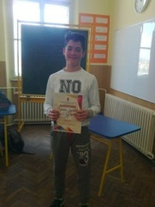
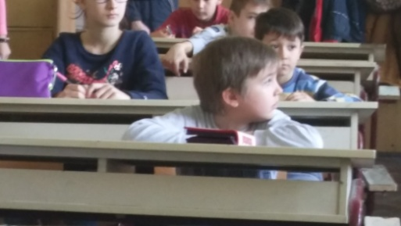
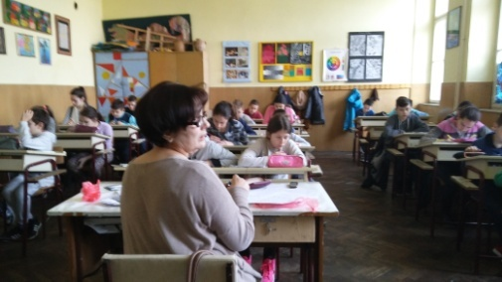

Наставник математике
Милена Божић

ИЗВЕШТАЈ СЛОБОДНИХ АКТИВНОСТИ
МАТЕМАТИЧКА СЕКЦИЈА
школска 2016/2017.
Математичка секција је ове школске године одржавана за ученике шестог, седмог и осмог разреда, у седмом разреду смо кренули са радом али смо одустали након Школског такмичења. Одржали смо 8 часова а била су укључена два ученика Акик Никола и Тодорович Марко.
У шестом разреду њу је похађало 8 ученика из одељења 6/1: Јована Богдановић, Никола Јаснић, Јеремић Марко, Јаснић Елена, Данијел Цвијић, Радумило Вељко а на првим часовима их је било понекад и више, из 6/4 спорадично кад би им обавезе дозвољавале а и превоз секцију су похађале Живчић Тијана и Александра Бркић. Ученици 8/2 који су долазили на секцију су Делић Милица, Урбан Тамара и Маја Јовановић, значи укупно ученика који су похађали математичку секцију било је 13. Одржано је укупно 17 часова секције.
Термини одржавања су били истовремено као и додатна настава, с тим што је свако од њих радио своје задатке, доносио и постављао своја питања и добијао своје домаће задатке. Како је школска година одмицала, ученици се полако осипају, правдајући се да имају остале предмете које уче и због њих не могу да стижу на секцију.
Области које смо прелазили су пратиле план рада осмог разреда, дакле односи у равни и простору, једначине, неједначине, примена једначина, стереометрија. затим у шестом разреду области су биле скуп целих бројева операције у њему и решавање једначина и неједначина, подударност и конструкција троуглова, обими и површина четвороуглова, док су области које су започете у седмом разреду биле квадрирање и кореновање, затим степени и операције са њима, полиноми, разлика квадрата и квадрат бинома....
Ученици су у почетку радо долазили, били веома активни, бројни, али и неозбиљни.

ИЗВЕШТАЈ О ДОПУНСКОЈ НАСТАВИ МАТЕМАТИКЕ
школска 2016/2017. година

Допунска настава се одржавала у осмом, шестом и седмом разреду.
У шестом разреду одржано је највише – 20 часова допунске наставе. После првих провера одредила сам ученике којима би била потребна допунска настава, али су на њу често долазили и остали ученици који су, рецимо, због болести били одсутни те су имали потребе да долазе, њих нисам евидентирала у дневник слободних активности и допунске наставе. Термини су били шести час у обе смене. Укључено је било укупно 14 ученика, 10 из одељења 6/1 и 4 ученика из 6/4 одељења.
У осмом разреду одржано је укупно 5 часова. Укупно је 9 ученика похађало допунску наставу и то из 8/2 одељења. Термини за одржавање су били по њиховом предлогу, углавном пред писмене провере.
У седмом разреду су одржана 4 часа допунске наставе. Последња недеља децембра и време кад нису имали наставу нам је послужила за одржавање допунске наставе, али не треба ни спомињати да њихова заинтересованост није била велика. Долазило је 6 ученика. У остатку године то су били пречаси у недељама када идемо пре подне. Укупан број допунске наставе у току године је 29, а укупан број ученика који су долазили је 29. Теме су биле везане за градиво

осмог, шестог и седмог разреда, реални бројеви и операције са њима, једначине и неједначине, скуп целих и рационалних бројева, конструкција троуглова, Питагорина теорема, операције са степенима, полиноми, стереометрија, линеарна функција…

предметни наставник
Милена Божић

ИЗВЕШТАЈ О ДОПУНСКОЈ НАСТАВИ ХЕМИЈЕ
школска 2016/2017. година

Планирани су допунски и додатни, односно часови секције за све ученике седмих и осмих разреда, као и припремна настава за ученике осмих разреда.

Предвиђено је да се допунска настава одвија спрам потреба ученика и њихових личних захтева. У складу са тим, одржано је 4 часа допунске наставе за ученике седмог (7 ученика) и 6 часова за ученике осмог разреда (20 ученика). Допунска настава је држана из наставних јединица које су ученици теже разумели или су показали слабије резултате на писменим и усменим проверама.

Додатна настава је организована једном недељно при чему је динамика рада и за седми и за осми разред пратила динамику редовне наставе али у проширеном и продубљеном садржају. Присуствовали су заинтересовани ученици. Реализовано је 12 часова додатне наставе за ученике седмог (9 ученика) и 14 часова за ученицу осмог разреда (1 ученик), што у потпуности прати планирану динамику. Додатна настава је завршена након међуокружног такмичења, на које су се најдаље пласирали ученици.

За ученике осмих разреда је организована припремна настава за завршни комбиновани тест. Припремна настава је организована једном недељно од почетка маја и свакодневно током јуна, пре завршних тестова. Предвиђен број часова је био 14, а реализовано је 16, при чему су додатна два часа била организована ради додатног утврђивања градива из области неорганске и органске хемије. Настави је присуствовало максимално 24 ученика.
Ваннаставни планови за допунску, додатну и припремну наставу су у потпуности реализовани.

Биљана Кљајић,
наставник хемије

Извештај о раду хора

Хор ове године није имао наступа ван школе. Ученици трећих, петих и шестих разреда су били најбројнији на пробама на којим смо неговали музичко-сценске форме и музичке драматизације. У јуну месецу је одржана приредба посебно петих разреда, и трећег разреда, за родитеље и пријатеље, у дворишту школе. Програм је сачињен од композиција које су ученици изабрали из редовне наставе. Поједини ученици су свирали на Орфовом инструментарију, а наступили су и талентовани појединци-инструменталисти.
Пробе и садржај су уписани у Дневник слободних активности, а за ниже разреде у педогошку свеску.

Свакако, препорука је да се бар једном месечно, ако не сваке недеље, одржава јавни наступ ученика, најбоље пред родитељима и пријатељима ученика. Јавни наступ је вишеструко користан јер повећава ниво самопоуздања код ученика и оснажује их за самостална излагања, а родитељима пружа увид у вештине и достигнућа детета, као и понашање у групи.

Наставник музичке културе-Јелача Наташа

ИЗВЕШТАЈ О РАДУ СЕКЦИЈА, ДОПУНСКЕ И ДОДАТНЕ НАСТАВЕ- БИОЛОГИЈА

ИЗВЕШТАЈ О РАДУ БИОЛОШКО - ЕКОЛОШКЕ СЕКЦИЈЕ
одељења 5/2, 5/3, 7/3, 8/2 и 8/4
за школску 2016/2017. годину
За ученике 5. разреда, секција је одржавана уторком, после 6. часа, у преподневној смени и као претчас у послеподневној смени. Број ученика који је редовно посећивао часове је 8. Одржано је 9 часова секције и 14 часова додатне наставе коју је похађало 10 ученика. Ученици су се упознавали са техникама микроскопирања, израдом привремених препарата покорице црног лука, скробних зрна и посматрањем раста квасца. Уређивали су учионицу и водили бригу о цвећу. Припремали су се за школско, општинско и окружно такмичење тако што су решавали старе тестове и читали другу стручну литературу. Школско такмичење је одржано 13.02.2017. године, а општинско 5.03.2017.и ученици су остварили завидан резултат.
- Јована Врањешевић 1. место и пласман на окружно
- Душан Лалић 2. место
На окружном такмичењу, одржаном 22.04.2017. у Сремској Митровици, Јована је освојила треће место.
За ученике 7. разреда, секција је организована понедељком, после 6. часа у преподневној смени и као претчас у послеподневној смени. Број ученика је 6, а одржано је 6 часова секције, као и 14 часова додатне наставе. Ученици су били веома заинтересовани, тако да смо посматрали препарате ткива, упознали се са структуром ДНК и хромозома, говорили о типовима наслеђивања и наследним болестима. При том су показали изузетан рад и залагање, што треба посебно похвалити. И ове школске године, ученици су били веома заинтересовани за такмичење тако да ни резултати нису изостали:
Општинско такмичење:
- Александра Рудеж 2. место и пласман на окружно, на ком је, такође, освојила 2. место
- Тамара Радаковић 3. место
- Сања Тркуља 3. место
Ученици 8. разреда на часовима еколошко - биолошке секције (3 часа секције, 17 часова додатне наставе, 2 ученика), углавном су се припремали за такмичење, радећи тестове и проучавајући додатну литературу. Часови су одржавани четвртком, као претчас у послеподневној смени. Као резултат напорног рада, на општинском такмичењу, Маја Јовановић је освојила 2. место, а Богољуб Благојевић 3. место. И ове школске године, Маја се пласирала и на окружно (2. место) и на републичко такмичење. Ово је изузетан успех, да се ученик оба пута, када се организује републичко такмичење, и пласира.

Републичко такмичење из биологије одржано је 28. маја 2017. године у Београду, на Биолошком факултету. Маја Јовановић је показала завидан ниво знања освојивши 83 бода, у конкуренцији од 183 ученика .8. разреда из целе Србије.
На крају, надам се да ће и следеће школске године ова секција успешно радити и постизати овакве и још боље резултате.
Предметни наставник
Саша Дејић

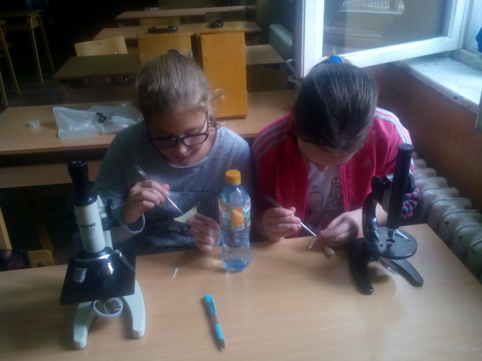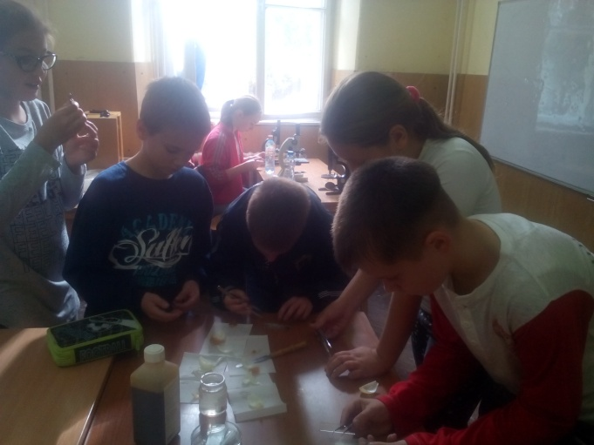
Рад у биолошкој секцији
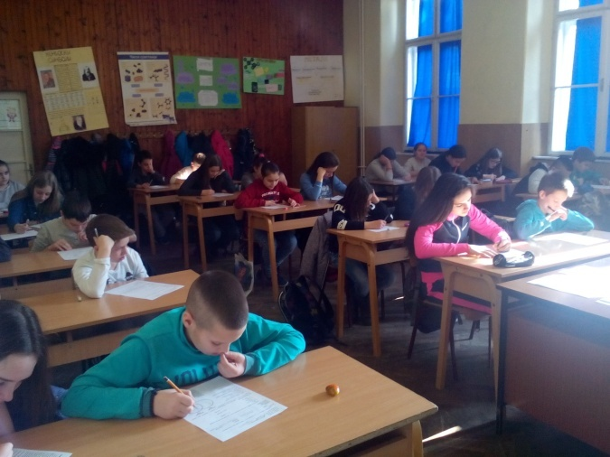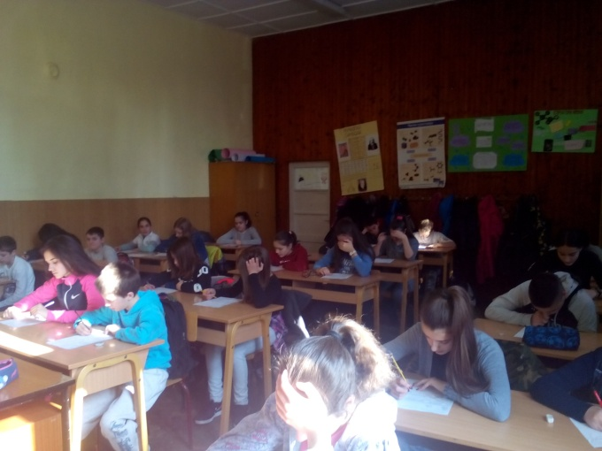
Детаљи са школског такмичења
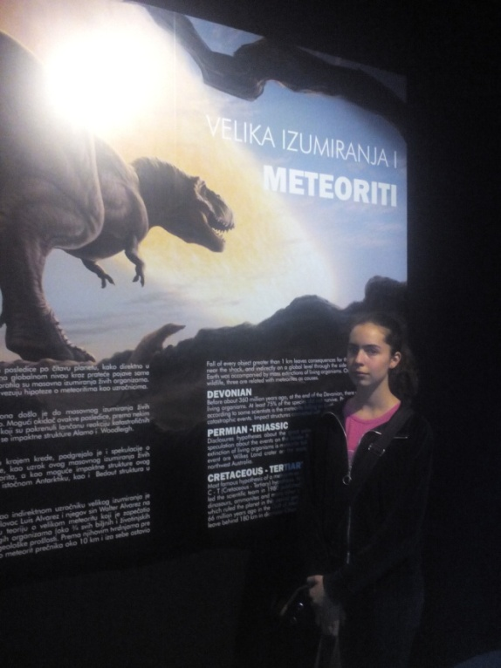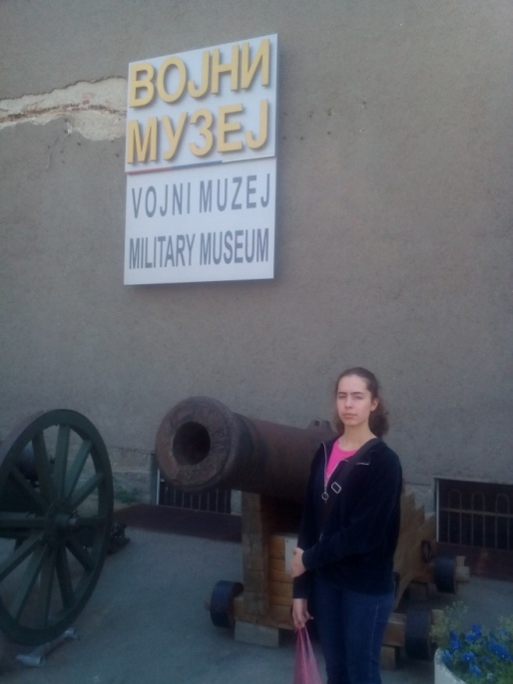
Посета Природњачком музеју Посета Војном музеју

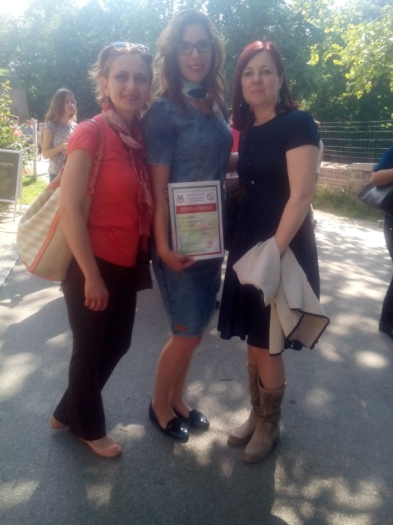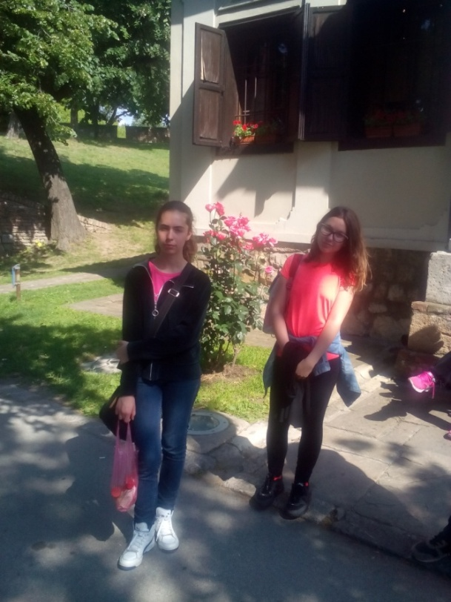

На Калемегдану, чекајући резултате такмичења......

Извештај о раду биолошке секције за школску 2016./17.

У раду биолошке секције учествовали су ученици од V до VIII разреда. Ученици су веома заинтересовани за рад у секцији што показује и велики број чланова секције.
У петом разреду је одржано 18часова.На овим часовима ученици су увежбавали руковање микроскопом и лупом,радили на уређењу кабинета биологије кроз неговање и расађивање саксијског цвећа,пресовање биљака и прављење украсних паноа.Такође су се припремали за такмичење из биологије на којем су показали добре резултате.
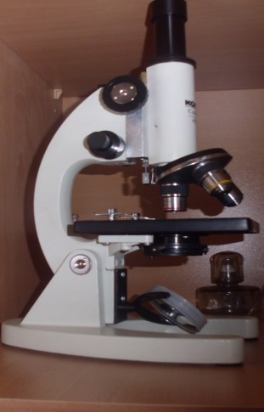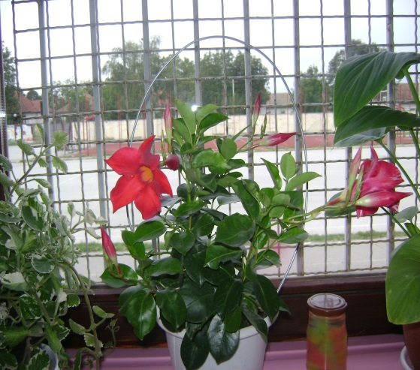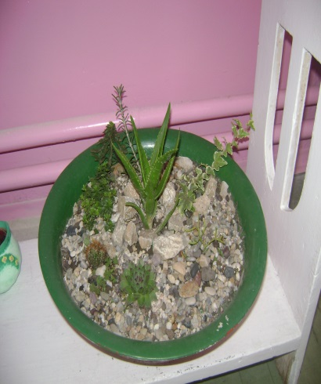
Ученици шестог разреда су ове године дали посебан допринос у раду секције.На часовима,којих је одржано 27,ученици су опремили тераријум у којем су неговали корњачу и акваријум са рибицама,као и школску збирку инсеката.Урађен је велики број украсних паноа,

a такође и макете које приказују претпоставке о животу изумрлих гмизавца.Један број часова је посвећен припреми за такмичење на којем су и ученици шестог разреда постигли изузетне резултате.
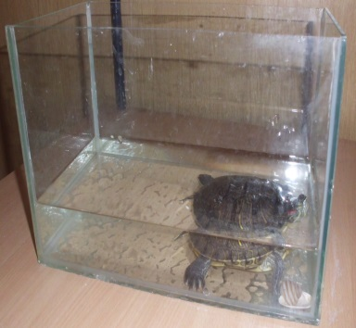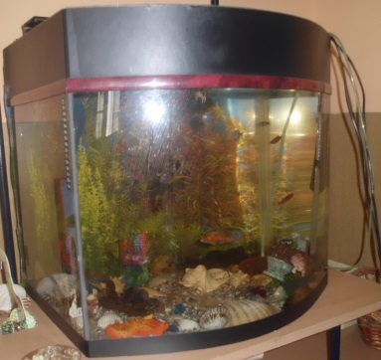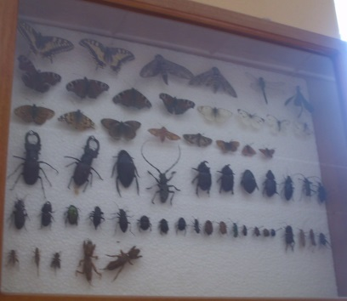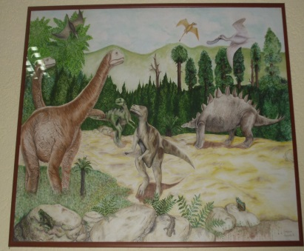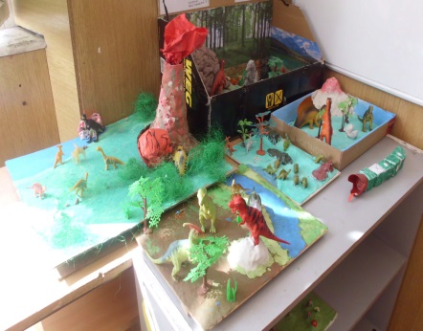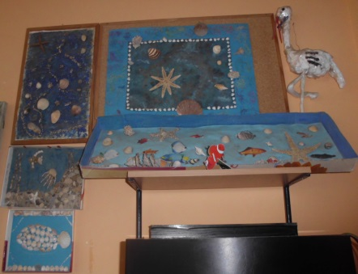
У седмом разреду је одржано 12 часова. На часовима су обрађиване теме из анатомије човека. Посебна пажња је посвећења хигијени и здравственој заштити, репродуктивним органима, болестима зависности и проблемима адолесценције. Ученици седмог разреда су се припремали за такмичење из биологије као и за такмичење ,,Шта знаш о здрављу“. На такмичењу из биологије ученици су били веома успешни.

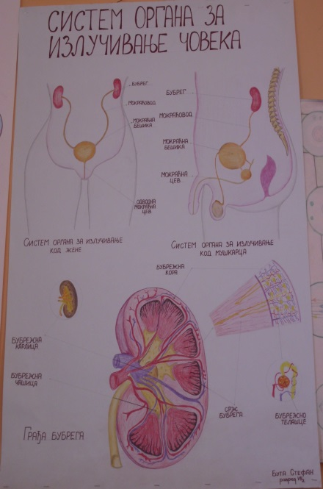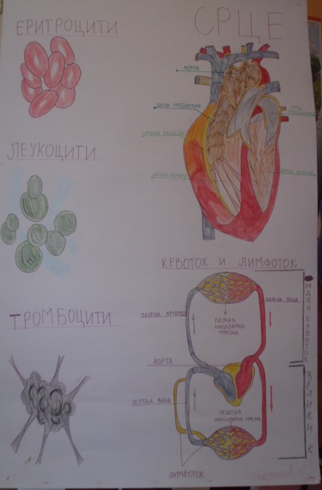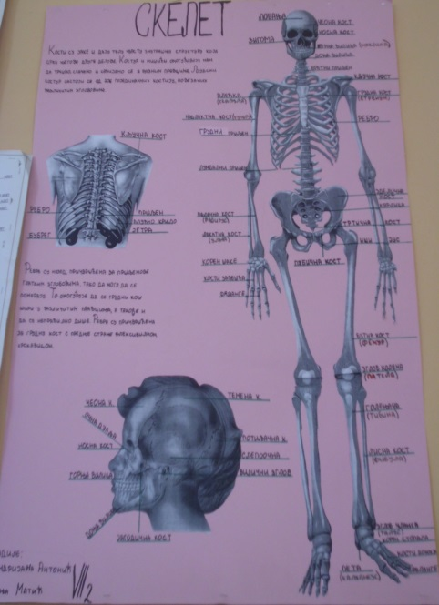

У осмом разреду је одржано 22 часова на којима је посебна пажња посвећивана заштити животне средине. Ученици су радили велики број украсних паноа везаних за услове живота на појединим екосистемима, односе исхране као и глобалне промене на Земљи. Такође су садили

и неговали цвеће и радили реферате везане за заштићена природна добра. На једном броју часова вршена је припрема за такмичење из биологије.
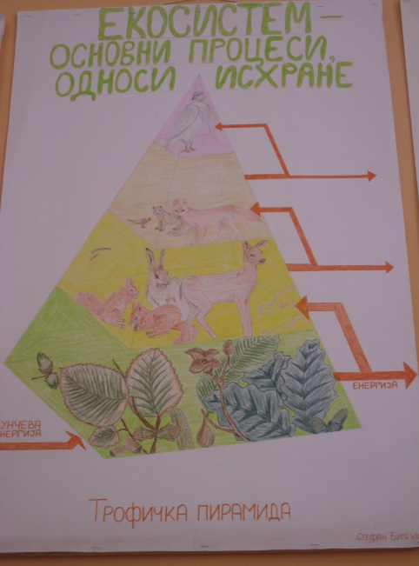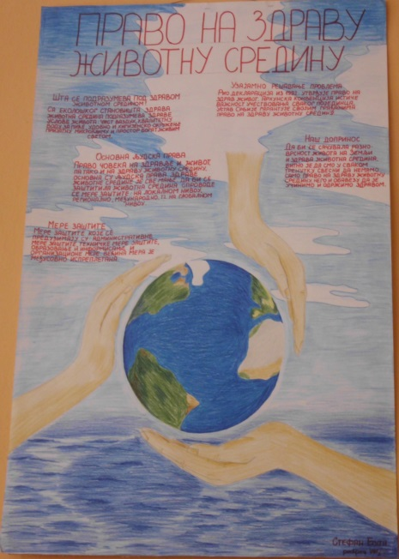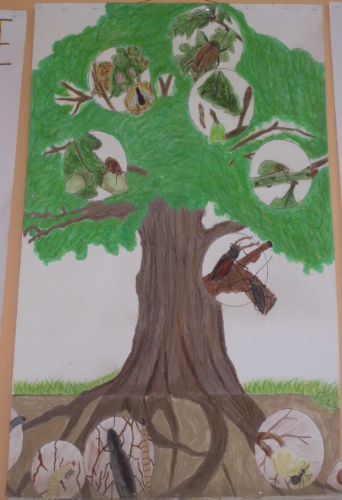

Наставник биологије:
Драгана Божић

ИЗВЕШТАЈ СЛОБОДНИХ АКТИВНОСТИ
ХЕМИЈСКА СЕКЦИЈА
школска 2016/2017.

Ученици су у новембру месецу обавештени о терминима одржавања допунске и додатне наставе, тј. секције. Предвиђено је одржавање часова за ученике одељења VII₁, VII₂, VII₃, VIII_{1,} VIII₂, VIII₃ и VIII₄.
Секција за ученике седмог разреда је реализована од децембра месеца, једном недељно, при чему су термини договарани са ученицима. На часовима секције су вежбани задаци из текућих наставних тема који су са напредног нивоа и који су се појављивали на свим нивоима такмичења. Један час секције је био посвећен упознавању са лабораторијским прибором и посуђем и правилима понашања и рада у лабораторији. Секцију је похађало укупно 9 ученика. Одржано је укупно 12 часова секције и 4 часа допунске наставе, која је организована спрам потреба ученика.
Секција за ученике осмог разреда је реализована једном до два пута недељно, по договору са ученицом. Секцију је похађала једна ученица и одржано је укупно 14 часова секције. Током тих часова, увежбавани су задаци из текућих наставних области који су са напредног нивоа и са претходних такмичења, на свим нивоима. Такође је одржано 6 часова допунске и 16 часова припремне наставе за комбиновани тест, а динамика одржавања часова је договарана са ученицима при чему је максимално 20 ученика присуствовало допунској, а 24 ученика припремној настави.

Биљана Кљајић,
наставник хемије

Извештај о раду слободних активности-секција ликовне културе
ИЗВЕШТАЈ СЛОБОДНИХ АКТИВНОСТИ ПРЕДМЕТА ЛИКОВНА КУЛТУРА
ЗА ШК.2016/2017.

24.11.2016.Договор око рада секције(прављење списка чланова).
Договарали смо се о дану и времену када ће се секција одвијати(преподне од 13и10мин.-14и20мин.,а по потреби и могућностима и дуже.Са ученицима путницима је био договор,ако искрсне неки ликовни конкурс,да на часу раде,у том случају би били ослобођени једног редовног рада.
08.12.2016.Израда украса за новогодишње празнике.
18.01.2017.Усусрет Светосавској прослави.И ове године смо очекивали ликовни конкурс,који је организовао Културни центар Рума,поводом прославе дана Светог Саве.На конкурсу су учествовале све школе са територије румске општине,а наш ученик Филип Филиповић,освојио је друго место у конкуренцији узраста од 5.до 8.разреда.Украсили смо и хол школе,са ликовним радовима,као и сваке године.
29.02.2017.Уређивање ликовног кабинета.Чланови секције су помогли око сређивања нагомиланих ликовних радова,направили смо селекцију,оставили најинтересантније,а друге вратили ученицима.

06.04.2017.Рад за Ускршње радости.Израда великог паноа.Ученици и ја смо заједничким снагама приступили изради паноа за Ускрс.Рађени су и индивидуални радови,већину смо изложили у хол школе.

20.04.2017.Израда скице за прављење сценографије,замка,за представу поводом дана школе-„Несретна Кафина“.Чланови су предложили неколико облика будућег замка за представу.
04.05.2017.Дорађивање сценографије за школску представу.Сценографија(замак),је направљена од стиропора,око2мвисине и око3,5 м ширине.Бојење сам одрадила сама,због заузетости чланова око других активности,из других предмета.
18.05.2017.Договор за израду ликовних радова за међународни конкурс.Одређени број ученика,не само чланова секције,приступило је изради ликовних радова за међународни конкурс“Радост Европе“,у организацији Дечијег културног центра-Београд.
01.06.2017.Дорада радова за ликовни конкурс“Радост Европе“.Завршавали су се радови за конкурс и узимали основни подаци ученика.
Настав.лик.култ.:Сузана Геци

КЛУБ МЛАДИХ ТЕХНИЧАРА
ИЗВЕШТАЈ О РАДУ ДОДАТНЕ НАСТАВЕ ИЗ ТЕХНИЧКОГ И ИНФОРМАТИЧКОГ ОБРАЗОВАЊА
школска 2016/2017 година V и VII разред

У току ове школске године о је вођена додатна настава у петом и седмом разреду. Укупно је 12 часова (6 часова у 5 и 6 часова у 7 разреду).
Похађали су ученици из петог и седмог разреда, који су заведени у дневник за додатну наставу .
Обрађени садржаји из петог разреда су: из техничког цртања, грађевинских машина, енергетике, збирка задататака од Зорана Лапчевић, техничко писмо, израда макете.

Из седмог разреда ученици су похађали додатну наставу да би допунили своје знање из области машинства: машински материјали траспорт (унутршњи и спољашњи), хидраулични мотори, роботика.
Са школског на Општинско таскмичење су се пласирали, Милка Радисављевић, Лалић Алекса и Тркуља Јован из области Папирно моделарство, где је се Јован Тркуља пласирао на Окружно такмичење
Сви часови су заведени у дневник за додатну наставу за пети и седми разред

наставник ТИО
Златана Петровић

Извештај о раду секција-Физичко васпитање

Ове школске године, по први пут, је основана секција под називом „Здрави, активни, срећни“ а која се бави анимирањем наших ученика да прихвате здраве животне навике, да добију знања о неопходности правилне исхране, важности вежбања као и очувања животне средине.

Секцији су се, поред бројних ученика углавном 5 разреда, прикључили и наставници и запослени у нашој школи.

Замисао је био да се поред предавања о битним темама, осмисле активности где ће ученици бити физички активни, као и да се покрену да буду друштвено одговорни и активни, те да учествују у волонтерским манифестацијама.

Акције и манифестације које су ученици у току школске године на секцијама спровели су:

- Израда паноа о важности очувања животне средине
- Предавање о основама Правилне исхране
- Предавање о важности правилног физичког вежбања
- Акција прикупљања секундарних сировина
- Предлог да школска кухиња прошири асортиман здравијим соковима, воћем и интегралним производима
- Шетња до бране језера у Борковцу и вежбање на Трим стази у борковачкој шуми 11.03.2017.
- Шетња, обилазак око језера у Борковцу, посета имању и ресторану „Воденица“ 18.03.2017.
- Шетња до подручне школе у Вогњу, обилазак Ловачког дома и цркве Св. Петке 08.04.2017.
- Шетња поводом Светског дана шума до Борковачке шуме где су ученици посадили 7 стабала. 01.04.2017.
- „Заврти точак“ 15.05.2017. учествовање на дефилеу и вожња ролера, тротинета, бициклова заједно са родитељима Главном улицом у Руми а поводом Светскод дана породице.

- „Шетњом до здравља“ 13.05.2017. Шетња између манастира Раваница – манастира Јазак – манастира Мала Ремета у дужини од 15 км. Шетњу је организовао Савез друштава за борбу против рака Војводине а имала је за циљ промовисање вежбања као важног фактора у очувању здравља и превенцији најтежих болести. Учествовало је 22 ученика наше школе, 2 наставника и неколико родитеља.

- Фестивал спорта за све Војводине, Нови Сад 27.05.2017. У сарадњи са Удружењем спорт за све МОСТ ученици који похађају секцију и неколико ученика нижих разреда наше школе, у пратњи родитеља, учествовали су на 2. Фестивалу спортске рекреације Војводине. Ученици су имали прилику да виде разне видове активности али и да се опробају на занимљивом полигону који је обухватао 20 игара – препрека.

Многе наше манифестације су биле медијски испраћене и секција је наишла на велике похвале и одобравање ученика и њихових родитеља.
Надамо се да ће наредне школске године још већи број ученика и наставник узети учешћа у акцијама, за које ћемо се потрудити да буду још разноврсније.

Наставник Ловчанин Дејан

ИЗВЕШТАЈ О РАДУ ПОДМЛАТКА ЦРВЕНОГ КРСТА

Подмладак Црвеног крста ученика наше школе је радио по плану рада који је саставни део ГПРШ-е. Све планиране акције су успешно спроведене.
Остварена је сарадња са градском ООЦК, чији су активисти одржали предавање: Превенција болести зависности за ученике 7. разреда и Превенцијаалкохолизма за ученике 6. разреда. Вршњачке радионице из области ПХВ ( Промоције хуманих вредности – превенција насиља у породици и међувршњачког насиља ) и за ученике 3/1 и 3/2 разреда наше школе. Осам ученика из 3/1 одељења је активно учествовало у позоришној представи у организацији Црвеног крста, са којом су се представили на смотри позоришних представа у Београду. Као резултат вишегодишње сарадње са ЦК, седам ученика трећег разреда је летовало у Баошићима, у одмаралишту ЦК-а.
Наши ученици су и ове године учествовали на Општинском такмичењу у организацији ОЦК „ Шта знаш о здрављу “.
Ученици наше школе су учествовали у сакупљању годишње чланарине Црвеног крста.

ИЗВЕШТАЈ О РЕАЛИЗАЦИЈИ
ПРОГРАМА ДРУШТВЕНО - КОРИСНОГ РАДА

Програм друштвено – корисног рада је остварен у потпуности. Ученици наше школе су се у великом броју одазивали на акције солидарности деци којима је потребна помоћ ( прикупљање одеће, ученичког прибора, уџбеника).

ИЗВЕШТАЈ О РАДУ УЧЕНИЧКОГ ПАРЛАМЕНТА

У току школске 201672017. године одржано је шест састанака Ђачког парламента.
На првом састанку конституисан је Ђачки парламент, чланови су упознати са Пословником о раду Ђачког парламента и договорена је сарадња са стручним органима школе.
На седници су изабрани председник Драгана Грујичић, записничар Невена Вукановић.
Координатор Ђачког парламента Слађана Ралић упознала је присутне чланове са Пословником о раду Ученичког парламента.
Ђачки парламент ће у току школске године сарађивати са стручним органима школе – педагог, психоолог, директор...
На другом састанку договорено је организовање журке са ученицима Змајеве школе и договорена су правила понашања, директорица је пренела закључке са седнице са одељењским старешинама који су одлучили да ученици са смањеним оценама из владања не присуствују журки
Договорено је да се журка организује у нашој школи у сали за физичко 8. 12. 2016. и да се позову ученици седмог и осмог разреда Змајеве школе са њиховим одељењским старешинама.
Парламент је обавештен о увођењу воћне ужине и начину претплате.
Похваљени су ученици који су присуствовали претходној журки у Змајевој школи.

Договорено је да ће се журка одржати поводом Дана школе у мају са ученицима седмог и осмог разреда Змајеве школе.

Парламент за представника Ђачког парламента на седницама Школског одбора бира једногласно Уну Госпанић и Јовану Макевић.
За новог председника Ђачког парламента изабрана је Јована Макевић.
Договорено је да се у школи покрене акција прикупљања пластичне амбалаже и да се приходи искористе за материјал потребан за образовање.
Разматрана је могућност увођења униформи за ученике, али мишљења о овој теми су подељена и није донет закључак.
Директор је обавестио чланове да је за прославу Матурске вечери одређен датум: 30.05. 3017. у 19 часова у ресторану „Вулин“. Ову одлуку донели су чланови Савета родитеља и потврдио је Школски одбор.
Договорено је да се ученици сами организују за улазак у ресторан; такође је договорено да се позову сви наставници и наравно учитељи .
Чланови парламента су се сложили да направе заједничке позивнице, значи цела генерација ће заједно направити позивнице. Ученици ће осмислити текст и донети наставници Слађани Ралић да прегледа пре штампања.
Такође је решено да купе папир за копирање у боји и да сами одштампају позивнице на школском штампачу. Купиће и машнице у боји да увежу позивнице.
Договорено је да чланови парламента, ученици осмог разреда, иду одређеног дана на часове код свих наставника и уруче им позивнице за матурско вече.
Позивнице ће бити уручене и у канцеларију и кухињу за помоћно особље.
Сматрам да је Парламент добро радио, ученици су били организовани и сложни, велики део посла и организације око Матурске вечери обавили су сами.

Координатор тима
Слађана Ралић

ШКОЛСКЕ ЕКСКУРЗИЈЕ И ИЗЛЕТИ

Извештај о реализацији екскурзије првог разреда – вођа пута Гордана Жунић

Екскурзија првог разреда на релацији :Рума- Хопово –Ср.Каменица (кућа чика Ј.Ј.Змаја)- Тврђава – Петроварадин-(историјски музеј) – Тестера- изведена је 23.4.2017. На екскурзију су кренула три одељења, укупно 100 ученик. Са ученицима из Руме су кренули учитељи : Весна Субашић 1/1 , Јовица Панић 1/3, Гордана Жунић 1/2 , са ученицима из Вогња Снежана Продановић И Весна Петровић из Стејановаца и вођа пута ипсред агнције ТИМТРАВЕЛ .
У 8 часова кренули смо из Руме за манастир Хопово . Затим смо посетили кућу Ј.Ј.Змаја. у Ср Каменици. Одлазимо на Петроварадин- Тврђаву, где смо доручковали, а затим и посетили историјски музеј. Са Петроварадина смо крнули према Тестери међутим почела је да пада киша па смо одустали од одласка тамо . Пут смо наставили према Андревљу где смо имали и ручак. Киша није престајала па деца нису могла изаћи из ресторана и мало се поиграти на оближњој ливади . На предлог водича на повратку до Руме свратили смо у манастир у Врднику
У Руму смо стигли у 17 часова.
Возачи и водич су били љубазни и максимално професионални .
Деца су задовољна и екскурзија је успела.
У Руми 23.04.2017. Вођа пута:
Гордана Жунић

Извештај о реализацији екскурзије ученика другог разреда, вођа пута Богданка Јанић

Екскурзија другог разреда изведена је 10.4.2017. На екскурзију су кренула три одељења, укупно 51 ученик. Са списка није кренуо Лука Радаковић ученик 2/2 одељења. Са ученицима су кренули учитељи : Миодраг Ракановић 2/3 , Здравко Адамовић 2/2 , Богданка Јанић 2/1 и водић ипсред агнције“ МАСТРЕР БУС“ . У 8 часова кренули смо пут Пећинаца . Тамо смо посетили Музеј хлеба где је домаћин, сликар ЈЕРЕМИЈА децу на занимљив начин упознао за предметима помоћу којих су сазнали више о прошлости нашег краја и обичајима.
Ауто путем сижемо у Ср. Митровицу . Још у аутобусу водић нас је упознао са знаменитостима и важним објекитма самог града . Након тога селди обилазак музеја : „Житни трг „ ,“ Лапидаријум“ , Царска палата“ и “ Градски музеј“. У свим објектима кустоси су децу на занимљив и приступачан начин упозали с а поставкама. Након краће паузе преко пешачког моста прелазимо у Мачванску Митровицу где нас чека аутобус где настављамо пут за Засавицу.
Тамо следи вожња бродићем где нас водић упознаје са флором и фауном мочваре. Након тога следи ручак , креативан одмор , обилазак осматрачнице и животиња које тамо гаје.
У 17 и 30 часова крећемо за Руму. Утисци свих ученика и учитеља су позитивни и предлажемо и за идућу генерацију ово путовање.
Све похвале за организацију , возача и водића који су били изузетно љубазни и максимално професионални .

У Руми 18,04,2017, Вођа пута
Јанић Богданка

Извештај о реализацији екскурзије ученика трећег разреда, вођа пута Љиља Микулек

Екскурзија ученика трећег разреда реализована је 11. априла 2017. године.
За екскурзију била је задужена агенција Балканик из Ваљева , а превозник Спиди- травел из Владимираца.
На екскурзију су ишла следећа одаљења III један - учитељица Лалошевић Весна ,
III два - учитељица Винчић Босиљка и III четири - учитељица Микулек Љиља.
Са ученицима као пратилац ишла је учитељица Драгана Чанак која је приправник у нашој школи. Укупно је било 47 ученика и четири учитељице.
Маршута екскурзије била је следећа : Рума – Пећинци (музеј хлеба) , Калемегдан – црква Ружица – ЗОО врт – Храм Светог Саве – Авала ( Споменик Незнаном јунаку, Авалски торањ ) - Рума .
Полазак ученика из Вогња био је у седам часова и петнаест минута , после сакупљања ученика у Руми и још неких договора око тачне реализације екскурзије кренули смо око осам часова. Водич пута био је Марко Никшић који је добро сарађивао са учитељима, деци је интересантно причао о свему што смо видели и лепо се дружио са њима. Прво смо стигли у музеј хлеба у Пећинце, видели оно што је предвиђено, сликали се и направили кратак одмор за доручак . Даље смо наставили пут и стигли у Београд на Калемегдан где смо посетили цркву Ружицу и споменик Победник, видели смо ушће Саве у Дунав, затим смо посетили ЗОО – врт где је било

веома забавно и лепо. После подне смо обишли Храм Светог Саве који нас је одушевио својом лепотом , изгледом и величином.
Наставили смо пут на Авалу где смо посетили Споменик незнаном јунаку, а затим и Авалски торањ. Време је било лепо па је поглед са торња био веома импресиван и леп. Следио је повратак за Руму, протекло све је како треба и према планираним активностима.У Руму смо стигли око деветнаест часова, а у Вогањ нешто касније. Екскурзија је била лепа и реализовано је све према планираним активностима.

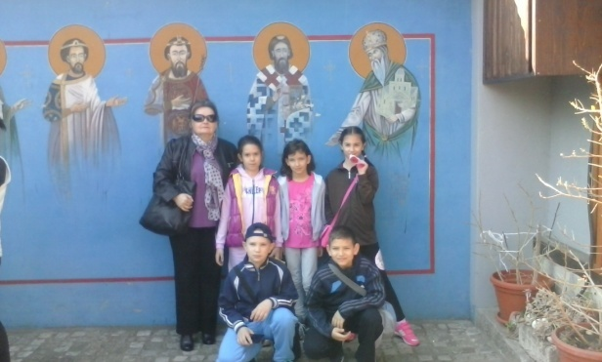

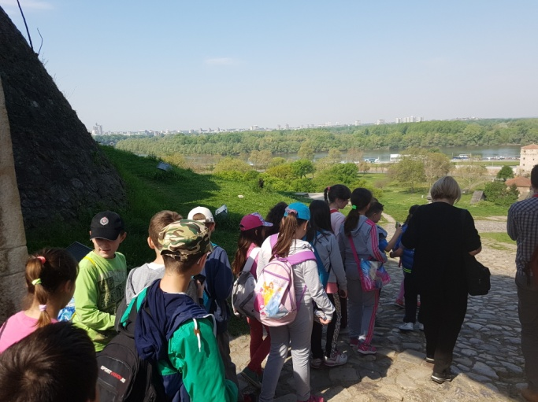

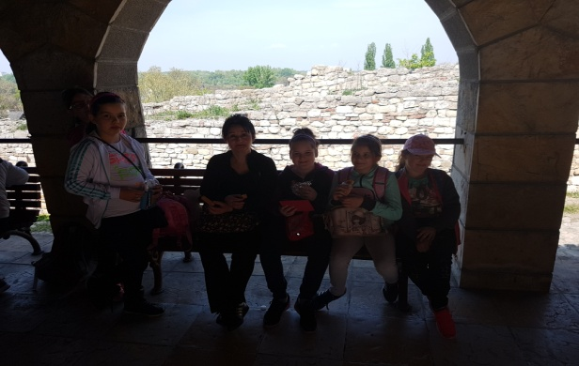

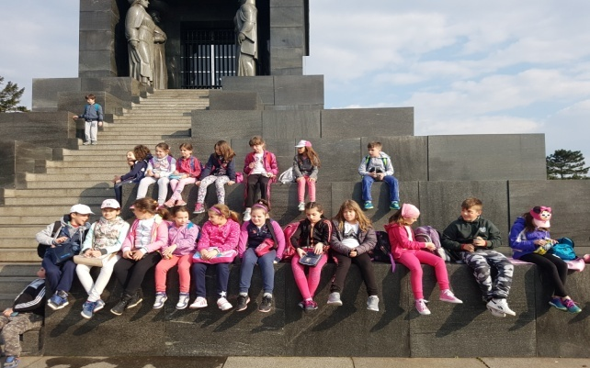
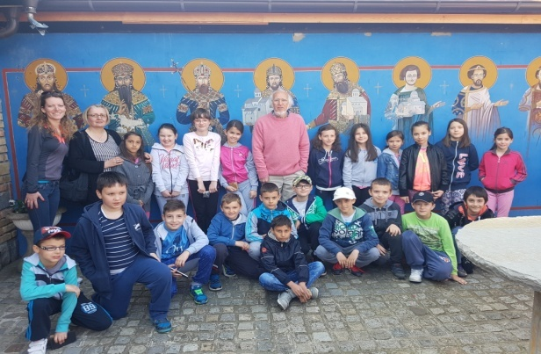

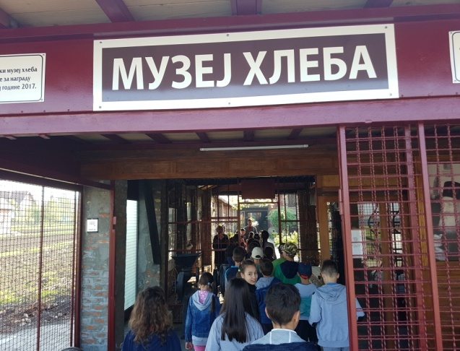
Вођа пута :
Љиља Микулек

Извештај о реализацији екскурзије ученика четвртог разреда, вођа пута Весна Грбић

Екскурзија за уценике цетвртих разреда планирана је И изведена 10. Априла 2017. Релација за ову екскурзију је Рума – Текерис (музеј споменик) – Троноса – Трсиц – Вукова куца – Бања Ковиљаца – Рума. На екскурзији су била деца из одељења ИВ1, ИВ2, ИВ3, ИВ4 - Вогањ И ИВ5 – Стејановци.
Програм пута је у потпуности остварен . Ова екскурзија је богатог образовно-васпитног садрзаја. За уценике је посебно занимљива посета Текерису (музеј споменик) где су видели И слусали предавање о Првом светском рату. Посетили су манастир Троносу затим Трсиц И Вукову куцу. На сваком месту су добили обиље информација. У Трсицу су имали И руцак. У поподневним сатима при повратку за Руму , посетили смо И Бању Коваљацу , тацније само посета парку . У Руму смо се вратрили око 19 цасова.

Извештај о реализацији екскурзије ученика петог разреда , вођа пута Сузана Јовановић

У понедељак 22. маја 2017. године, у организацији Туристичке агенције „Трим травел“ из Београда, огранак у Руми, реализована је једнодневна екскурзија ученика петих разреда наше школе на релацији Рума – Каона – Бранковина – Ваљево – Дивчибаре – Рума. На екскурзију је ишло осамдесет и шест ученика у пратњи разредних старешина Дејана Ловчанина, Сузане Јовановић, Саше Дејић и Наташе Рађеновић.
Као што је претходно договорено, аутобуси су по децу из Вогња и Стејановаца стигли у седам и тридесет и одвезли их до заједничког састајалишта у Руми. Након окупљања и пребројавања, разредне старешине су распоредиле ученике на њихова места и екскурзија је тачно у осам часова кренула ка првој дестинацији, манастиру Каони.
Иако је јутро било прохладно и тмурно, око пола десет, када смо стигли на своје прво одредиште, пробили су се и први зраци сунца. Ученици су били очарани лепотом манастирског комплекса и околне природе, са великом пажњом саслушали су причу једног од монаха о самом манастиру који датира из 14. века и који је по народном веровању задужбина Иконије, сестре Милоша Обилића. Обишли смо све помоћне објекте, прошетали око језера и у овом прелепом амбијенту обавили доручак. Окрепљени, са покојим сувениром у џепу, наставили смо пут ка Бранковини.
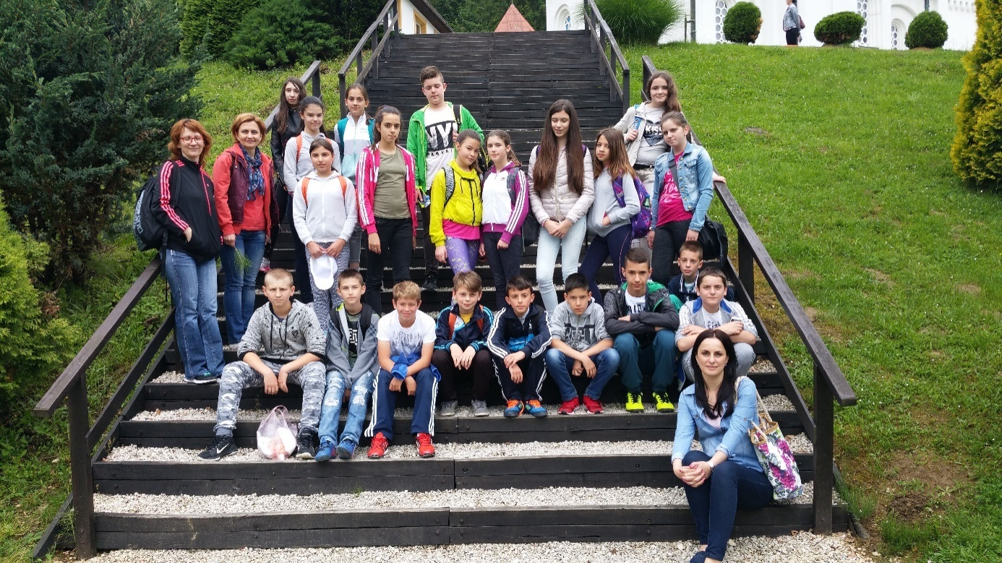

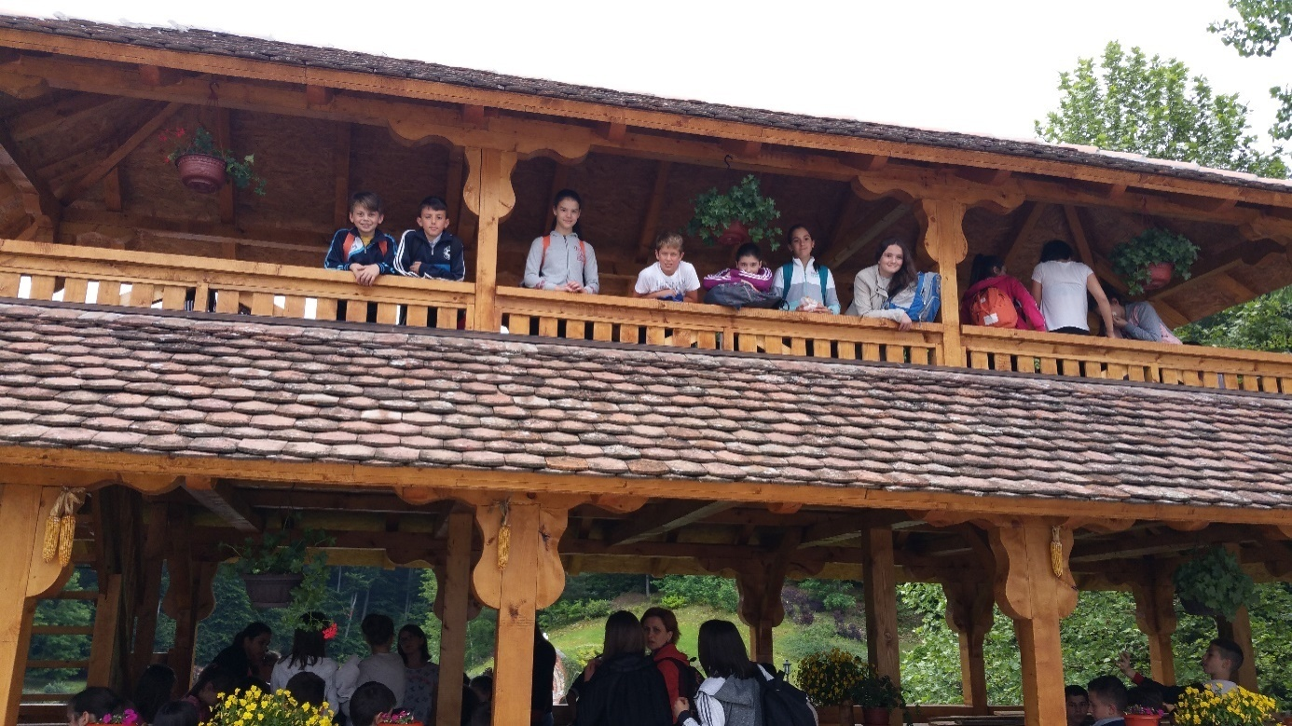

По доласку у спомен-комплекс у Бранковини прво смо саслушали причу кустоса о свим знаменитим личностима које потичу из овог места, почевши од породице Ненадовић – Алексе, проте Матеје, Јакова, Симе, Љубе – па до Десанке Максимовић. Обилазак комплекса смо и започели од гроба наше славне песникиње и том приликом ученици петог два су рецитовали неке од најлепших Десанкиних песама.
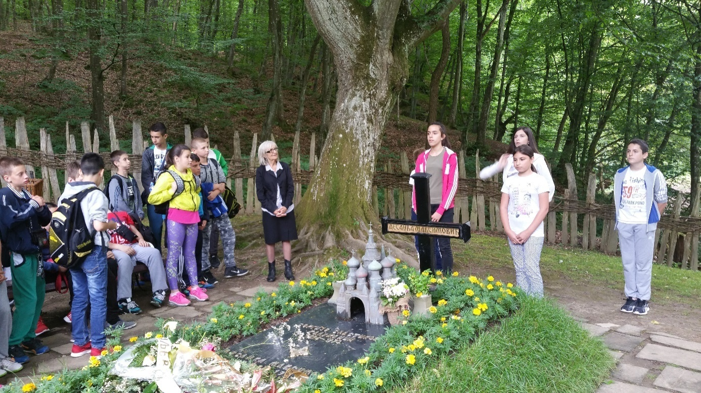
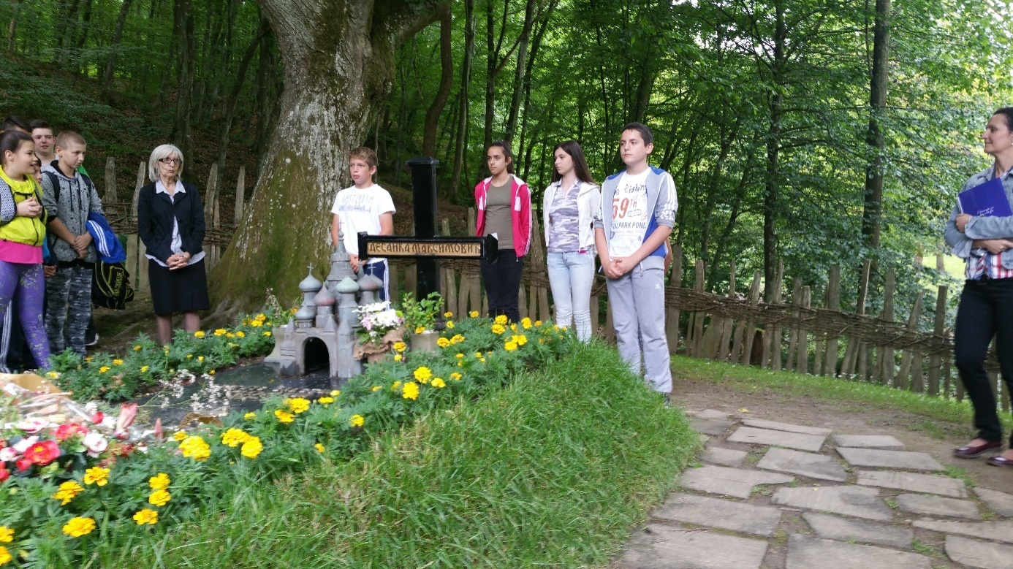
Обишли смо и цркву Светих архангела Михаила и Гаврила, порту у којој су сахрањени Ненадовићи, њихов вајат, као и „Протину школу“ у којој смо видели музејску поставку посвећену развоју школства и просвете у Србији. У другој школској згради, коју називају и „Десанкина школа“, погледали смо изложбену поставку о животном и књижевном путу наше поетесе. Ученицима је нарочито интересантна била реконструисана учионица из 19. века у којој су имали прилике да виде школска помагала која су се некада давно користила, а велико интересовање су показали и за личне предмете Десанке Максимовић.
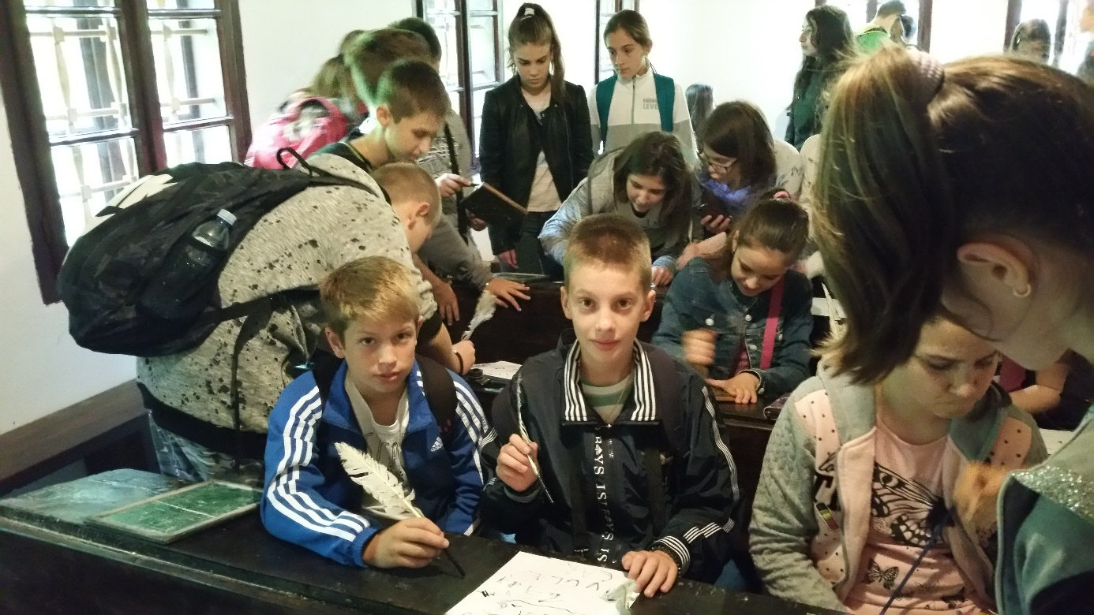
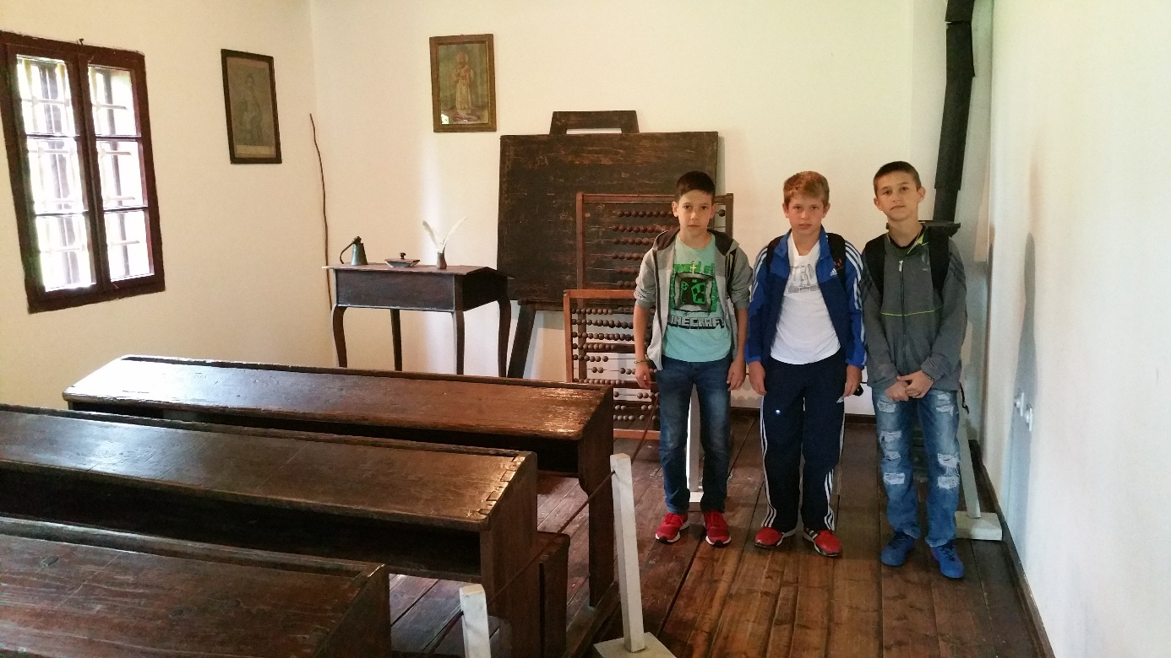
Око поднева наставили смо пут ка Ваљеву. Обилазак Ваљева започели смо посетом Муселимовом конаку, најстаријој сачуваној згради у овом граду која је изграђена крајем 18. века за потребе турског муселима. Овде смо погледали изложбену поставку о ваљевском крају у Првом и Другом српском устанку, као и поставку посвећену Сечи кнезова. Нарочиту пажњу ученика је привукла „апсана“ која се налази у подруму конака и у њој фигуре окованих српских предводника Илије Бирчанина и Алексе Ненадовића.
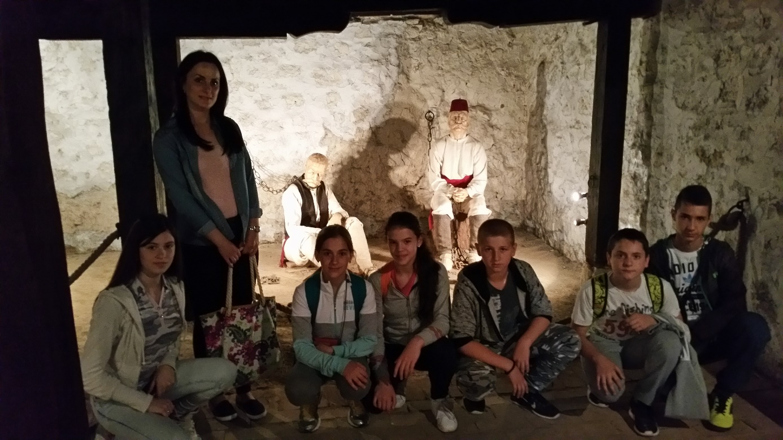

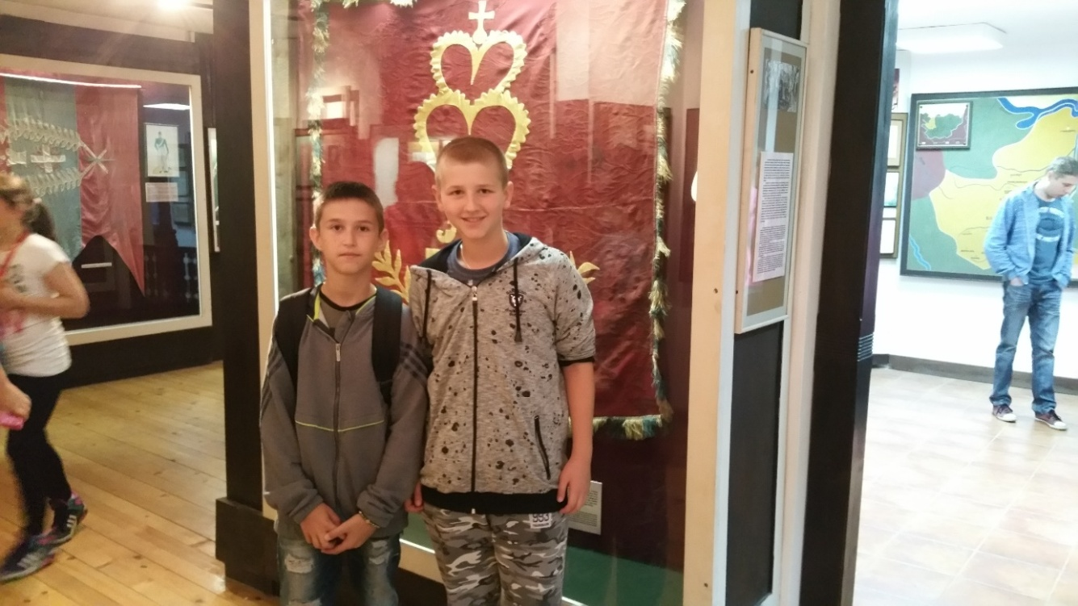
Одатле смо отишли у Ваљевски музеј и гледајући изложене експонате прошетали кроз прошле векове и богату историју овога краја. За крај смо оставили шетњу кроз Тешњар, стару ваљевску четврт. Из Ваљева смо пут продужили ка Дивчибарама.
На Дивчибаре смо стигли око шеснаест часова. Ученици су добили нешто слободног времена да обиђу локалне продавнице и обаве ужину, а затим смо, на предлог наставника Дејана Ловчанина,кренули сви заједно у освајање Црног врха. Иако смо већ били уморни, свима нам је пријала шетња кроз борову шуму, чист ваздух, предиван поглед са врха који се пружа na околне планине Сувобор, Повлен, Медведник...
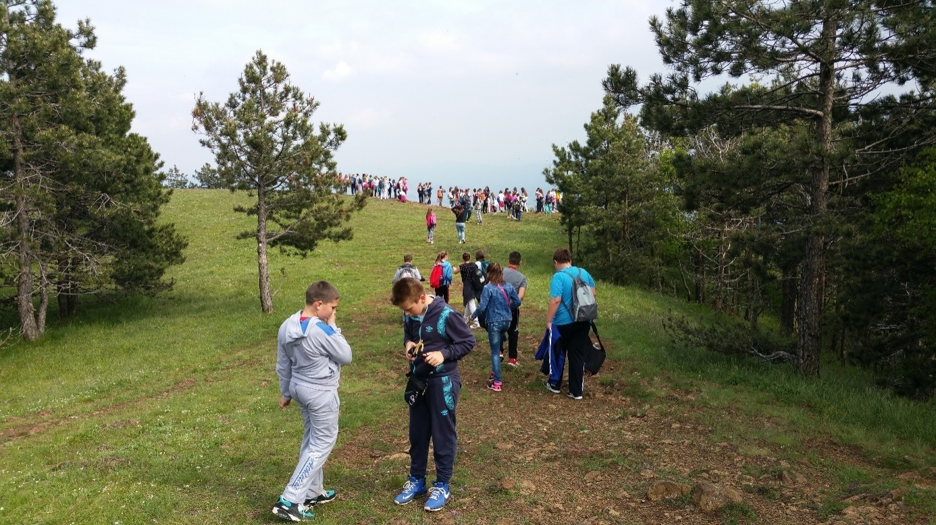

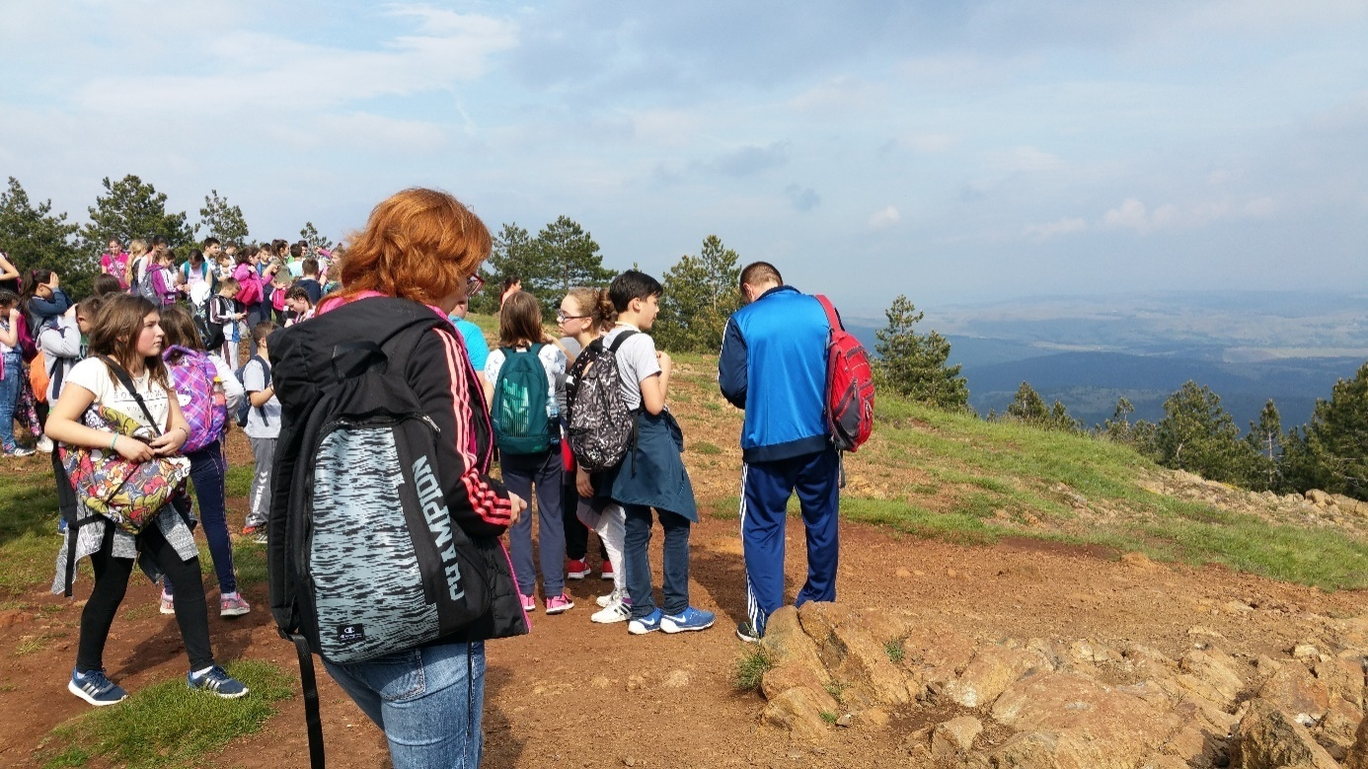
По силаску, сели смо у аутобусе и кренули кући. Као што је и планирано у Руму смо стигли око двадесет часова. Сви предвиђени циљеви и задаци екскурзије су испуњени, а ову маршуту топло препоручујемо и будућим генерацијама.

Професор Сузана Јовановић

Извештај о реализацији екскурзије ученика шестог разреда , вођа пута Борка Гаврић

Изведена је 16.05.2017. године на релацији: Рума- Орашац- Марићевића јаруга- пећина Рисовача- Опленац- цр. св. Ђорђа- Маузолеј- кућа Краља Петра- Топола- Карађорђев конак-Аранђеловац-Буковичка бања- Рума.
На екскурзију су ишла 4 одељења укупно 91 ученик и 4 одељенске старешине: Анита Топаловић, Јасенка Предарски, Борка Гаврић, Ивана Усорац и персонални асистент.
Кренули смо у 7 и 30 из Руме са 2 аутобуса. Дан је био пријатан и путовалисмо без проблема поштујући сатницу. Агенција '' Трим – травел'' из Руме професионално је обавил а свој посао. Два водича Ксенијаи Ненад су били љубазни и давали информације о местима која смо посетили. Возачи су такође били љубазни, безбедно и пажљиво су возили. Замерка '' Мастер бусу'' – мали аутобус у који је убачено 60 седишта па се тешко седи јер је веома кратак простор за ноге, и није било разгласа и музике.
Слободно време је проведено у парку у Аранђеловцу, где су се ученици одморили уз игру у лепо амбијенту.
Екскурзија је била веома садржајна и задовољила је научно –образовне, социолошке и културне циљеве.
У Руму смо дошли у 19 и 30 .

Извештај о реализацији екскурзије ученика седмог разреда , вођа пута Сандра Новаковић

Екскурзија је обављена 6. И 7.априла 2017.год. у организацији турист.агенције „Трим- травел“ из Београда огранак у Руми.
Релација је била:Рума-Манастир Покајница-Ресавска пећина-Ман.Раваница-Чегар-преноћиште „Видиковац“-Ћеле кула-Музеј Црвеног крста и Медијана-Нишка тврђава-Рума.

Први дан: Полазак из Руме је био у 8 часова,после прегледа аутобуса.На екскурзију је кренуло 76 ученика VII разреда са одељ.старешинама:М.Стефановић,Д.Божић и С.Новаковић.Са нама су кренули такође водич агенције и др.Д.Овцин.
После сат ипо вожње,направили смо паузу од 30мин да се ученици мало одморе и доручкују.Око 11:30 смо стигли у Манастир Покајницу,где су ученици упознати са његовим историјатом.Пут смо наставили ка Ресавској пећини.У пећину смо стигли око 13:30.Дочекао нас је водич,који нас је провео кроз пећину,уз врло оскудно излагање о пећини.
Следећа дестинација је била Ман.Раваница.Игуманија нас је дочекала и испричала нам најважније чињенице везане за манастир.Ученици су се осећали веома пријатно.
Око 17ч смо стеигли у хотел „Видиковац“ у Нишу.Ученици су смештени по собама.После малог одмора и вечере за њих је организовано диско вече у хотелу.
Други дан:
После доручка,кренули смо ка Чегру.Нажалост због кише која је падала и ветра,ученици се нису пењали на кулу.Није било безбедно,па смо тако одлучили.Међутим, изузетно занимљива прича нашег домаћина,није изостала.причу о Чегарској бици он је испричао ученицима у аутобусу.Све похвале!
У току преподнева обишли смо Ћеле-кулу и Музеј Црвеног крста.Ученици су упознати са страдањима везаним за Ћеле-кулу.Нарочито их је дирнула прича кустоса у Музеју Црвеног крста.Обилазили су музеј, веома студиозно и улазили у ћелије затвореника.Та места су на све нас оставила снажан утисак.
После тога обишли смо музеј у Нишу и тврђаву.Ученици су имали сат времена да се прошетају , по центру Ниша.
У хотел смо стигли на ручак.После истог,смо кренули за Руму.Стеигли смо у Руму око 19:15.Ученици из Вогња и Стејановаца су имали обезбеђен превоз до куће.

Екскурзија је протекла у најбољем реду.Ученици су били примерни и расположени,како за време самог путовања и обилазака, тако и за време боравка у хотелу.
Током екскурзије,водич из агенције Милан се трудио да нам улепша и обогати екскерзију,својим причама.
Нарочито би похвалили доктора Д.Овцина,који је осим давања медицинских савета,много помогао у самој организацији и извођењу екскурзије.Може се рећи да нам је екскурзија протекла у пријатној атмосфери и лепом дружењу!

Вођа пута: Сандра Новаковић

Извештај о реализацији екскурзије ученика осмог разреда, вођа пута Драган Вуковић

Екскурзија ученика осмог разреда је реализована 27. и 28. октобра 2016. године. На екскурзију су ишла 4 одељења (76 ученика) са одељенским старешинама, лекаром, водичем и возачем. Сви смо путовали једним аутобусом.
Деца из Вогња и Стејановаца су се организовала и дошла у Руму до 7:20. После прегледа аутобуса и путних налога од стране саобраћајне полиције, кренули смо у реализацију екскурзије по плану, у 7:30.Прво стајање је било на аутопуту Београд-Ниш, на бензинској пумпи код Велике Плане (због Мекдоладса) од 9:20 до 10:00. Затим смо се упутили ка Гамзиграду, према локалитету „Феликс Ромулијана“. Стигли смо у 12:20, али смо се задржали само 45 минута, било је хладно, дувао је ветар, али није падала киша. Наставили смо даље преко Зајечара до Неготина, где смо око 15:00 посетили Градски музеј и кућу Хајдук Вељка (са делом поставке из куће Мокрањца) и имали слободно време до 16:00. Након тога смо наставили пут према Кладову и стигли испред хотела око 18:20, сместили се у собе на 5. и 6. спрату и вечерали у 19:00. Од 21:00 до поноћи смо имали журку у дискотеци у центру Кладова, десетак минута пешке од хотела. По повратку у хотел, наставили смо дружење по собама до ситних сати.
Следећег дана, 28. октобра, доручковали смо у 8:00 и изашли из соба. Организовано у две групе смо посетили ХЕ „Ђердап“ од 9:30 до 10:45, а после смо имали слободно време у Кладову до ручка. Ручали смо у 12:00 и упутили се назад према Руми, ђердапском магистралом. Обошли смо археолошко налазиште „Лепенски Вир“ око 14:00 и у Пожаревцу Градски Музеј и галерију Милене Павловић Барили (око 16:00). Уз још једно стајање на Еко-пумпи пред Бубањ Потоком, вратили смо се у Руму у 20:00.
Деца су била доста добра, није било здравствених проблема због којих би доктор морао да интервенише. Време нас је углавном послужило, јесте било облачно и хладњикаво, дувао је ветар, али није било падавина. Имали смо довољно времена за све садржаје и за слободно време. Хотелски смештај је добар, као и храна, изузимајући супу. Аутобус је удобан, климатизован, возач пажљив и добро познаје пут, водич врло добро информисан и упућен у садржај екскурзије.
Вођа пута:
31.10.2016. (одељ. ст. 8/3) Драган Вуковић

РЕКРЕАТИВНА НАСТАВА

ИЗВЕШТАЈ О ИЗВЕДНОЈ РЕКРЕАТИВНОЈ НАСТАВИ

23.04.2017. НА Тару У хотел “Бели бор” из Руме у јутарњим сатима су посла одељења : ИИ2 – уцитељ Здравко Адамовиц са 14 уценика , ИИ3 – уцитељ Миодраг Ракановиц са 9 уценика , ИИ4 – уцитељица Бранка Малетиц са 6 уценика , ИИИ3 – уцитељица Мирослава Милиц са 20 уценика , ИИИ5 – уцитељица Весна Петровиц Видрих са 6 уценика , ИВ1 – уцитељица Весна Грбиц са 21 уцеником , ИВ2 - уцитељица Јасмина Димиц са 15 уценика И ИВ4 - уцитељица Снезана Гак са 8 уценика.
На путу према Тари , пауза за доруцак је направљена у ресторану “Сунцана река” . Посто је падала киса , на инсистирање уцитеља конобари су пустили децу да доруцак И тоалет обава у ресторану.

Пред хотел смо стигли после 14 цасова. Доцекао нас је сеф сале са којимсмо се договорили око јеловника , избор хране за све време боравка И термина за доруцак , руцак ,узину И вецеру.
Упознали смо рекреатора И докторку . Одредили смо термине за везбе у 8 цасова , прегледање соба у 9:15 , 10 цасова је сетња , 16 цасова спортске активности И 10 цасова забавне вецети: Ја имам таленат , Музицке игре , Сиз фриз, Маскембал, Игре без граница, Додела диплома И Пиџама зурка.
Ови садрзаји су остварени. Посета Дрвенграду , возња возицем И излет који су били у плану нису остварени. Од свих седам дана проведених на Тари И термина који је резервисан за сколу 29.04.2017. у 13:30 х , добијамо информацију да је из техницких разлога И велике гузве наса посета померена за 30.04.2017. О овоме смо информисани И путем мејла. Сви уцитељи су се слозили са тим да је то последњи дан боравка И да би за уценике било веома напорно да цео дан проведу возеци се у аутобусу , тако да је И цена смањена за 400 динара.
Сместај у хотелу И храна су били добри. Посебно бих истакла велику професионалност И ангазованост докторке Драгане која је била све време са нама. Веома савесно је обављала свој посао. Ја сам јој посебно захвална на томе , а надам се И друге колеге јер ми је много помогла око збрињавања деце која су имала здравствене проблем. Докторка је И даље у контакту са мном јер зели да пропрати све лекарске налазе И нацин опоравка заједног уценика ИВ1 разреда.
Повратак са рекреативне наставе је био 30.04.2017. Уценицима је за пут спремљена узина . Била је једна пауза у току повратка. У Руму смо стигли И 18:30 цасова.
За време боравка И одрзавања рекреативне наставе остварени су сви образовно-васпитни циљеви за сколу у природи.

ИЗВЕШТАЈ О АКТИВНОСТИМА У ШКОЛИ
ШКОЛСКЕ 2015 / 2016.ГОДИНЕ

У школској 2016 / 2017. години ОШ „ Вељко Дугошевић“ организовала је низ активности, како оних предвиђених Годишњим наставним планом и програмом, тако и у оквиру сарадње са многим установама из окружења, а и локалном заједницом.

СЕПТЕМБАР 2016.године

01.09. Пријем првака.Почетак школске године
06.09. Почетак асфалтирања школ.дворишта

13.09. Предавања СУП Рума на тему:“ Безбедност у
саобраћају“ за ученике 1.разреда
15.09. Седница Наставничког већа
16.09. Иницијални тестови за ученике 6.и 8.раз.(српс.језик)
17,18.09. Семинар: НТЦ систем учења-разв.креат.и функционал.
Размишљања
19-28.09. Систематски прегледи ученика 5.разреда
21,22.09. Иницијални тест из математике за ученике 6.и 8.раз.
30.09. Јесењи школски крос

ОКТОБАР 2016. ГОДИНЕ

3-10.10. Обележавање Дечје недеље: „ Нећу да бригам, хоћу
да се играм“

7.10. Посета предшколске групе објекта „ Коцкица“
Ученицима 4.разреда
13.10. Постављен Мобилни планетаријум(Астрономско
друштво „ Руђер Бошковић“ Београд)
25,26,27.10. Систематски преглед ученика 7.разреда
27,28.10. Екскурзија ученика 8.разреда

НОВЕМБАР 2016.године

07.11. Радионица за ученике 1.раз у Завичајном музеју
11.11. Дан примирја у Првом светском рату
09-15..11. Систематски прегледи за ученике 8.разреда
29.11. Седница Наставничког већа

ДЕЦЕМБАР 2016.године

08.12. Игранка за ученике 7.и 8.разреда
09.12. КЦ: приказивање филма „ Храбри витез Тренк“
16.12. Посета предшколске групе објекта „ Коцкица“
21.12. Новогодишњи базар
23.12. Крај 1.полугодишта
26.12. Седница Одељ.већа
27.12. Седница наставничког већа: избор ученика, носиоца
„ Светосавске повеље“ ( Маја Јовановић 8/2); предавање
о противпожарној заштити
29.12. Подела ђачких књижица

ЈАНУАР 2017.године

16.1. Почетак 2.полугодишта
16.1 – 3.2. Предавање СУП Рума на тему: Вршњачко насиље;
Спречавање наркоманије за ученике 5.разреда
18.01. Посета Прехрамбено-шумарске и хемијске школе
из Сремске Митровице; програм: „ За чистије и зеленије
у Војводини ( посета часовима хемије)

26.01. Наша школа проглашена за школу са најбољим спорт.
резултатима у Срему
27.01. Обележавање школске славе Св.Саве

ФЕБРУАР 2017.године

7-9.2. Систематски прегледи ученика 1.разреда
19.2. Општинско такмичење из физике
15-17.2. Обележавање дана државности

28.2. Школско такмичење из српског језика

МАРТ 2017.године

04.03. Општинско такмичење из информатике
06.03. Прикупљање старе хартије и искоришћених пласт.
флаша у оквиру акције очувања живот.средине
07.03. Приказивање филма „ Торба пуна сећања“ у КЦ
08.03. обележавање Дана жена
11.03. Окружно такмичење из физике
25.03. наставна субота ( по распореду за петак)

АПРИЛ 2017.године

3.4. Почетак тестирања ђака првака
5.4. Посета млађе и старије обданишне групе школској библ.
06.4. Екскурзија ученика 7.разреда
7,8.4. Пробни завршни тестови за ученике 8.раз.
10.04. Екскурзија ученика 2.и 4.разреда
11.04. Екскурзија ученика 3.разреда
13-17.04. Ускршњи распуст
21.04. Екскурзија ученика 5.разреда

МАЈ 2017.године

1,2.05 Празник рада
09.05. Обележавање Дана школе
11.5. Окружно такмичење из атлетике
13.5. Игранка за ученике 7.и 8.разреда
12.5. Крос РТС
15.5. Екскурзија 6.разреда
15.5. Међуокружно такмичење из атлетике
19.5. Пријем првака у подмладак Црвеног крста
19.05. Сајам образовања
25.05. Седница Одељенских већа 8.разреда
28.05. Седница Наставничког већа 8.раз: одабир Ученика
генерације, Илија Вуков 8/2
30.05. Завршетак шк.године за ученике 8.разреда
Прослава матурске вечери
ЈУН 2017.године

06.06 Седница Наставничког већа
06.06. Седница Педагошког колегијума
13.6. Крај наставне године
14.06. Завршни испит – српски језик
15.06. Завршни испит – математика
16.06. Завршни испит – комбиновани тест
16.06-07.07. Активности предвиђене Календаром уписа
Ученика у средње школе
23.06. Наставничка екскурзија у Темишвар
28.06. Подела ђачких књижица

6. ОСТВАРИВАЊЕ ПОСЕБНИХ ПЛАНОВА

ИЗВЕШТАЈ ТИМА ЗА ПРОФЕСИОНАЛНУ ОРИЈЕНТАЦИЈУ
ОШ „ВЕЉКО ДУГОШЕВИЋ„ РУМА

- Тим за професионалну орјентацију ове школске године чине: Јасмина Вукановић (директор); Јелена Драгичевић-Берат (психолог); и одељењске старешине 7-ог и 8-ог разреда: Сандра Новаковић – 7/1, Драгана Божић – 7/2, Марија Стефановић – 7/3, Слађана Ралић - 8/1, Маријана Тркуља – 8/2, Драган Вуковић – 8/3 (координатор) и Снежана Ракановић - 8/4.
- Ове школске године Тим за ПО се састао 6 пута. Разговарали смо о радионицама за 7 и 8 разред, реалним сусретима, Сајму образовања, тесту професионалне орјентације и презентацијама средњих школа.
- Радионице за ученике 7 и 8 резреда су реализоване, остала је једна радионица (музичка култура) у 7 разреду које ће се реализовати у 8 разреду следеће школске године. Реални сусрети и Сајам образовања су изведени према планираној динамици (погледати у записник тима ПО). Школски психолог је тестирао све заинересоване ученике 8 разреда. Све средње школе наше општине и неколико средњих школа ир Инђије, Ирига, Новог Сада, Ср. Митровице, Старе и Нове Пазове су се представиле у нашој школи, ученици су посећивали и Дане отворених врата.

координатор тима ПО: Драган Вуковић

План здравственог васпитања ученика је реализован кроз садржаје предмета: Свет око нас, Природа и друштво, Физичко васпитање и Биологије. Такође су поједине теме обрађиване у оквиру ЧОС-е и подрују рада педагошко-психолошке службе.

Едукативни и образовни планови за развој, мир и толеранцију су реализовани кроз садржаје ЧОС-е, Грађанског васпитања, вршњачким едукацијама од стране активиста ООЦК Рума, разговорима са педагошко- психолошком службом.

План еколошке заштите животне средине и естетско уређење школе је реализован у оквиру рада биолошко- еколошке секције и ЧОС-е.

План пројекта „Буквар дечијих права“ је делимично реализован кроз садржаје Грађанског васпитања, на ЧОС-е и на родитељским састанцима.

План превенције малолетничке делинквенције и програм превенције болести зависности реализован је сарадњом са Црвеним крстом, реализацијом планираних тема на ЧОС-у, прављењем паноа и вршњачком едукацијом такође се допринело остваривању ових програма.

ИЗВЕШТАЈ О РАДУ ТИМА ЗА ИОП ОШ “ ВЕЉКО ДУГОШЕВИЋ ”
ЗА ШКОЛСКУ 2015/ 2016. ГОДИНУ

Тим за ИОП ОШ. ,, Вељко Дугошевић " у шк. 2016. / 2017. су чинили :
- Јасмина Вукановић директор школе
- Милица Буловић педагог
- Јелена Драгичевић Берат психолог
- Јасминка Димић учитељ , координатор тима
- Мирослава Милић Гогић учитељ
- Анита Топаловић наставник
- Ивана Усорац наставник
Активности тима за ИОП су се заснивале на планираној динамици рада из годишњег плана тима за ИОП .
У току шк. 2016./2017. тим је одржао 12 састанака , у оквиру којих је реализовао следеће активности :
-анализа извештаја тима за ИОПза протеклу годину
-израда годишњег плана тима за ИОП за шк. 2016. / 2017. год.
-евидентирање ученика са тешкоћама у учењу идаровитих ученика
- формирање мањих подтимова за индивидуалну подршку ученицима
-анализа постојећих и писање нових педагошких профила ученика
-праћење , евалуација и корекција ИОП-а
-пружање помоћи и подршке наставницима у реализацији ИОП-а
-одржана презентација документације ИОП и правилника оцењивања ученика који се образују по ИОП-у
-сарадња са надлежним установама ,родитељима ученика и предшколском установом ,,Полетарац " у Руми
Ове школске године , прво тромесечје је био период за анализу стања ученика којима је била потребна образовна подршка од 1. до 8. разреда заИО и дефинисање потреба школе за ИО. У сарадњи и договору са ППслужбом усаглашавала су се запажања наставника , ППслужбе и родитеља о постигнућу ученика у процесу наставе и њиховом развојном и образовном статусу.
Процена и запажања свих укључених , разредних старешина , наставника и учитеља указују да деца којима је потребна подршка у учењу постоје у већини одељења .
Најчешћи разлози су смањене интелектуалне способности деце , успорен развојни статус , дисграфија , дислексија , проблеми здравствене природе , као и недостатак радних навика .
Опсервација и праћење постигнућа ученика код којих су установљене тешкоће у учењу спровођена је током целе године .
Процес индивидуализације за ученике са потешкоћама у учењу се спроводио за једног ученика у 4. азреду , две ученице у 6. разреду и једног ученика у 7. разреду .
Индивидуализација за даровите ученике се спроводила за једног ученика 6. разреда и једног ученика 7. разреда .
ИОП1 се спроводио за једног ученика 5. разреда и два ученика 6. разреда.
ИОП2 се спроводио за једног ученика у 1. И 2. разреду и за једног ученика у 5. разреду.
За све ове ученике у сарадњи са родитељима проналазили су се квалитети који обезбеђују јачање потенцијала за напредовање образовног статуса.
Током школске године , посебна пажња је била усмерена на предвиђену јединствену методологију за израду ИОП-а.
Сви стручни органи у школи су редовно информисани о току и реализацији активности тима за ИОП.
Координатор тима Јасминка Димић

Извештај о раду Стручног Актива за развој Школског програма

Стручни Актив за развој Школског чине сви руководиоци стручних Актива, директор и педагошко – психолошка служба.
У току школске године донети су планови рада и распоред одржавања слободних активности и секција, припреме и учешће на такмичењима, реализација хуманитарних акција.
Чланови Актива учествовали су у изради процедуре за припрему и извођење екскурзија, наставе у природи и предлагали оперативне планове за исте. Вршили анализу оперативних наставних планова и програма, анализирали реализацију ваннаставних активности ученика и учествовали у изради плана рада актива.Чланови су се састајали по потреби и разматрали текућа питања.

Координатор Актива
Буловић Милица

Извештај Тима за заштиту деце/ученика од насиља, злостављања и занемаривања
Тим за заштиту деце/ученика од насиља, злостављања и занемаривања у школској 2016/17 чине: Јасмина Вукановић,( директор школе), Јелена Драгичевић Берат (координатор), , Милица Буловић, Весна Субашић, Борка Гаврић, Драган Вуковић, Татјана Војновић ( секретар ) и Ружица Бркић.
На првом састанку координатор тима је упознала тим са Планом и програмом рада тима за ову школску годину.
Као и претходних година, и ове године је акценат стављен на превенцију, те је на Наставничком већу напоменуто да је потребно поново подсетити родитеље и ученике на Правилник и његове најзначајније одредбе.
На ЧОС-евима су обрађиване теме из области вршњачког насиља, превенције, као и што је рађено на јачању групне кохезије у сваком одељењу.
У току полугодишта, већина случајева насиља била је у оквирима лакших облика, па су и васпитне мере биле у складу са тим. Са неким ученицима је у сврху промене понашања рађен саветодавни рад у педагошко-психолошкој служби.
Пред крај полугодишта десио се озбиљан физички инцидент међу ученицима 7/2 одељења у току ког су четворица ученика физички насрнула на једног ученика, Иако се инцидент десио ван школског дворишта, непосредно након 6.часа, управа школе и школски колектив су одлучили да адекватно одреагују, иако школа није имала надлежности у поменутом догађају јер се све дешавало изван установе. Обавештена је Школска управа, СУП и Центар за социјални рад. Спроведен је васпитно-дисциплински поступак у присуству родитеља свих актера који у току поступка нису показали кајање, нити увид у неадекватно понашање.

Као закључак утемељен на закључцима комисије која је спроводила поступак и општем утиску наставника о овим ученицима, Наставничко веће је већином гласова изгласало незадовољавајуће владање за ученике који су манифестовали насилничко понашање. Убрзо након овога, један родитељ се жалио на одлуку Наставничког већа, те је цео поступак враћен на почетак и још није завршен. Забрињава чињеница да ни ученици, као ни њихови родитељи нису схватили озбиљност читавог инцидента у коме је један ученик „претучен“ од групе из одељења. Читав фокус је у случају померен на оцену из владања, без да се претерано водило рачуна о емоционалним последицама које је овај инцидент имао на ученика који је био жртва. Школа није могла да не одреагује на овако озбиљан и тежак прекршај који иако се десио ван капија наше установе и тиме нам ограничио надлежност, оставља отворено питање о моралним критеријумима свих актера који су у њему учествовали из улоге насилника.
У другом полугодишту на првом састанку Тима разматране су расположиве мере подршке у сврху појачања безбедности ученика 5/1 одељења. Договорено је да се појачаа дежурство наставника за време одмора, одржан је ванредни родитељски састанак, спровођње ндивидуалог саветодавног рада педагошко-психолошке службе са једним учеником и његовом мајком.Предузетим мерама ситуација у одељењу је поправљена.
Следећа инцидентна ситуација била је између ученика 8. Разреда.Како се радило о физичком насиљу Тим је донео одлуку о покретању васпитно-дисциплинског поступка. Обавештен је Дом здравља и СУП. Предузетим мерама је ситуација решена.
Између два ученика 6. и 7. Разреда догодило се физичко насиље због чега је Тим одмах сазвао састанак и донео одлуку да се обавесте родитељи и да се појача пажња у току дежурства насставника за време одмора. Педагошко-психолошка служба је већ имала искуство у раду са једним од ових ученика и његовом мајком који је настављен и даље, а мајци је на оснву одлуке Тима, предложено да дете одведе на консултацију код дечијег психијатра. Конфликт између ових ученика се више није јављао, мајка није послушала савет школе.
Први случај електронског насиља био је међу ученицама 5. разреда који је благовременом реакцијом Тима, одељенског старешине и родитеља брзо и ефикасно заустављен.
Двојица ученика 3. разреда су неколико пута преметали ствари у учионицама где су ученици за време одмора остављали ствари. Том приликом су узимали ствари и вредности (новчаник, телефон) из тих учионица. Тим и учитељ су обавестили родитеље/старатеље, ЦСР, као и што су спроведени индивидуални саветодавни рад педагошко-психолошке службе и појачан је педагошки надзор. И поред свих мера ова ситуација се понављала још неколико пута спорадично.

Наредна инцидентна ситуација је била између ученика 8. И 5. Разреда. Ученик 8. Разреда је физички и вербално напао ученика 5. Разреда. Како су Тим и одељенске старешине реаговале одмах након инцидента, ова ситуација се више није поновила.
У наредни случај електронског насиља укључени су били двоје ученика 6. разреда. Због озбиљности читаве ситуације обавештен је СУП, на чији одговор се и даље чека. Родитељи су негирали укљученост своје деце и нису сарађивали са Тимом и одељенским старешином.
Ученик 6. Разреда је током читавог другог полугодишта спорадично манифестовао вербалне и блаже физичке изгреде. Иако је све време био укључен у саветодавни рад у педагошко-психолошкој служби, није се дешло до ре4зултата и промене у понашању. У читав процес су у почетку били укључени и родитељи који су се касније демотивисали и нису долазили на уговорене састанке.

28.06.2017.год. координатор Тима,
Јелена Драгичевић Берат

Извештај Тима за самовредновање

Полазећи од приоритета Школског развојног плана ове школске године је вршено вредновање области Подршка ученицима, подручје Брига о ученицима. Вредновано је следеће:
- подршка која се пружа ученицима из одређених соц. група
- информисаност деце о здравственој заштити и превенцији одређених болести, здраве навике у исхрани;
- оствареност пројеката у оквиру професионалне оријентације;
- остварени реални сусрети и упознавање ученика са различитим занимањима;
- рад школског сајта;
За потребе испитивања по неким од наведених области, коришћене су скале проценa. Испитаници су изражавали у којој мери се слажу са наведеним тврдњама односно у ком степену се наведене тврдње односе на реално стање у школи. За остале области приложене су фотографије или брошуре као илустарције наведених активности.
Школа има социјални програм и добру сарадњу са установама за бригу о деци (документацију која ово доказује поседује психолошко-педагошка служба). Одељењске старешине и стручни сарадници се посвећују деци и разговарају са ученицима и родитељима и о томе воде уредну евиденцију. Релевантне информације се прослеђују члановима одељењских већа. У школи постоје програмом утврђене мере за подршку ученицима из одређених социјалних група.
Постоји евиденција о ученицима из одређених соц. група којима је неопходна подршка. Са овим ученицима се током године вршио појачан рад одељ. старешина, наставника и психолошко-педагошке службе. (уредно евидентирано у ПП служби)
* Према анкети спроведеној међу ученицима 5-8. разреда 90% ученика сматра веома
важне и у већој мери присутне тврдње:
- да школа плански, кроз низ повезаних програма и поступака води рачуна о личном и
социјалном развоју ученика
- да се у школи негује и подстиче толеранција, сарадња, узајамно уважавање, подршка
- ученици су упознати са Повељом о правима детета УН
- ученици су укључени у процес доношења одлука преко представника у својој
организацији (Ђачки парламент), њихови предлози и сугестије се разматрају и
уважавају. На предлог ученика седмог и осмог разреда који чине Ђачки прламент, ове
године су у просторијама школе организоване две журке ( 8.12. и 9.5.).
У пратњи одељ. старешина 24.11.2016. су гостовали у школи "З.Ј.Јовановић" поводом
прославе Дана школе.

* Око 30% ученика сматра:
- да у школи постоје прописани облици организовања ученика, али се ученици у малом
броју укључују у њихов рад
- да се предлози и сугестије ученика повремено разматрају

* Анкета спроведена међу наставницима показују да 90% наставника сматра у потпуности тачну тврдњу да се у школи подстиче толеранција, узајамно уважавање, поштовање. Наставници развијају сарадничке односе, бригу о људима и одговорност за поступке. Редовно користе прилику за похвалу и признања позитивних поступака. У већој мери изражавају тачном тврдњу да подстичу ученике на значај оснивања и укључивања у рад уч. организација.

ТВРДЊЕ
1. Упознат сам са процедурама за заштиту и безбедност ученика.
2. Осећам се одговорним за сигурност и безбедност ученика у школи.
3. Обавезе које имам у вези сигурности и безбедности ученика у школи су јасне и прецизне.
4. Код ученика развијам одговорност за поступке.
5. Код ученика развијам сарадничке односе.
6. Добро сам едукован/а и осећам се компетентним/ом да реагујем на једноставне емоционалне, телесне, здравствене
и социјалне потребе деце.
7. Ученике подстичем на бригу о људима.
8. Ученике упозоравам на значај познавања њихових права и садржајем Повеље дечјих парава УН .
9. Ученике подстичем да организовано учествујуу одлучивању по питањима која се непосредно тичу њих самих.
10. Ученике постичем да брину за своје здравље.
11. Ако приметим да неки ученик има емоц.,телесне,здравствене или соц. проблеме, знам коме да се обратим.
12. Поштујем приватност и поверљивост информација које се односе на проблеме ученика и узимам их у обзир у
односима са ученицима.
13. Редовно користим прилику за похвале и признање позитивних поступака и успеха ученика.
14. Сваке године сам задужен/а за бар јену ваннаставну алтивност.
15. Подстичем ученике да развију своје таленте учествујући у понуђеним ваннаставним активностима.
16. Осећам се компетентним/ом и спремним/ом да реагујем на једноставне емоционалне, телесне, здравствене или
социјалне проблеме ученика.

У циљу информисања деце о здравственој заштити и превенцији одређених болести, школа има добру сарадњу са Домом здравља, СУП Рума и Црвеним крстом. Значајна сарадња постоји и са ПУ "Полетерац" и сремском телевизијом.
- Ученици петог, шестог и осмог разреда су у различитим периодима вакцинисани, а редовно се организују и систематски прегледи свих ученика школе у просторијама Дома здравља.
- Сви ученици I-VIII разреда на ЧОС-е обрађују тему здраве исхране и здравих навика.
- Почетком школске године, 13.9.2016. ученици првог разреда су слушали предавање на тему Безбедност деце у саобраћају СУП Рума.
- За ученике трећег разреда Црвени крст је и току другог полугодишта организовао активности у оквиру вршњачке едукације Промоција хуманих вредности. И овог лета Црвени крст води седморо ученика 3/1,2 у Баошић на море.

- 5,6 и 7. 4.2017. осам ученика трећег разреда је у организацији Црвеног крста отишло у Београд где су посматрали представе деце из свих градова Србије. Ученици су истакли да им је било јако лепо и радо би поново ишли.
- У периоду 16.1. 2017 - 3.2. 2017. одржана су предавања у организацији СУП Рума на тему Вршњачко насиље, безбедност у саобраћају и спречавање наркоманије, за ученике петог разреда.
- У јануару месецу СУП Рума је за ученике шестог разреда организовао предавање на тему превенције и штетности алкохолизма и наркоманије.
- 20.5.2017. ученици седмог разреда и њихови родитељи су учествовали у радионици о болестима зависности и како спречити насиље у породици. (доказни материјал се налази у ПП служби). Иако је радионица била веома добро осмишљена и организована, посећеност је била недовољна.
- 18 и 19.10. 2016. за ученике осмог разреда организовано је предавање на тему здраве исхране. Школу је посетио нутрициониста Дома здравља Рума. Ученици су са пажњом и заинтересованошћу послушали предавање.
- 2.2.2017. предавање Дома здравља Рума поводом акције борбе против пушења Одрасли пуше, мене гуше, за ученике осмог разреда.
- успехе ученика школе испратила је и сремска телевизија која је направила прилог о резултатима ученика на републичким такмичењима; извештавали су и са Сајма образовања, 19.05.2017;

У школи је активна секција "Здрав, активан, срећан" која код деце подстиче развијање здравих животних навика. Ученици петог, шестог и седмог разреда су у пратњи својих наставника са задовољством одлазили у дуге шетње о чему сведочи и чињеница да су били редовни и по лошим временским условила. Ове године организовано је пет сусрета, а план је да их наредне године буде још више уз укључивање већег броја деце.

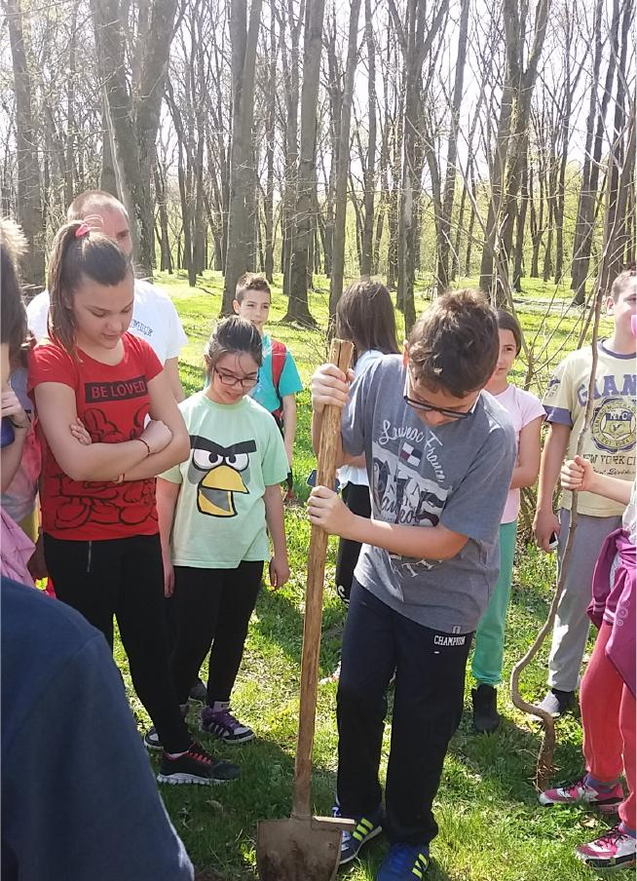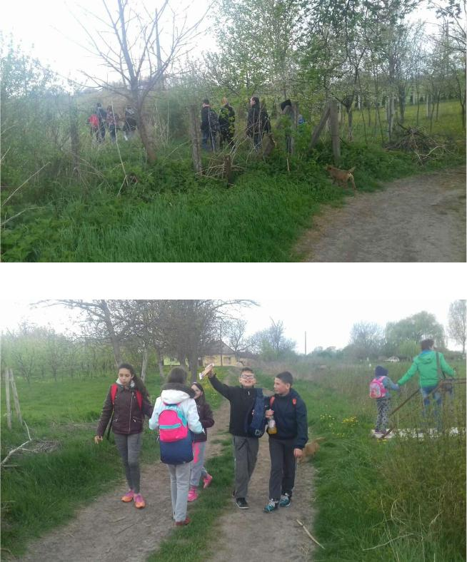
Садили смо дрвеће Активни и по хладнијем времену

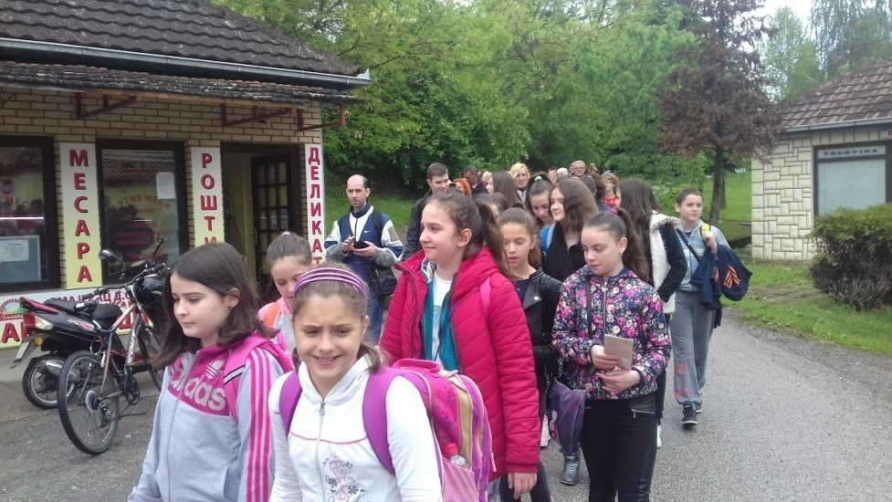
Шетња до Врдника

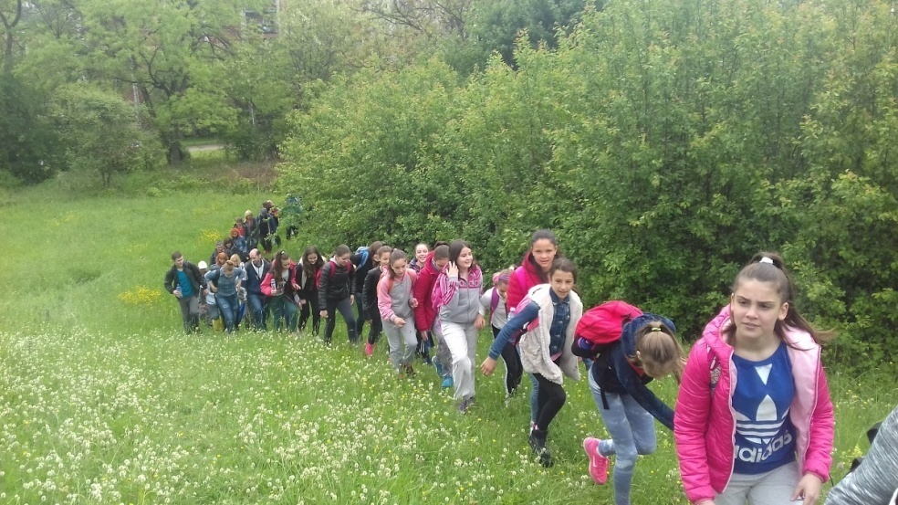
Здрави, активни и срећни

- школа има добру сарадњу са родитељима, на њихову иницијативу и уз њихову финансијску помоћ у марту месецу су обављени радови у учионици број 9 када је реновиран паркет. Извођач радова је био родитељ Кепџија Љубан.

Школа се труди да децу едукује и у смеру здраве исхране те се у понуди кухиње школе налазе воћни сокови, а деца која се хране редовно у школи неколико пута у току недеље за ужину имају воће, млеко и јогурт. Ову одлуку је са задовољством поздравио и Савет родитеља.

Школа има програм професионалне оријентације и он се реализује кроз рзличите облике образовно-васпитног рада. Носиоци активности овог програма, стручни сарадници и одељењске старешине, пружају помоћ ученицима при самопроцењивању сопствених способности и интересовања. У школи се организују различите акције у функцији унапређивања професионалне оријентације.
- Ученици осмог разреда су у пратњи одељењских старешина одлазили у организоване посете различитим институцијама (Дом здравља, предшколска установа, Центар нових технологија). Ученици су имали прилику и да се упознају са садржајем посла везаног за рециклажу материјала, желео је да се представи један од родитеља. Сусрет ипак није одржан због слабе заинтересованости ученика.

- Ученицима су доступне релевантне и актуелне информације о наставку школовања преко плаката, брошура, разних понуда и програма средњих школа. У периоду март - мај месец средње школе су презентовале своје програме и заинтересованим ученицима делиле пропагандни материјал.
- 19.5.2017. организован је Сајам образовања када су ученици могли добити све информације везане за одабир школе и наставак школовања.
- Психолог школе је у мају месецу вршила индивидуално тестирање, а ученици су добили процену сопствених способности, знања и умећа за наставак школовања.
* Анкета спроведена међу децом осмог разреда показује да деца сматрају веома важним све информације које се тичу њиховог даљег школовања. У већој мери сматрају тачним тврдње које се односе на квалитет и расположивост информација које у школи добијају. Родитељи такође сматрају да су информације и помоћ у усмеравању проф. развоја детета важне. У већој мери је тачно да су савети школе корисни и да школа врши добру припрему ученика за доношење оваквих одлука. Родитељи су у великој мери задовољни квалитетом расположивих информација и саветовања.

ТВРДЊЕ
1. У школи нас кроз разговоре информишу о могућностима наставка школовања.
2. У школи су нам на располагању информативни материјали о даљим облицима школовања.
3. Наставници нас подстичу да тражимо допунске информације у вези са даљим школовањем.
4. У школи могу добити савете у вези са избором школе/занимања.
5. Наставници истичу потребу сталног образовања.
6. Наставници ми помажу да проценим сопствене способности, знања и умећа за наставак школовања.
7. Информације у вези са проф.орјијентацијом које добијамо у школи су прецизне, јасне и актуелне.
8. Задовољан сам квалитетом расположивих информација и саветовањима.

ТВРДЊЕ
1. Школа ми пружа помоћ у усмеравању професионалног развоја мога детета.
2. Школа ми омогућава личне контакте са наставницима и стручњацима за проф.орјентацију.
3. У школи се могу добити јасне и актуелне информације о наставку школовања и избору занимања.
4. У школи су доступни информативни материјали у штампаном и електронском облику о наставку школовања.
5. Школа пружа могућност учествовања у разним акцијама као што су дани "отворених врата" у образ.установама и
информ.састанци.
6. Саветодавне активности школе у области проф.оријентације су корисне за моје дете.
7. Школа врши добру припрему ученика за доношење одлука које се тичу наставка школовања.
8. Као родитељ задовољан сам расположивим информацијама у вези са проф.оријентацијом.
Школа обавештава ученике и даје релевантне информације путем фејсбук странице док је сајт школе још увек у изради, у току је ажурирања.

Препоруке за наредни период: подстицање и подржавање ученичких иницијатива и активности као што су: културне, забавне и спортске активности, различити облици дружења, манифестације. Мотивисати ученике да се више ангажују у раду организација у школи. Подстицати ученике на учествовање у ваннаставним активностима. Ученичке иницијативе и предлоге разматрати озбиљније и омогућити њихову реализацију.
Подстицати ученике на значај учешћа у радионицама у вези са здравственом заштитом и превенцијом одређених болести.
Родитељима омогућити личне контакте са наставницима и стручњацима за проф. оријентацију. Омогућити доступност информативних материјала о наставку школовања у електронском облику .
Ажурирати редовно сајт школе и учинити да релевантне информације буду доступне ученицима и родитељима.

Тим за самовредновање закључује да су све активности школе адекватно и континуирано усмерене на побољшавање живота и рада ученика у школи. Чланови колектива брину о личном, здравственом и социјалном развоју ученика, њиховој професионалној оријентацији и током школске године пружају подршку у учењу како би ученици постигли своје пуне потенцијале.
Тим за самовредновање сматра да су све акције утврђене развојним планом школе већим делом имплементиране и да рад школе и сарадња са институцијама локалне заједнице треба да се настави у овом смеру.

Извештај о раду тима за маркетинг

Чланови тима: директорка Јасмина Вукановић, Данијела Гуга, Сузана Геци, Мирослава Милић Гогић, актив учитеља четвртог разреда и Снежана Гак координатор. Колегиница Марија Ратковић је узела учешће у припреми материјала и тиме дала велики допринос раду тима. Током школске године одржали смо пет састанака тима. Почетком школске године израдили смо план школског маркетинга, а затим и детаљнији план сарадње са ПУ „Полетарац“. На последњем састанку бавили смо се анализом остварености планираних активности и констатовали да је план углавном реализован. Било је још доста активности које нисмо предвидели планом али наравно које су од велике важности за маркетинг школе. Најјачи маркетинг за једну школу је сигурно успех ученика. Наши ученици и током ове школске године постизали су одличне резултате на свим пољима. Проглашени смо за најбољу спортску школу међу основним школама у Срему, а ученици су се у спортским активностима истицали како појединачно тако и екипно. Значајан успех је постигнут на готово свим такмичењима из наставних предмета и ученици су се пласирали на више нивое. Део тога је медијски пропраћен.
Веома успешна сарадња са ПУ и велики труд учитељица четвртог разреда и појединих наставника да у сусретима са предшколцима прикажу начин рада у нашој школи (кроз креативне радионице), допринела је добром упису будућих првака. Радило се доста на свим пољима: Спремали и изводили приредбе, едукативне и креативне радионице, угледне часове. Организовали акције (сакупљања, уређења), сусрете, посете и Сајам образовања.
Негујући стилове здравог живота од ове школске године увели смо здравију ужину уз воће и здраве сокиће (медијски пропраћено).
Радило се и још увек се ради на уређењу како унутрашњег тако и спољашњег простора све у циљу да се исти оплемени, осавремени и учини још пријатнијим за ученике и све запослене. Сајт школе је редовно ажуриран, те су се сви заинтересовани могли упознати са свим нашим активностима као и постигнућима. Израђен је и цд са активностима наших ученика намењен и поклоњен предшколцима.
Потребно је да у наредном периоду још више пажње посветимо медијској презентацији, организовањем више јавних презентација, можда поново јавни час и више јавних радионица типа отворених врата. Било би добро поновно покретање радио станице.
ПОДНОСИЛАЦ ИЗВЕШТАЈА: КООРДИНАТОР ТИМА СНЕЖАНА ГАК

Извештај о раду Тима за Школско развојно планирање

Тим за школско развојно планирање у саставу: Боса Винчић, Слађана Ралић, Анђелка Столић, Милица Буловић, Јасмина Вукановић, Данијела Гуга и Дајана Посиловић ( испред Савета родитеља), ове школске 2016 / 2017. године се састао три пута.
Први састанак, одржан 9.септембра 2016. имао је за циљ прецизирање приоритета за ову школску годину назначеног у Школском развојном плану.
На овом састанку је одлучено да је овогодишњи приоритет БРИГА О УЧЕНИЦИМА.
Тим је дао предлоге за врсту и начин реализације активности везане за овај приоритет.
Акценат је био на организовању различитих радионица и тематских едукација везаних за здраву исхрану и значај активности деце, као и подршку деци којој је то потребно (Тим за подршку и заштиту од насиља).
Други састанак Тима одржан је 5.априла.2017. ради реализације планираног Анекса Школског развојног плана. Како су сви предлози измена усвојени од стране Наставничког већа и Школског одбора, чланови Тима су прецизирали и формулисали сам Анекс, који је у Прилогу постојећег ШРП-а.
Трећи састанак Тима за ШРП одржан је 19.6.2017. ради резимеа остварења планираних активности везаних за овогодишњи приоритет.
Састанак је одржан са члановима Тима за самовредновање.
Констатовано је да су све планиране активности реализоване у сарадњи са различитим Тимовима, одељенским старешинама, учитељима, ПП службом, али и институцијама из окружења.
Реализована су различита предавања и радионице из области здравствене заштите деце и превенције, здраве исхране, заштите од насиља, борбе против пушења и наркоманије, безбедности у саобраћају....
У сврху спровођења идеје о здравој исхрани и здравог живота школске деце, уведена је воћна ужина и активности попут излета и шетњи у природи.
Истакнуто је да су у сврху подршке деци из социјално угрожених породица уз помоћ одељ.старешина, учитеља и ПП службе подељени бесплатни уџбеници, али и пружена стручна помоћ када је то било потребно.

Координатор Тима:
Данијела Гуга

Извештај тима за стручно усавршавање

ПРВИ САСТАНАК ТИМА ЗА СТРУЧНО УСАВРШАВАЊЕ
28.09.2016.

Одржан је први састанак тима и договорено је да се састанци одржавају према потреби и да их могу иницирати сви чланови колектива.
Тим чине:
Милица Буловић
Јасмина Вуксановић
Богданка Јанић
Софија Благојевић
Гордана Жунић
Светлана Лукић

Светлана Лукић

ДРУГИСАСТАНАК ТИМА ЗА СТРУЧНО УСАВРШАВАЊЕ
28.11.2016.

Одржан је други састанак тима за стручно усавршавање.
Након сумираних резултата на наставничком већу и изнетих проблема на одељенским већима, указала се потреба за стручним усавршавањем млађих колега који нису прошли обуку за инклузивно образовање и рад са децом која теже савладавају градиво и теже комуницирају са околином, као и рад са надареним ученицима.
Предложени су семинари:
- Инклузија по мери детета (каталошки број 287) и
- Даровито дете у школи и шта сњим (каталошки број 303).
Предложено је да се директорица распита и о примењивости семинара 296 – Практични приступи деци са дистрофијом, дислексијом и дискалкулијом.

Светлана Лукић

ТРЕЋИСАСТАНАК ТИМА ЗА СТРУЧНО УСАВРШАВАЊЕ
27.12.2016.

Семинари:
Актив природних наука предлаже следеће семинаре:
611 – Дигитални атлас
612 – Игра као фактор мотивације у учењу географских садржаја
613 – Иновативни садржаји у учењу географских садржаја
614 – Како се заштитити од природних непогода
Договорено је да све колеге могу да доставе мишљење о пожељним семинарима у писменој форми координатору тима и тај предлог је изнет на Наставничком већу.

Светлана Лукић

ЧЕТВРТИ САСТАНАК ТИМА ЗА СТРУЧНО УСАВРШАВАЊЕ
22.6.2017.

Реализација плана стручног усавршавања:
- Семинари
- Угледни час
- Узајамна посета часовима
- Излагање са стручног усавршавања и истраживања
- Студијско путовање

У току ове године одржан је један акредитован семинар „Идентификација и рад са даровитом децом“ (каталошки број 305).
Угледних часова је било седам, узајамних посета четири, излагања са стручног усавршавања два и једно излагање везано за безбедност ученика у школи.
У школи је организовано студијско путовање у Темишвар.
Сви наставници су пратили, односно користили приручнике за реализацију наставе, пратили интернет презентацију новина у образовању, размењивали искуства везана за нове сајтове и стручну литературу на њима.
План и програм је реализован.
Предлог за следећу годину је:
- Организовати више угледних часова;
- Појачати узајамне посете часовима;
- Организовати чешћа излагања са стручних скупова и примењивати стечена знања у реализацији наставе

Светлана Лукић

- РЕАЛИЗАЦИЈА ПЛАНА СТРУЧНОГ УСАВРШАВАЊА

У школској 2016/17. години у школи је реализован дводневни семинар „NTC систем учења“ за једну групу запослених. Претходна група је тај семинар похађала у јуну 2016.године. У јуну 2017. Године у школи је реализован семинар „Идентификација и рад са даровитом децом“ за две групе запослених.
Поред семинара у школи наставно особље је похађало и семинаре организоване ван школе, присуствовало стручним трибинама, презентацијама уџбеника и осталим облицима стручног усавршавања.
Извештај о стручном усавршавању део је личног портфолиа сваког запосленог.

- ИЗВЕШТАЈ ИЗ ОБЛАСТИ БЕЗБЕДНОСТИ И ЗДРАВЉА НА РАДУ И ПРОТИВПОЖАРНЕ ЗАШТИТЕ

Ради обављања послова безбедности и здравља на раду и протипожарне заштите школа је закључила уговор са СППА „ Ватросервис“ из Платичева. Радмила Делић је стручно лице запослено код СППА „ Ватросервис“ из Платичева . Периодично је вршила обилазак просторија школе .
Школа је набавила ормариће за прву помоћ .
Обављен је сервис ПП апарата и испитивање хидраната сваких 6 месеци .
Извршен је преглед котларнице и горионичке инсталације једном у току године.
По потреби, обављена је сарадња са службама школе у случају повреда на раду запослених.

9. РЕАЛИЗАЦИЈА САРАДЊЕ СА ДРУШТВЕНОМ СРЕДИНОМ

Као образовно - васпитна установа школа остварује своје задатке у чврстој вези са друштвеном средином. У том смислу реализовани су многи програмски садржаји захваљујући сарадњи са: Културним центром, Градском библиотеком, Домом здравља, локалном радио и ТВ станицом, Завичајним музејом, Геронтолошким центром, ОО Црвеног крста, Центром за социјални рад, Еколошким покретом, МЗ Вогањ, МЗ Стејановци. Значајна сарадња са Одељењем унутрашњих послова у Руми путем остварених предавања ученицима о безбедности у саобраћају.
О садржају свих видова сарадње школе са друштвеним средином дати су подаци у поглављу "Активност школе и ученика школске 2016/2017. године".

10. РЕАЛИЗАЦИЈА ПЛАНА ШКОЛСКОГ МАРКЕТИНГА

Реализација плана школског маркетинга написана је у Извештају о раду тима за маркетинг

10. ЕВАЛУАЦИЈА ГОДИШЊЕГ ПЛАНА

Током школске године уредно је праћена реализација Годишњег плана на седницама одељењских већа, Наставничког већа и састанцима стручних актива. Образовно - васпитни циљеви и задаци реализовани су на време по утврђеној динамици планираним школским актима.
Својим врхунским резултатима у појединим областима наставног и ваннаставног рада ученици су доприносили афирмацији школе у широј друштвеној средини. Овим успесима допринели су и наставници који су својим радом не само на пољу редовне наставе на часовима, него и на такмичењима школског, општинског, окружног и републичког нивоа.
Треба нагласити да су ученици постизали врхунске резултате и поред скромних финансијских средстава које је школа могла да обезбеди за потребе њихових ваннаставних активности. Зато сматрамо да је у новој школској години потребно уложити више напора у циљу побољшања материјалних услова рада школе. На повећане напоре не само наставног колектива него и шире друштвене заједнице обавезују нас и захтеви за спровођењем реформе у савременој школи.

Председник Школског одбора Директор школе
__________________________ ____________________
Борка Гаврић Јасмина Вукановић

САДРЖАЈ

Услови рада школе ............................................................................................... 3
Организација рада школе ..................................................................................... 5
Бројно стање ученика............................................................................................ 7
Стручни и руководећи органи школе .................................................................. 8
Остали стручни органи школе ............................................................................. 10
Извештај о раду стручних актива – разредна настава........................................ 10
Извештај о раду стручних актива – предметна настава.................................... 17
Извештај о раду Одељењских већа...................................................................... 32
Извештај о раду Одељењског старешине............................................................ 32
Извештај о раду Савета родитеља........................................................................ 60
Извештај о раду Педагошко-психолошке службе.............................................. 64
Извештај о раду школске библиотеке.................................................................. 69
Извештај о раду Школског одбора....................................................................... 68
Извештај о раду директора школе........................................................................ 69
Извештај о раду помоћника директора ............................................................... 70
Извештај о раду секретара школе......................................................................... 71
Остваривање наставних планова........................................................................... 72
Такмичења ученика у школској 2016/17............................................................... 73
Успех ученика на завршном испиту..................................................................... 79
Остваривање ваннаставних планова..................................................................... 84
Реализација шк.екскурзија и излети......................................................................126
Рекреативна настава............................................................................................... 138
Активности школе и ученика............................................................................... 139
Остваривање посебних планова.......................................................................... . 142
Извештај о реализацији плана тима за ПО....................................................... .. 142
Извештај о реализацији плана тима за ИОП.........................................................143
Извештај о реализацији плана тима за развој ШП................................................144
Извештај о реализацији плана тима за заштиту од насиља.................................144
Извештај о реализацији плана тима за самовредновање......................................147
Извештај о реализацији плана тима за маркетинг................................................153
Извештај о реализацији плана тима за ШРП.........................................................154
Извештај Тима за стручно усавршавање ...............................................................155
Реализација плана стручног усавршавања........................................................... 157
Извештај из области безбедности и здравља на раду и противпожарне .......... 157
Реализација сарадње са друштвеном средином................................................... 158
Реализација плана школског маркетинга............................................................. 158
Евалуација годишњег плана.................................................................................. 159

